Әл-Фараби атындағы Қазақ ұлттық университеті

ӘОЖ 665.637.8 Қолжазба құқығында

ЖАМБОЛОВА АЙНУР БЕКТУРСЫНОВНА

Мұнайдың ауыр қалдықтарын тотықтырғанда және түрлендіргенде битумның сипаттамаларын жақсарту

6D073900 – Мұнай химиясы

Философия докторы (PhD) дәрежесін алу үшін
дайындалған диссертация

Ғылыми кеңесшілері:
х.ғ.д., профессор
Онгарбаев Е.К.

PhD, Calabria University профессоры
Cesare Oliviero Rossi

Қазақстан Республикасы
Алматы, 2023

мазмұны
 | НОРМАТИВТІК СІЛТЕМЕЛЕР | 4
 | АНЫҚТАМАЛАР | 5
 | БЕЛГІЛЕУЛЕР МЕН ҚЫСҚАРТУЛАР | 6
 | КІРІСПЕ | 7
1 | ӘДЕБИЕТТЕРДІ ШОЛУ | 12
1.1 | Мұнай битумының құрамы мен құрылымының қазіргі жай-күйі | 12
1.2 | Мұнай битумдарының өндірісі | 18
1.3 | Мұнайдың ауыр қалдықтарын резина үгіндісін қосып тотықтыру
1.4 | Мұнай битумын наноматериалдармен түрлендіру
2 | ЭКСПЕРИМЕНТТІК БӨЛІМ | 37
2.1 | Зерттеу нысандары | 37
2.2 | Битум шикізатын тотықтыру әдістемесі | 37
2.3 | Кремний диоксидін алу және функционалдау әдістемесі | 39
2.4 | Мұнай битумдарын түрлендіру әдістемесі | 40
2.5 | Үлгілердің физика-химиялық сипаттамаларын, құрамын және құрылымын талдау әдістері | 40
2.6 | Хроматографиялық талдау әдісімен гудрондар мен олардың тотығу өнімдерінің топтық және көмірсутекті құрамын анықтау әдістемесі | 41
2.7 | ЯМР-спектроскопия әдісімен талдау әдістемесі | 42
2.8 | Тотығу өнімдерінің физика-механикалық сипаттамаларын анықтау әдістері | 45
2.9 | Битумдардың реологиялық сипаттамаларын анықтау әдістемесі | 47
2.10 | Асфальтбетон қоспалары үлгілерінің физика-механикалық сипаттамаларын анықтау әдістемесі | 49
2.11 | Тәжірибелердің қателіктерін (қателерін) талдау | 50
3 | МҰНАЙДЫҢ АУЫР ҚАЛДЫҚТАРЫН ТОТЫҚТЫРУ АРҚЫЛЫ БИТУМДАР АЛУ | 51
3.1 | Мұнайдың ауыр қалдықтарының құрамы мен физика-химиялық сипаттамалары | 51
3.2 | Резина үгіндісінің физика-химиялық сипаттамалары | 52
3.3 | БНД 60/90 битумын резина үгіндісімен түрлендіру | 53
3.4 | Резина үгіндісі қосылған Павлодар мұнайхимия зауытының гудронын тотықтыру арқылы битумдар алу | 57
3.4.1 | Резина үгіндісі қосылған Павлодар мұнайхимия зауытының гудронын тотықтыру нәтижелері | 57
3.4.2 | Резина үгіндісі қосылған Павлодар мұнай химия зауыты гудронының тотығу өнімдерінің реологиялық сипаттамаларын зерттеу нәтижелері | 64
3.4.3 | Резина үгіндісі қосылған Павлодар мұнайхимия зауыты гудронының тотығу өнімдерін ИҚ-спектроскопиялық талдау нәтижелері | 68
3.5 | Резина үгіндісі қосылған «Асфальтбетон 1» ЖШС гудронын тотықтыру арқылы битумдар алу | 70
3.5.1 | Резина үгіндісі қосылған «Асфальтбетон 1» ЖШС гудронын тотықтыру нәтижелері | 70
3.5.2 | Резина үгіндісі қосылған «Асфальтбетон 1» ЖШС гудронының тотығу өнімдерінің реологиялық сипаттамаларын зерттеу нәтижелері | 78
3.5.3 | Резина үгіндісі қосылған «Асфальтбетон 1» ЖШС гудроны тотығу өнімдерінің ИҚ-спектроскопиялық талдау нәтижелері | 86
3.5.4 | Резина үгіндісі қосылған «Асфальтбетон 1» ЖШС гудроны тотығу өнімдерін хроматографиялық талдау нәтижелері | 92
3.5.5 | ЯМР спектроскопия әдісімен гудронның тотығу өнімдерін талдау нәтижелері | 95
3.5.6 | «Асфальтбетон 1» ЖШС гудронын тотықтырып алынған резина-битумды тұтқыр негізінде асфальтбетон қоспасын дайындау | 98
3.5.7 | Эксперименттік учаскені төсеп асфальтбетон қоспасын тәжірибелік-өнеркәсіптік сынау | 99
3.6 | Резина үгіндісі қосылған гудронды тотықтыру арқылы битум алу процесінің химизмі | 104
4 | БИТУМДЫ КРЕМНИЙОРГАНИКАЛЫҚ ҚОСПАЛАРМЕН ТҮРЛЕНДІРУ | 109
4.1 | Кремний оксиді бөлшектерінің өлшемінің битумның қасиеттеріне әсерін зерттеу нәтижелері | 109
4.2 | Кремний оксиді бөлшектерін функционалдандыру нәтижелері | 113
 | ҚОРЫТЫНДЫ | 119
 | ПАЙДАЛАНЫЛҒАН ӘДЕБИЕТТЕР ТІЗІМ | 122
 | ҚОСЫМША 1 – Резина үгіндісімен түрлендіріліп тотыққан битумды пайдалана отырып, асфальтбетон қоспасының тәжірибелік партиясын шығару актісі | 131
 | ҚОСЫМША 2 – Резина үгіндісімен түрлендіріп тотыққан битумды пайдалана отырып, Б типті асфальтбетон қоспасының жоғарғы қабатын төсеу актісі | 133
 | ҚОСЫМША 3 – Тотыққан түрлендірілген битумдарды өндіру технологиясы бойынша ұсынымдар | 134

НОРМАТИВТІК СІЛТЕМЕЛЕР

Диссертацияда келесі стандарттарға сілтемелер пайданылды:

1. AASHTO T 240-13. Standard test method for effect of heat and air on a moving film of asphalt binder (Rolling thin-film oven test). 2013.
2. AASHTO T 315-08. Standard Method of Test for Determining the Rheological Properties of Asphalt Binder Using a Dynamic Shear Rheometer (DSR). American Association of State and Highway Transportation Officials. 2008.
3. ASTM D2872. Standard Test Method for Effect of Heat and Air on a Moving Film of Asphalt (Rolling Thin-Film Oven Test). American Society for Testing and Materials: West Conshohocken, PA, USA, 2021.
4. ASTM D6521. Revision 19A. Standard Practice for Accelerated Aging of Asphalt Binder Using a Pressurized Aging Vessel (PAV). American Society for Testing and Materials: West Conshohocken, PA, USA, 2019.
5. ASTM D 6648-08. Standard test method for determining the flexural creep stiffness of asphalt binder using the bending beam rheometer (BBR). 2008.
6. ҚР СТ 1218-2003. Жол және аэродром құрылысына арналған органикалық тұтқырғыштар негізіндегі материалдар. Сынау әдістері. – Астана, 2003.
7. ҚР СТ 1226-2003. Битумдар және битумды тұтқырлар. Иненің ену тереңдігін анықтау әдісі. – Астана, 2003.
8. ҚР СТ 1227-2003 Битумдар және битумды тұтқырлар. Сақина және шар әдісімен жұмсару нүктесін аңықтау. – Астана, 2003.
9. ҚР СТ 1229-2003 Битумдар және битумды тұтқырлар. Фраас бойынша морттылық температурасын анықтау әдісі. – Астана, 2003.
10. ҚР СТ 1374-2005 Битум және битумды тұтқырлар. Созылғыштықты анықтау әдісі. – Астана, 2005.
11. ҚР СТ 1642-2007. Мұнай. API градусындағы тығыздықты, салыстырмалы тығыздықты (үлес салмағын) немесе тығыздықты анықтау әдісі. – Астана, 2007.
12. ҚР СТ 1804-2008. Битумдар және битумды тұтқырлар. Ашық тигельдегі жарқыл мен тұтану температурасын анықтау әдісі. – Астана, 2008.
13. ҚР СТ АСТМ Д 1160-2010. Ауыр және қалдық мұнай өнімдерінің фракциялық құрамын анықтау. – Астана, 2010.
14. ҚР СТ 2028-2010. Жол төсеміне арналған резина үгіндісімен түрлендірілген асфальтбетон. – Астана, 2010.

АНЫҚТАМАЛАР

Гудрон – мұнай фракцияларын мазуттан айдағаннан кейінгі қалдық.
Мұнай битумдары – газдар, бензин, керосин, дизель отыны және т.б. бөліп шығару кезінде мұнай шикізатын өңдеу арқылы алынатын органикалық тұтқыр зат, мұнайдан алынатын жоғары молекулалы көмірсутектердің, оның ішінде құрамында оттегі, күкірт, азот және металдардың күрделі қосылыстары бар нафтен, ароматты және метан қатарларының, сондай-ақ олардың туындыларының күрделі қоспасы.
Резина (лат. resina "шайыр") - табиғи каучукты вулканизациялау – вулканизациялаушы затпен (әдетте күкіртпен) араластыру, содан кейін қыздыру арқылы алынған серпімді материал.
Түрлендіру (кеш.лат. modificatio- мөлшерді орнату, лат. modus - өлшем, көрініс, бейне, өтпелі қасиет және лат. facio-істеу) – жаңа қасиеттерге ие бола отырып, бір нәрсені түрлендіру, өзгерту.
Асфальтбетон – қажетті арақатынаста таңдалған және арнайы дайындалған минералды материалдың (қиыршық тас, құм, минералды ұнтақ) және битумның қоспасын (асфальтбетон қоспасын) араластыру және тығыздау нәтижесінде алынған жасанды құрылыс материалы.

БЕЛГІЛЕУЛЕР МЕН ҚЫСҚАРТУЛАР

BBR - bending beam rheometer
PAV - pressurized aging vessel
RTFO – rolling thin film oven
SBS – стирол-бутадиенді сополимер
SNP – silica nanoparticles
«АБ 1» ЖШС - «Асфальтобетон 1» ЖШС
РБТ - резинабитумды тұтқырлар
AҚ – акционерлік қоғам
АПТЭС – 3-аминопропилтриэтоксисилан
БИТРЭК - битум-резиналы экологиялық таза композициялық материалдар
БН – мұнай битумы
БНД – жол маркалы мұнай битумы
ВНИИНП – Бүкілодақтық мұнай өңдеу өнеркәсібі ғылыми-зерттеу институты
МЕМСТ – мемлекеттік стандарт
ДСТ – бутадиен-стирол каучук
ЕАЭО – Еуразиялық экономикалық одақ
ИҚ-спектроскопия – инфрақызыл спектроскопия
КиШ – «Сақина мен Шар» әдісі
МӨЗ – мұнай өңдеу зауыты
ААҚ – ашық акционерлік қоғам
ПБТ – полимер-битум тұтқыр
ПТБ – полимермен түрлендірілген битум
ПМХЗ – Павлодар мұнай химия зауыты
РБТ – резина-битумды тұтқыр
ҚР –Қазақстан Республикасы
РҮ – резина үгіндісі
РТЭП – резина термоэластопласт
СБС – стирол-бутадиенді сополимер
СДК – стереорегулярлы бутадиенді каучук
ИСК – изопрен синтетикалық каучук
БК – бірлескен кәсіпорын
СТ - стандарт
АҚШ – Америка Құрама Штаттары
СЭМ – сканерлейтін электронды микроскопия
ЖШС-жауапкершілігі шектеулі серіктестік
МАҚ – мұнайдың ауыр қалдықтары
ТЭОС – тетраэтилортосиликат
ЦТАБ - цетилтриметиламмоний бромиді
ЯМР – ядролық магниттік резонанс

КІРІСПЕ

Тақырыптың өзектілігі. Мұнай мен мұнай өнімдерін тұтынудың өсуі мен мұнай кен орындарының біртіндеп сарқылуына байланысты мұнайдың ауыр қалдықтары (МАҚ) еліміздің экономикасында сұранысқа ие болып отыр. Мұнай өңдеу кезінде 30%-ға жуық МАҚ: крекинг-қалдық, шайырлы экстракт, гудрон, жартылай гудрон, мазут алынады. Бүгінгі таңда мұнай өңдеуде ауыр қалдықтарды үнемді түрлендіру және олардың сапасын жақсарту процестерін әзірлеу мәселесі өткір болып тұр. МАҚ құрамының күрделілігі оларды өңдеудің жаңа тәсілдерін іздестіруді қажет етеді. МАҚ өңдеудің ұтымды тәсілі – оларды тотықтыру арқылы мұнай битумдарын алу.
Мұнай өңдеудің тереңдігін арттыруға бағытталған мұнай өнеркәсібінің қазіргі даму тенденциялары МАҚ қасиеттеріне битумдарды өндіру шикізаты ретінде теріс әсер етеді. Бұл битумдардың сапалық көрсеткіштері шикізаттың топтық және құрылымдық құрамымен байланысты болуына негізделген. Сонымен қатар, адгезиясы жақсарған және ескіруге тұрақтылығы жоғары битумдарды алу шикізатты төмен температураларда тотықтырғанда мүмкін болады, бірақ бұл қондырғылардың өнімділігінің азаюына әкеледі.
Қондырғыларды қайта құру арқылы өндіріс технологиясын жетілдіру айтарлықтай материалдық шығындармен байланысты және битумның өзіндік құнын арттырады. Осыған байланысты, қол жетімді тәсілге шикізатқа түрлендіргіш қоспалармен әсер ету жатады. Шикізатқа түрлендіргіштерді енгізу битумдардың қасиеттеріне оң әсер етеді: иілгіштігі, топтық және құрылымдық құрамы жақсарады. Жаңа түрлендіргіштерді қолдану болашағы туралы мәселені шешкен кезде негізгі критерийлер тотығудың жоғары жылдамдығы, энергия тиімділігі және ресурстарды ұтымды тұтыну болып табылады. Сондықтан ғылыми және практикалық тұрғыдан алғанда түрлендіргіштердің гудронның сұйық фазалық тотығу өнімдерінің құрамы мен қасиеттеріне әсерін зерттеу маңызды.
Осыған байланысты жұмыс резина үгіндісі қосылған гудронның тотығу, кремнийорганикалық қоспалармен битумның түрлену өнімдерінің физика-механикалық және реологиялық көрсеткіштерін зерттеуге арналған.
Жұмыстың мақсаты – тотыққан битум алу процесіне жаңа түрлендіргіштердің әсерін зерттеу және битумның қасиеттерін жақсарту.
Зерттеу міндеттері. Қойылған мақсатқа жету үшін келесі міндеттер шешілді:
- зерттеу нысандары - Павлодар мұнай химия зауытының (ПМХЗ) және «Асфальтобетон 1» ЖШС («АБ 1» ЖШС) гудрондары, резина үгіндісінің құрамы мен физика-химиялық қасиеттерін зерттеу;
- резина үгіндісінің гудрондардың тотығу процесіне әсерін зерттеу және процестің оңтайлы параметрлерін анықтау;
- резина үгіндісі қосылған гудрондардың тотығу өнімдерінің физика-механикалық және реологиялық сипаттамаларын анықтау;
- резина үгіндісінің гудрондардың тотығу өнімдерінің химиялық құрамына әсерін зерттеу;
- резинабитумды тұтқырлар (РБТ) негізінде асфальтбетон қоспаларын алу және оларды тәжірибелік-өнеркәсіптік сынақтан өткізу;
- нанокремний оксидін функционалдандыру және оның мұнай битумдарының қасиеттеріне әсерін зерттеу.
Зерттеу әдістері. Зерттеулер жүргізу үшін келесі заманауи аспаптар мен жабдықтар пайдаланылды: FTIR Satellite (Mattson, АҚШ) және Spectrum 100 (PerkinElmer) ИҚ-спектрометрлері, SR5000 (Rheometrics, USA) және Smart Pave 102 (Anton Paar GmbH) реометрлері, FEI Quanta 400 (Хиллсборо, АҚШ) сканерлеуші электронды микроскобы, Leica DM 6000m оптикалық микроскобы, PYRIS 6 TGA (Perkin Elmer) термогравиметриялық анализаторы, «Градиент-М» және Agilent 7890A/5975C хроматографтары, JNM-ECA Jeol 400 (Жапония) ¹Н және ¹³С ядролардың ЯМР-спектрометрі.
Зерттеу нысандары: мұнайдың ауыр қалдықтары – ПМХЗ және «АБ 1» ЖШС гудрондары. Битумдар мен битум шикізатының түрлендіргіштері ретінде «Q-Recycling» ЖШС резина үгіндісі мен нанокремний оксиді пайдаланылды.
Зерттеу пәні – резина үгіндісі қосылған гудрондардың тотығу, функционалдандырылған нанокремний оксидімен битумды түрлендіру процестері.
Қорғауға ұсынылған негізгі тұжырымдар:
- ПМХЗ гудронын 260 °С-та 3 сағат 10 мас.% резина үгіндісін қосып тотықтыру созылғыштығы жоғары (83 см) 90/130 маркалы РБТ алуға мүмкіндік береді. Бұл кезде тотығу уақыты 2-2,5 есе қысқарады, серпімділік пен шығын модульдерінің қисықтары 5 және 20°С-қа ығысады;
- «АБ 1» ЖШС гудронын 180 °С-та 2 мас.% резина үгіндісімен 0,5 сағат араластырып, 260 °С-та 2 сағат тотықтырғаннан кейін 8 мас.% резина үгіндісімен 0,5 сағат араластырғанда серпімділігі жоғары (60 °С) және морттылық температурасы төмен (-23 °С) 60/90 маркалы РБТ алуға мүмкіндік береді, бұл кезде РБТ алу уақыты 2,5 есе қысқарады;
- «АБ 1» ЖШС гудронын резина үгіндісімен түрлендіріп тотықтыру арқылы алынған РБТ қысқа және ұзақ мерзімді ескіруден кейін ығысудың кешенді модулінің жоғары және фазалық бұрыштың төмен, ойық түзілуге тұрақтылық және шаршағыштық параметрлерінің, релаксация қатаңдығы мен жылдамдығының жоғары мәндеріне ие болды, бұл олардың иілгіш деформацияға, шаршағыш жарықшақ түзілуіне және төмен температуралық (-35 ºС дейін) шытынауға тұрақтылығын көрсетеді;
- резина үгіндісі қосылған гудронның тотығу өнімдері ароматты көмірсутектердің, олефин топтарының құрамындағы және α-орында көміртектің ароматты және карбонилді атомдарымен, гетероатомдармен, төртіншілік С атомдарымен байланысқан Н атомдарының көп мөлшерімен және алкандар, циклоалкандар, метилен және метин топтарымен немесе ароматты сақинамен байланысқан метил топтарының С атомдарының аз мөлшерімен сипатталады;
- PG 50/70 битумды 1 мас.% амин және алкил топтарымен функционалдырылған кремний оксиді бөлшектерімен С₁₄N@SNP-3 түрлендіру серпімділік модулінің қисықтарының 7-8 ºС-қа ығысуына алып келеді, бұл битумның тұтқыр-серпімді қасиеттерінің жақсарғанын растайды.
Зерттеудің негізгі нәтижелері:
1. ПМХЗ гудронына 1-10 мас.% резина үгіндісін қосып, 240-260 ºС-та 2-3 сағат тотықтыру жүргізілді. Тотықтыру температурасының жоғарылауы тотығу өнімдерінің пенетрациясының төмендеуіне, жұмсару температурасы мен созылғыштығының жоғарылауына әкелді. Резина үгіндісінің мөлшері 7-10 мас.%-ға көбейгенде РБТ физика-механикалық көрсеткіштері жоғарылайды. 90/130 маркалы РБТ алу үшін оңтайлы шарттар анықталды: 260 ºС, 3 сағат, 10 мас. % резина үгіндісі. Резина үгіндісін қосу серпімділік және шығын модульдері қисықтарының оң температуралы аймаққа ығысуына әкелді, бұл олардың деформациялық әсерге тұрақтылығына ықпал етеді.
2. «АБ 1» ЖШС гудронын 240-260 ºС-та әртүрлі технологиялық режимдерде (уақыт 2-7 сағат, тотықтыруға дейін және одан кейін араластыру) және 5-15 мас.% өлшемі 0,6-1,0 мм және 0,6 мм-ден кіші резина үгіндісімен түрлендіріп, тотықтыру жүргізілді. Шикізатты түрлендіргішпен алдын-ала 180 ºС-та 0,5-1 сағат араластыру тотығу өнімдерінің пенетрациясының төмендеуіне және жұмсару температурасының жоғарылауына алып келді. «АБ 1» ЖШС гудронын 180 ºС-та 2 мас.% резина үгіндісімен 0,5 сағат араластырып, 260 ºС-та 2 сағат тотықтырып, сосын 8 мас.% резина үгіндісін қосып, 0,5 сағат араластырғанда маркасы 60/90 серпімділігі жоғары (60 ºС) және морттылық температурасы төмен (-23 ºС) РБТ алынды.
3. Резина үгіндісімен түрлендірілген «АБ 1» ЖШС гудронының тотығу өнімі қысқа және ұзақ мерзімді ескіруден кейін ығысудың кешенді модулінің жоғары және фазалық бұрыштың төмен, ойық түзілуге тұрақтылық және шаршағыштық параметрлерінің жоғары мәндеріне ие болды, бұл битумдардың қатаңдығы мен иілгіш деформацияға және шаршағыш жарықшақ түзілуіне тұрақтылығын дәлелдейді.
4. Масс-спектрометриялық детекторлаумен хроматографиялық талдау және ИҚ-спектроскопиялық талдау нәтижелері бойынша резина үгіндісі қосылған «АБ 1» ЖШС гудронының тотығу өнімдері ароматты көмірсутектердің көп және алкандар мен циклоалкандардың аз мөлшерімен сипатталады. Үлгілердің ЯМР-спектроскопиялық талдауы олефин топтарының және α-орында көміртектің ароматты және карбонилді атомдарымен, гетероатомдармен, төртіншілік С атомдарымен байланысқан Н атомдарының мөлшерінің көбейгенін, ароматты сақина немесе метилен, метин топтарымен байланысқан метил топтарының С атомдарының мөлшерінің азаюын және төртіншілік алифатты С атомдарының мөлшерінің көбейгенін көрсетті. Бұл мәліметтер майлардың мөлшерінің азайғанын және конденсацияланған ароматты құрылымдардан тұратын шайырлар мен асфальтендердің мөлшерінің көбейгенін растайды.
5. PG 50/70 битумды 1 мас.% амин және алкил топтарымен функционалдырылған кремний оксиді С14N@SNP-3 бөлшектерімен түрлендіру серпімділік модулі қисықтарының жоғары температуралар облысына 7-8 ºС-қа ығысуына алып келді, бұл битумның тұтқыр-серпімді қасиеттерінің жақсарғанын дәлелдейді.
6. Резина үгіндісімен түрлендірілген «АБ 1» ЖШС гудронын тотықтырып алынған РБТ негізінде Б типті асфальтбетон қоспасының 123 т тәжірибелік партиясы дайындалды және Алматы қаласының Боралдай көшесінде (Құсайынұлы көшесіне қарай) ені 12 м, ұзындығы 80 м болатын тәжірибелік-эксперименттік жол учаскесі төселді. Резина үгіндісімен түрлендірілген тотыққан битумды пайдаланып, асфальтбетон қоспасының тәжірибелік партиясын шығару және төсеу актілері алынды. Тотыққан түрлендірілген битумдарды өндіру технологиясына ұсыныстар дайындалды.
Алынған нәтижелердің жаңалығы мен маңыздылығын негіздеу:
- резина үгіндісін қосып, ПМХЗ және «АБ 1» ЖШС гудрондарын тотықтыру арқылы тотыққан түрлендірілген битумдарды алудың жаңа тәсілі әзірленді;
- физикалық-механикалық көрсеткіштері ҚР СТ 2028-2010 талаптарына сай келетін РБТ алу үшін резина үгіндісімен алдын-ала және тотықтырғаннан кейін араластыру арқылы гудрондарды тотықтыру процесінің оңтайлы режимдері анықталды;
- деформациялар мен бұзылуларға тұрақтылығын білу үшін резина үгіндісі қосылған гудрондардың тотығу өнімдерінің тұтқыр-серпімді және механикалық сипаттамалары алғаш рет анықталды;
- алынған битумдардың қасиеттеріне әсерін түсіндіру үшін резина үгіндісін қосып, тотықтырғаннан кейін гудронның көмірсутектік құрамының өзгерісі анықталды;
- амин және алкил топтарымен түрлендірілген кремний оксиді бөлшектерінің битумның тұтқыр-серпімді сипаттамаларына әсері алғаш рет анықталды;
- РБТ және оның негізінде асфальтбетон қоспасын тәжірибелік-өнеркәсіптік сынау жол жабынының учаскесін төсей отырып жүргізілді.
Жұмыстың теориялық маңыздылығы алдын-ала резина үгіндісімен араластырылған гудронды тотықтыру арқылы алынған битумдардың физика-механикалық сипаттамаларының өзгеру заңдылықтарын анықтау болып табылады. Зерттеудің практикалық маңыздылығы битум шикізатын түрлендіру және тотықтыру арқылы мұнай битумдарының физика-механикалық сипаттамаларын жақсарту болып табылады.
Ғылымның даму бағыттарына немесе мемлекеттік бағдарламаларға сәйкестігі. Жұмыс Қазақстан Республикасы Индустрия және инфрақұрылымдық даму министрлігінің «Жол активтері сапасының ұлттық орталығы» РМК қаржыландырған «Нормативтік-техникалық базаны жетілдіру бөлігінде жол қызметін басқару жөніндегі жұмыстар» ғылыми-техникалық бағдарламасының «Тотыққан түрлендірілген битумдарды өндіру технологиясын әзірлеу және енгізу» жобасы аясында орындалды. Келісім-шарт № 190540022580/210848/00, 2021 жылғы 6 мамырда бекітілген.
Басылымдар. 13 басылым жарияланды, оның ішінде Web of Science және Scopus дерекқорларында индекстелетін халықаралық басылымдарда 3 мақала, ұсынылған басылымдар тізіміндегі республикалық журналдарда 3 мақала, 5 конференция материалдары жарияланды, битум тұтқыр затты алу тәсіліне патент алынды.
Докторанттың әрбір басылымды дайындауға қосқан жеке үлесі:
1. «Molecules» журналындағы «Aging Process Effects on the Characteristics of Vacuum Residue Oxidation Products with the Addition of Crumb Rubber» мақаласы: әдеби деректерге шолу жасау және талдау, нәтижелерді алу және өңдеу.
2. «Applied Sciences» журналындағы «Functionalization and Modification of Bitumen by Silica Nanoparticles» мақаласы: әдеби деректерге шолу жасау және талдау, Калабрия университетінде нәтижелерді алу және өңдеу.
3. «Eurasian Chemico-Technological Journal» журналындағы «Oxidation of Vacuum Residue with the Addition of Crumb Rubber» мақаласы: нәтижелерді алу және талдау, әдебиеттерді шолуды дайындау.
4. «Горение и Плазмохимия» журналындағы «Окисление тяжелых нефтяных остатков в присутствии катализаторов и модификаторов» мақаласы: әдеби дереккөздерге шолу жасау және талдау.
5. «Промышленность Казахстана» журналындағы «Функционализация и модифицирование битума частицами кремний оксидіа» мақаласы: әдеби дереккөздерге шолу жасау және талдау.
6. «Вестник ВКТУ» журналындағы «Улучшение физико-механических характеристик битумов и асфальтобетонных смесей модифицированием резиновой крошкой» мақаласы: эксперименттік мәліметтер алу және талқылау.
7. «Битумды тұтқыр алу тәсілі» патенті: аналогтар мен прототиптерді іздеу және талдау, эксперименттік мәліметтер алу.
8. Ғылыми конференциялар мен симпозиумдар баяндамаларының материалдары: эксперименттік мәліметтер мен талдау нәтижелерін сипаттау және ұсыну.
Диссертацияның құрылымы мен көлемі. Диссертация кіріспеден, 4 тараудан, қорытындыдан және қосымшалардан тұрады. Жұмыс 160 бетке жазылған, 18 кесте, 59 сурет және 3 қосымшадан тұрады. Пайдаланылған дереккөздердің тізімі 122 әдебиеттен тұрады.

1 ӘДЕБИЕТТЕРДІ ШОЛУ

1.1 Мұнай битумының құрамы мен құрылымының қазіргі жай-күйі
Битум – құрамында көмірсутектер мен олардың туындылары бар, қою қоңыр немесе қара түсті қатты, тұтқыр-иілгіш немесе сұйық органикалық зат. Ол ең көп таралған органикалық тұтқыр заттар қатарына жатады, битум химиялық құрылымы бойынша алуан түрлi сұйық және қатты көмiрсутектер мен олардың туындыларынан жасалған күрделі қоспаны білдіреді [1].
Бастапқы шикізатқа байланысты табиғи және жасанды мұнай битумдары болып екіге бөлінеді (1-сурет).

1-сурет. Битумдардың жіктелуі [2].

Табиғи битум – қыздырған кезде жұмсаратын және сұйық агрегаттық күйге айналатын, салқындаған кезде қататын қою қоңыр немесе қара түсті органикалық зат.
Мұнай (жасанды) битумдары – бұл газдар, бензин, керосин, дизель отыны және басқа фракциялар бөлінген кезде мұнай шикізатын өңдеу арқылы алынатын органикалық тұтқыр зат. Мұнай битумдарын өндірудің негізгі шикізаты – бұл мұнай фракцияларын мазуттан айдағаннан кейінгі қалдық болып табылатын гудрон.
Битумдар суда ерімейді, бензол, хлороформ, көміртегі дисульфидінде және басқа да органикалық еріткіштерде толық немесе жартылай ериді, тығыздығы 0,95-1,50 г/см³. Мұнай битумдары көміртегі мен сутекті қосылыстардан тұрады, олардың құрамында белгілі мөлшерде оттегі, күкірт, азот бар, сонымен қатар бірқатар металдар (Fe, W, V, Ni және т.б.) болады. Олардың элементтік құрамы төмендегідей, масс. %: көміртегі 80-85, сутегі 8-11,5, оттегі 0,2-4, күкірт 0,5-7, азот 0,2-0,5 [3].
Мұнай битумдары – дисперсті жүйелер, оларда майлар мен шайырлар - дисперстік орта, ал асфальтендер – дисперстік фаза болып табылады. Агрегация және пептизация дәрежесіне қарай мұнай битумдары әртүрлі мицеллалық жүйелер – зольдер, золь-гельдер, гельдер түзеді (2-сурет).
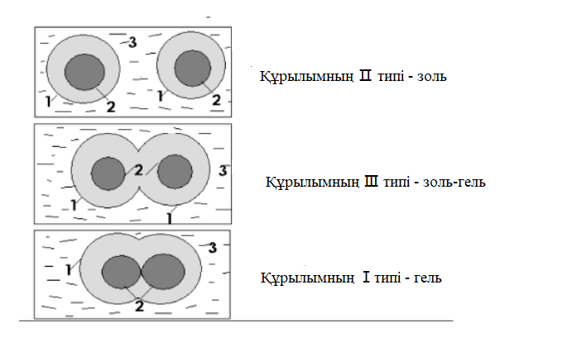
2-сурет – Битумдардың сызбанұсқасы: 1 – шайырдың сольватты қабықшалары, 2 – асфальтенді өзек, 3 – май [4].

Золь – коллоидты ерітінділер, мұнда дисперстік фазаның бөлшектері еркін қозғалады. Золь ерітіндінің құрылымымен анықталады, оның құрамында майлар көп. Бұл құрылым сұйық битумға тән.
Гель – бұл құрылымды дисперсті жүйе, оның құрамында көп мөлшерде асфальтендер бар (қатты битумдар).
Золь-гель – аралық құрылым, ол тұтқыр битумдарға тән құрылым.
Гельге жақын құрылымы бар битумдар жоғары пенетрация индексімен, кең иілгіштік аралығымен, төмен созылғыштығымен сипатталады. Құрылымы зольге жақын битумның созылғыштығы жоғары, бірақ жоғары температураға төзімділігі төмен. Құрылымы гельге жақын битум золь-гель немесе золь құрылымы бар битумдарға қарағанда әлдеқайда жылдам ескіретіні анықталған [6].
Битумның компоненттік құрамы (3 – сурет) оның коллоидтық құрылымы мен реологиялық қасиеттерін алдын-ала білуге және сол арқылы стандартты жағдайларда анықталатын шартты сапа көрсеткіштерімен сипатталатын техникалық қасиеттерін анықтайды.
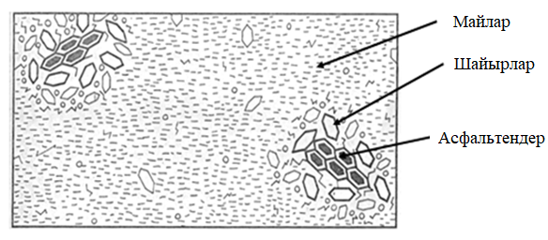
3-сурет – Битумдардың компоненттік құрамы [6]

Мұнай битумдарының құрамына ерігіштігі бойынша ерекшеленетін келесі заттар топтары кіреді:
- асфальтендер (мұнайдың жоғары молекулалық қосылыстары) хлороформда, күкіртті көміртекте ериді, бірақ спиртте, эфирде және ацетонда ерімейді;
- асфальтогенді қышқылдар - қышқылды шайырлы заттар, спиртте, хлороформда ериді, бензинде нашар ериді;
- бейтарап шайырлар мұнай майларында, бензолда, эфирде, хлороформда ериді, қыздыру және қышқылмен өңдеу кезінде асфальтендерге дейін нығыздалады;
- мұнай майлары;
- карбендер – күкірт қатысында асфальтендердің нығыздалуы нәтижесінде түзілетін жоғары молекулалық заттар; пиридинде, күкіртті көміртекте ериді;
- карбоидтар - органикалық еріткіштерде ерімейтін заттар.
Майлар битумның ең жеңіл бөлігі болып табылады. Май компонентінің құрамы бастапқы мұнайдың табиғатына ғана емес, сонымен қатар қалдықты алу шарттарына да байланысты Сонымен қатар, мұнайды айдау процесінде дистиллят фракцияларын іріктеу тереңдігі өзгерген кезде гудронның май компонентінің құрамы айтарлықтай өзгереді. Битумдағы май мөлшерінің, дәлірек айтсақ, майлар: асфальтендер арақатынасының жоғарылауымен пенетрация жоғарылайды, жұмсару температурасы, морттылық температурасы мен тұтқырлығы төмендейді. Созылғыштықтың максималды мәніне май : асфальтендердің 2:5 қатынасында қол жеткізіледі. Әртүрлі шикізаттан алынған бір маркалы битумдардағы май мөлшерінің көбеюі когезияны азайтады. Бірақ майлардағы көмірсутек топтарының (парафинді-нафтенді, моно-, би- және полициклді) әртүрлі мөлшері битум қасиеттеріне әртүрлі әсер етеді. Сонымен қатар, бұл осы топтардың әрқайсысының құрамындағы елеулі айырмашылықтарға байланысты.
Парафинді-нафтенді көмірсутектер тобының атауы бұл фракцияның аралас сипатын көрсетеді, оған қалыпты және изоалкандармен қатар 5 және 6 мүшелі циклопарафинді сақиналары бар қосылыстар кіреді. Сонымен қатар, ароматты сақиналары бар қосылыстар да кездеседі. Бұл топтағы көмірсутектердің гудрондағы мөлшері 60% және одан да көп болады. Қаныққан көмірсутектер : асфальтендер қатынасының жоғарылауымен, жұмсару температурасының төмендеуі, ине ену тереңдігі мен созылғыштығының жоғарылауы және морттылық температурасының төмендеуі байқалады, бұл қатынастың үлкен әсері ауыр қалдықтардан алынған битумдарда көрінеді.
Битумның қасиеттеріне қатты алкандар үлкен әсер етеді. Олардың шикізаттағы мөлшері 3-6%-дан аспауы керек. Бұл мәндерден асып кетсе, битумның құрылымдық және механикалық беріктігінің күрт төмендеуіне әкеледі. Битумдардың қасиеттеріне парафинді көмірсутектердің әсер етуінің мұндай ерекшеліктері парафинді мұнайларды өңдеуде, мысалы, май фракцияларын іріктеу тереңдігін арттыру үшін арнайы технологиялық әдістерді қолдануға мәжбүр етеді.
Моноциклоароматты көмірсутектер құрамында бензол сақинасының болуымен ерекшеленеді. Олардың молекулаларында азды-көпті ұзын алкил тізбектерімен бірге 1-ден 3-ке дейін немесе одан да көп нафтендік сақиналар бар. Бұл көмірсутектердің құрамына S, N және O элементтері кіреді, сондықтан оның атауы шартты.
Полициклоароматты көмірсутектер әдетте битумда аз мөлшерде кездеседі. Сонымен қатар, оларды бөліп алу қиын. Олар майлардан шайырларға өтпелі фракция болып табылады.
Шайырлар – тығыздығы шамамен бір немесе одан да көп болатын қою қоңырдан қара қоңырға дейін түсті тұтқыр, аз қозғалатын сұйықтықтар немесе аморфты қатты заттар. Шайырлардың молекулалық салмағы орта есеппен 700-ден 1000 м.а.б.-ға дейін.
Шайырлар тұрақсыз, мұнайдан немесе оның ауыр қалдықтарынан бөлінген шайырлар асфальтенге айналуы мүмкін, яғни С₅-С₈ н-алкандарында еруін тоқтатады [7].
Шайырлар конденсацияның өте жоғары дәрежесіне ие. Шайыр молекулаларының көміртек қаңқасы негізінен алифатты орынбасарлары бар жоғары конденсацияланған ароматты сақиналардан тұратын полициклді жүйе. Орташа алғанда бір шайыр молекуласында 5-6 сақина болатыны, оның 3-4-і ароматты болып табылатыны көрсетілген. Шайырлардың элементтік құрамы С және Н атомдарының жоғары қатынасымен сипатталады (С – 79-87%; Н – 8,5-9,5%). Сонымен қатар шайырлар құрамында S, N және O гетероатомдарының және металдардың көптігімен сипатталады [3].
Асфальтендер – қою қоңыр немесе қара түсті аморфты қатты заттар. Олар битумның құрылымы мен қасиеттеріне үлкен әсер етеді. Қыздырған кезде олар балқымайды, бірақ шамамен 300 ° C температурада иілгіш күйге өтеді, одан жоғары температурада олар газдың, сұйық заттардың және қатты қалдық - кокстың түзілуімен ыдырайды [8]. Асфальтендер тығыздығы бір бірліктен біршама жоғары. Асфальтендер ассоциацияға өте бейім, сондықтан анықтау әдісіне байланысты молекулалық массасы бірнеше реттік шамаға (2000-нан 140 000 м.а.б.-ға дейін) өзгеруі мүмкін. Қазіргі уақытта асфальтендердің молекулалық салмағын анықтаудың жалпы қабылданған әдістері нафталиндегі криоскопия немесе жоғары сұйылтылған ерітінділердің осмометриясы болып табылады. Осы әдістермен анықталған асфальтендердің молекулалық массасы шамамен 2000 м.а.б..
Асфальтендерде шамамен C:H қатынасы 9-11 болғанда 80-88% көміртегі және 7,3-9,4% сутегі болады. Әдетте, гетероатомдар айтарлықтай мөлшерде болады: күкірт - 9% дейін, азот - 1,5% дейін, оттегі - 9% дейін. Бұл асфальтеннің барлық дерлік молекулаларында гетероатомдар бар екенін білдіреді. Сонымен қатар, асфальтендерде әдетте металдар (Fe, V, Ni және т.б.) болады, олар, атап айтқанда, порфириндік кешендер түрінде болуы мүмкін [3].
Асфальтен молекулалары – ароматты ядродағы орынбасарлар ретінде қысқа алифаттық тізбектері бар жоғары конденсацияланған полициклді ароматты жүйе. Молекуланың циклдік құрылымдық элементтерінің ішінде карбоциклдермен қатар бес және алты мүшелі гетероциклдер де бар. Асфальтендер битумнан олардың төмен молекулалы парафинді көмірсутектерде (С₅-С₇) ерімейтіндігі негізінде бөлінетінін атап өткен жөн. Олардың ерімейтіндігінің себебі тек конденсацияланған ароматты құрылымдардың болуы ғана емес, сонымен қатар полярлық топтардың болуымен байланысты. Рентгендік дифракция, масс-спектрометрия және парамагниттік резонанс сияқты талдау әдістері асфальтен молекулаларында диаметрі 8,5-тен 15 А-ға дейінгі екі өлшемді диск тәрізді пластиналардан тұратын ароматты жүйелер бар екенін көрсетті. Олардың көпшілігінде қысқа алкил орынбасарлар бар. Молекулада 4-5 көміртек атомынан тұратын алкил тізбектерімен байланысқан осындай 3-тен 7-ге дейін пластиналар болуы мүмкін. Битумдардың парамагниттік резонанстық спектрлерін зерттеу парамагнетизмнің негізгі көзі асфальтендер екенін көрсетті [3].
Асфальтендер битумның қаттылығын және жоғары жұмсару температурасын, шайырлар – оның серпімділігі мен цементтеу қасиеттерін, майлар – аязға төзімділігін анықтайды [9].
Битумдардың жалпы қасиеттері жоғары температурада сұйықтықтардың қасиеттеріне, ал төмен температурада - қатты заттардың қасиеттеріне жақындайды, сондықтан олардың тұтқырлығы маңызды. Тұтқырлық реологиялық сипаттама ретінде битумның жалпы құрамы мен температурасына байланысты және асфальтендер мен майлар қатынасы бойынша өзгереді. Асфальтеннің мөлшері артқан сайын тұтқырлық артады.
Битум - тығыздығы шамамен бірге тең, жылу және электр өткізгіштігі төмен қара түсті өнім. Ол әртүрлі химиялық реагенттердің әсеріне жақсы қарсы тұрады, су және газ өткізбейді, әртүрлі сәулелену түрлеріне және ұзақ термиялық әсерге төзімді. Аморфты зат болғандықтан битумның балқу температурасы болмайды. Қатты күйден сұйық күйге өту әдетте «сақина және шар» әдісімен анықталатын жұмсару температурасымен сипатталады. Битумның қаттылығы иненің ену тереңдігін өлшеу арқылы, ал иілгіштігі – созылғыштығы бойынша бағаланады.
Тұтқырлық пенетрометрмен анықталатын иненің ену тереңдігімен (пенетрация) және «сақина және шар» құрылғысында битумның жұмсару температурасымен сипатталады.
Жол құрылысы битумдарының теріс температуралардағы морттылық температурасы немесе тұтқырлығы - дәлірек айтқанда, олардың тұтқыр - иілгіштік қасиеттерінің төмендеуі немесе жоғалу жағдайы Фраас құрылғысымен анықталады.
Созылғыштық – жүктеменің әсерінен битумның белгілі бір ұзындықтағы жіпке созылу қабілеті.
Битумның ескіруі уақыт өте келе қасиеттерінің өзгеруіне әкелетін барлық химиялық және физикалық процестердің жиынтығы болып табылады. Ескіру процесінде битумның топтық құрамы өзгереді: майдың мөлшері азайып, шайырлы-асфальтенді қосылыстардың мөлшері көбейеді. Бұл түрленулер негізінен битумда болатын жеңіл фракциялардың тотығу және полимерлену процестерімен, сонымен қатар олардың булануымен байланысты, алайда соңғысы материалдың топтық құрамының өзгеруіне әлдеқайда аз әсер етеді [10].
Битумның қасиеттеріне түрлендіргіштердің әсерін анықтау кезінде битумның ескіруін зерттеудің практикалық маңызы бар. АҚШ-та қысқа мерзімді ескіру процесі ретінде қабылданатын асфальтбетон қоспасын дайындау және төсеу кезінде битумның эксплуатациялық сипаттамаларының өзгеруін ескеретін жаңа Superpave асфальтбетон қоспасын жобалау жүйесі әзірленді [11] . Жүйе сонымен қатар жол төсемінің келесі 5-10 жылдық жұмыс кезеңінде битумның қасиеттерінің өзгеруін ескере отырып, ұзақ мерзімді ескіруін анықтайды.
Битумның қысқа мерзімді ескіруі деп асфальтбетон қоспасын дайындау және жол төсемесін төсеу кезінде оның ыстық жұқа қабықшасын ыстық минералды компоненттермен араластыруды айтады, әдетте ол шамамен 150°С температурада жүргізіледі. Бұл процестер кезінде ескіруді модельдеу үшін битум айналмалы жұқа қабықшалы пештің (RTFO – rolling thin film oven) көмегімен сыналады [12].
Ұзақ мерзімді ескіру деп асфальтбетон жабынының бүкіл қызмет ету мерзімі негізіндегі битум қасиеттерінің өзгеруі түсініледі. Ұзақ мерзімді ескіруді модельдеу қысыммен ескіру құрылғысында (PAV - pressurized aging vessel) битумды жасанды тотықтыру арқылы жүзеге асырылады [13].
Құрылымның битум қасиеттеріне әсерін қарастырғанда реологиялық қасиеттерге ерекше көңіл бөлінеді [14]. Қазіргі уақытта битумның тұтқыр – серпімді әрекетін және басқада реологиялық қасиеттерін зерттеудің тәжірибелік және теориялық әдістері жасалған. Атап айтқанда, битумның релаксация процесін математикалық сипаттау үшін жалпыланған Максвелл моделі жиі қолданылады және оның 30°С-тан 90°С-қа дейінгі температуралар тәжірибелік мәліметтермен сәйкес келетіні анықталды.
[15] жұмыста битумды екі тотықтыру процесіне ұшыратады: ескіру және ауаны үрлеу. RTFO-да 163°С және PAV-да 100°С-та жедел ескіруден кейін үлгілерде карбонил топтары түрінде оттегінің сіңірілуі байқалды, ал қышқыл саны артқан сайын сіңірілу карбон қышқылдарына байланысты болды; тотығу өнімдерінің серпімділігі мен тұтқырлығының жоғарылауы полиароматты қосылыстардың түзілуімен түсіндірілді; карбонил топтарының полярлық әрекеттесулері фазалық бұрышқа және тұтқырлыққа әсер етеді, бірақ негізгі өзгерістер полиароматты әрекеттесулердің күшеюі арқылы енгізіледі.
ИҚ-спектроскопия әдісімен полимер – битум тұтқыр заттарын ескіруге дейін және одан кейін зерттеулер полимерлену жылдамдығын және битумды сипаттайтын ароматтылық, алифаттылық және конденсация сияқты функционалдық көрсеткіштерді анықтау үшін пайдаланылды [16]. Полимерлі түрлендіргіштер битумның ескіруге төзімділігін арттыратыны көрсетілген [17].

1.2 Мұнай битумдарының өндірісі
Табиғаты әртүрлі мұнайлардан жоғары сапалы битум алу өндірістің жалпы технологиялық сызбасына белгілі бір процестің үлесін ғана емес, сонымен қатар олардың орындалу ретін дұрыс анықтау арқылы мүмкін болады [18].
Өндіріс технологиясына қарай мұнай битумдары: қалдық, тотыққан, крекингті болып бөлінеді [19].
Қалдық битум гудроннан майларды одан әрі терең іріктеу арқылы алынады. Қалыпты температурада қалдық битумдар салыстырмалы түрде тұтқырлығы төмен қатты немесе жартылай қатты өнімдер болып табылады.
Тотыққан битумды арнайы аппараттарда гудронды тотықтыру (ауа үрлеу) арқылы алады. Тотыққан битумды өндіру кезінде қалдықтардың құрамындағы сутегі атмосфералық оттегімен әрекеттесіп, су буын түзеді. Сутегінің азаюы, мұнай қалдықтарының полимерленуіне және қоюлануына байланысты тығыздалуымен бірге жүреді.
Крекингтік битумды бензиннің жоғары шығымын алу үшін мұнай және мұнай майларын крекинг (жоғары температурада ыдырау) кезінде пайда болған қалдықтарды өңдеу арқылы алады.
Құрама битумды жұмсару температурасы 65,5°С қиын балқитын компонент пен гудронды тотықтыру нәтижесінде алынған битумды колонна аппаратында араластыру арқылы алады. Құрама битумдар ең жақсы ыстыққа және аязға төзімділікке ие [19].
Бүгінгі таңда Қазақстанда жол битумдарын өндіретін 4 зауыт – «CaspiBitum» СП» ЖШС, «Павлодар мұнайхимия зауыты» ЖШС, «Газпромнефть-Битум Қазақстан» ЖШС және «Асфальтбетон 1» ЖШС жұмыс істейді, олардың жалпы қуаттылығы жылына 1,0 млн.тонна. Отандық зауыттардың өндірістік қуаттары битумға деген жоспарлы сұранысты толық қамтамасыз етуге қауқарлы.
«Газпромнефть-Битум Қазақстан» ЖШС Оңтүстік Қазақстан облысында орналасқан. Ол «Битойл» компаниясының елеулі жеткізушісі және Қазақстан Республикасында тек битумды материалдарды өндіруге бағытталған жалғыз өндіріс болып табылады. Зауыт – 2011 жылы пайдалануға берілген жаңа заманауи технологиялық кешен. Өндіріс орнында ЕАЭО және Қазақстанның сапа стандарттарының талаптарына сәйкес битумның кең ассортименті шығарылады. Кәсіпорынның 2-ден 5-жол-климаттық аймаққа дейінгі географиялық орналасуына байланысты негізгі көлемі 60/90 маркалы битум өндірісі болып табылады. Зауыттан битум теміржол цистерналарына және битум жүк көліктеріне үйінді түрде 200 литрлік бөшкелерге құйылып жеткізіледі.
«Газпромнефть-Битум Қазақстан» ЖШС «Газпромнефть-Битум материалдары» ААҚ 8 активінің бірі болып табылады. «Газпромнефть-Битуменные материалы» ААҚ – бүгінде Ресейдің битум нарығында жетекші орын алады. Өндіріс орындары Мәскеу, Омбы, Ярославль және Рязань облыстарында, сондай-ақ Қазақстан мен Сербияда орналасқан. Кәсіпорын жол, құрылыс және шатыр битумдарын, полимер-битум тұтқыр заттарын (ПБТ), полимермен түрлендірілген битумды (ПМБ), битум эмульсиялары мен битумды мастикаларды шығарады.
«Битойл» компаниясы Петропавл қаласынан 600 шақырымға дейінгі радиуста Қазақстан Республикасының аумағына полимермен түрлендірілген битумдарды кловертейнерлерге оралған күйде сондай-ақ битум таситын жүк көліктерімен үймелеп жеткізеді. Өндірілген өнімдердің барлық желісін «Битойл» Орталық Азия елдеріне жеткізеді. Өндірілетін битум маркалары: БНД 60/90, БНД 90/130, БНД 130/200, БНД 50/70, БНД 70/100, БНД 100/130, ПБВ.
Павлодар мұнайхимия зауыты (ПМХЗ) Қазақстан Республикасының солтүстік-шығыс бөлігінде, Павлодар қаласында орналасқан. Бұл Қазақстандағы ең ірі мұнайхимия кешені. Павлодар мұнайхимия зауытының басты мақсаты – ел сұранысына қажетті көлемде және сапасы жағынан әлемдік нарық талаптарына сәйкес келетін сұранысқа ие өнім шығару. Бүгінгі күні Павлодар мұнайхимия зауыты Қазақстан Республикасының аумағында тұтынылатын барлық битумның 50% дейін өндіреді. Павлодар мұнайхимия зауытының битумдары құйылып жеткізіледі. Тасымалдау теміржол цистерналарымен және автомобиль көлігімен жүргізіледі. Битум маркалары: БНД 70/100, БНД 100/130.
«CaspiBitum» СП» ЖШС – 2010-2014 жж. Қазақстан Республикасының Үдемелі индустриялық-инновациялық даму мемлекеттік бағдарламасында жол-көлік саласының жоғары сапалы жол битумына қажеттілігін қамтамасыз ету үшін көзделген «Ақтау пластмасса зауытында жол битумын өндіру» жобасын іске асыру шеңберінде салынған Ақтау қаласындағы битум шығаратын зауыт. Мұнай өңдеу кәсіпорнының қуаттылығы (жобалау): жылына 1,0 млн тоннаны құрайды. Мұнай Қаражанбас кен орнынан «ҚазТрансОйл» АҚ ұзындығы 220 км мұнай құбыры жүйесі арқылы жеткізіледі. Өнімдерді жөнелту теміржол цистерналарымен және битум жүк көліктерімен үйінді түрде жүзеге асырылады, сондай-ақ сұраныс бойынша биг-пакеттерге оралуы мүмкін. Өндірілетін битум маркалары: БНД 70/100, БНД 100/130.
«Асфальтбетон 1» ЖШС республиканың және Алматы қаласының көлік инфрақұрылымын дамытуға зор үлес қосуда. Кәсіпорын асфальт-бетон қоспаларын, мұнайлы жол битумдарын, жол битумдарының эмульсияларын, фракцияланған қиыршық тастарды, бетон қоспаларын, темір-бетон бұйымдарын шығаруға маманданған. Өнімнің сапасын жақсарту және жаңа түрлерін шығару, өндіріс көлемін ұлғайту үшін кәсіпорын өз жұмысында ең заманауи технологияларды, жабдықтарды және басқару әдістерін қолдануға ұмтылады.

1.3 Мұнайдың ауыр қалдықтарын резина үгіндісін қосып тотықтыру
Отандық көмірсутек шикізатының мұнайдың ауыр қалдықтарынан әртүрлі маркалы битум алу процесін жетілдіру бүгінгі күннің маңызды міндеті болып табылады. Битумды алу процесін жетілдіру жолдарының бірі жүйеге арнайы енгізілген тотықтыру катализаторлары мен тотықтырғыш түрлендіргіштерді қолдану болып табылады.
Тотығу процесінің шикізатының түрлендіргіштерді келесі топтарға бөлуге болады [20–22]:
1.Тотығу процесінің катализаторларының қасиеттерін көрсететін түрлендіргіштер. Мұндай катализаторларға әртүрлі металдар (Zn, Sn, Al, Fe, Co), минералды және органикалық қышқылдардың тұздары немесе олардың негізіндегі композициялар жатады. Ауыспалы валентті металдар тұздарының катализдік әсері металдардың валенттілік түрленуі нәтижесінде бос радикалдардың түзілуіне байланысты.
2.Фазалық ауысуларды реттеу және бастапқы мұнай жүйесінің молекулалық-дисперсті күйін өзгерту есебінен мұнай дисперстік жүйенің компоненттерінің құрылымына әсер ететін түрлендіргіштер. Мұндай түрлендіргіштерге құрылымы немесе құрамы жағынан мұнай жүйесінің компоненттеріне жақын заттар жатады, мысалы, ароматты құрылымдарының мөлшері жоғары түрлендіргіштер (мұнай өнімдері, шайырлар) немесе құрамында көміртегі көп түрлендіргіштер (құрамында асфальт бар өнімдер, тас және қоңыр көмір шламдары, шина өнеркәсібінің қалдықтары және т.б.).
Резина – бұл әртүрлі салаларда кеңінен қолданылатын мұнай мен газды өңдеу тізбегінің соңғы өнімдерінің бірі, химиялық технологияның көп тонналық өнімі болып табылатын бірегей қасиеттер кешені бар эластомерлі материал. Резина бұйымдарының көп өндірілуіне байланысты пайда болған резина қалдықтарының ауқымы да үлкен. Резина қалдықтары тұтқыр заттардың қасиеттерін жақсарту үшін жоғары сапалы эластомерлік шикізаттың таусылмайтын көзі болып табылады [20].
Каучуктармен салыстырғанда резина атмосфералық оттегінің тотығу әсеріне әлдеқайда төзімді. Ол су мен тұз ерітінділеріне төзімдірек. Сондай-ақ резина үгіндісінің, әсіресе шина үгіндісінің маңызды ерекшелігі – оның құрамында арнайы химиялық заттардың - антиоксиданттар мен ескіруге қарсы агенттердің бар болуы. Олардың болуы жұмыс жағдайында тұтқыр материалдың тотығу ыдырауына төзімділігін арттыруды қамтамасыз ете алады, жұмыс температурасында және жоғары технологиялық температураға дейін қыздыру жағдайында ескіру процесін бәсеңдетеді [20].
Жол битумына қоспа ретінде ұсақ дисперсті резина үгіндісі қолданылатыны белгілі. Әдістің мәні резина үгіндісін сұйық битумға енгізуде және 150-250 °С температурада жүйені тиімді гомогенизациялауда жатыр [24, 25].
Бұл әдісті қолданудың аз ауқымын анықтайтын кемшіліктері – жоғары құны бар ұсақ резина үгінділерді қолдану қажеттілігі, сонымен қатар гомогенизация режимдері процесс барысында битум құрамының қасиеттеріне және бастапқы резина үгінділерінің сипаттамаларына қатты әсер ететіні анықталды. 150-250°C температуралық интервалда резинаның ісінуі мен жұмсаруы және оның ішінара бұзылу процестері жүреді. Бұл процестердің арақатынасы және соңғы өнімнің қасиеттері көптеген факторларға байланысты және оларды реттеу, басқару өте қиын.
[26] зерттеуде резина үгіндісінің рөлі серпімділік модулі мен деформацияға төзімділігі тұрғысынан зерттелді. Пайдаланылған ыстық асфальт қоспасы Pen 60/70 битумынан, ірі және ұсақ толтырғыштардан тұрды. Резина үгіндісі ұсақ ұнтақ (0,6 мм) түріндегі шина резинасының қалдықтарынан жасалған. Резина үгіндісі битумға 177 ° C температурада 5-тен 20% -ға дейінгі мөлшерде қосылды. Резина үгіндісін қосу иненің ену индексін жақсартты, температураға сезімталдығын төмендетті және тұтқыр-серпімділік диапазонын ұзартуға болатын тұтқыр материалдың тұтқырлығын айтарлықтай арттырды.
Төмен және жоғары температурадағы серпімділік модулінің мәндері айтарлықтай ерекшеленді, бұл ешқандай қоспа қосылмаған ыстық асфальт қоспасының температураның өзгеруіне төзімді емес екенін, ал резина үгіндісі бар асфальт қоспасының температураның өзгеруіне төзімді екенін көрсетті.
Ыстық асфальтбетон қоспасына резина үгіндісін қосқанда, қалпына келтірілетін көлденең деформациялар саны көбейеді, яғни ыстық асфальт қоспасы қайталанатын жүктемелерге қарсы серпімді болады, осылайша асфальттағы жарықшақтар санын азайтады. Алайда серпімділік модулінің мәндері төмендеді. Резина үгіндісі қосылған ыстық асфальт қоспасының тиімді мәніне 10% резина үгіндісі мен 35 °C және одан төмен ауа температурасының үйлесуі арқылы қол жеткізілді [26].
[27] мақала авторы жол төсемдерін өндіруде қайта өңделген резина үгіндісі бар битумды түрлендіру технологиясын кеңінен қолдану орынды деп есептейді. Тұтқырлығы жоғары дымқыл процесс технологиясы бірқатар артықшылықтар береді, атап айтқанда, тас жол жобалаушыларына резина қосылған битумның дәлелденген қасиеттері арқылы жол төсемінің қалыңдығын азайтуға мүмкіндік береді. Бірақ кейбір мәселелер бар, мысалы: қолайлы араластыру жабдығының қажеттілігі, жабдықтың құны және асфальтбетон қоспасының жобасын әзірлеудің күрделілік дәрежесі. Араластыру болмайтын дымқыл процесс технологиясы асфальтты жабындылардың ұзақ мерзімді өнімділігін белгісіз етеді. Бұл технологияны енгізу мынадай мәселелерге толы: резина үгіндісінің құны және оларды өңдеу үшін жақын жерде қолайлы өндіріс орындарының жоқтығы, резина қосылған битумды тұтқыр зат пен олардың негізіндегі қоспаның стандарттарының болмауы, өнімдер және оның құрылғыларының экологиялық тиімділігінің белгісіздігі, түрлендіру процесі мен түпкілікті өнімнің өнімділігін оңтайландыру үшін қажетті шикізат пен дайын қоспалардың дәл зертханалық талдаулары үшін білімді, тәжірибелі қызметкерлердің жетіспеушілігі. Асфальт жол жабындыларында резина үгінділері қосылған битум технологиясын сәтті қолданудың тағы бір негізгі аспектісі білім беру және оқыту болып табылады, өйткені осы технологиялардың озық зертханалық жобасын орындау, сондай-ақ оларды далалық жағдайда қолдану шектеулерін азайту мақсатында үшін жаңа технологиялар әзірленуде. Тағы бір маңызды аспект - бұл технологияның құны: бастапқы құны әлі де үлкен мәселе болып табылады, бірақ битум құнының тез өсуі және қолданылу циклінің құнын талдау нәтижелері көрсеткендей, битумды резина үгіндісімен түрлендіру технологиясы көптеген жағдайларда экономикалық тиімді нұсқа болып саналады.
[28] жұмыста битумға вулканизацияланбаған каучуктар қосылған. Алынған қоспалар ауқымы битуммен салыстырғанда жоғары және аралық сипатты көрсетті. Жақсартылған қасиеттер - ине ену тереңдігінің төмен мәні және жоғары жұмсару температурасы. Фраас бойынша беріктік шегі сияқты төмен температуралық қасиеттер жақсартылған жоқ. Фраас сынағы нәтижелерін пайдаланып битум сипаттамаларын бағалау үшін жаңа формулалар енгізілді. Каучуктың реологиялық қасиеттеріне және битуммен үйлесімділігіне байланысты қоспалардың морфологиясы әртүрлі болды. Полибутадиен битумдағы үздіксіз фазалардың қоспасын құрады.
Битумға резинаның төрт түрі, оның ішінде синтетикалық түрі енгізіліп, олардың қасиеттері зерттелді [28]. Алынған нәтижелер бойынша, полибутадиен битумда үздіксіз фазаны құрайды және оның консистенциясын арттыру арқылы жоғары температурада битум сипаттамаларын жақсартады. Стирол-бутадиен сополимері 1712 жоғары температуралық қасиеттерді жақсартады, битум төмен температурада осы сополимерде қара көміртектің болуына байланысты морт сынғыш болады. Сополимер сонымен қатар жоғары температурада битумның сипаттамаларын арттырады. Стирол-бутадиен сополимері 1502 жоғары температурада оның сипаттамаларын арттыруды қоспағанда, бастапқы битумның барлық қасиеттерін қалпына келтіреді. Табиғи каучук битумды қатайтады, нәтижесінде жоғары температурадағы сипаттамасы жақсарады және төмен температурада битум морт сынғыш болады. Осы бақылаулардың барлығы полимер сіңірген битумды компоненттің орнын толтыру үшін вакуумдық ауыр фракциялар және вакуумдық қалдық сияқты тиісті мұнай фракциясын қосу қажеттілігін көрсетті. Бұл битумның төмен температурадағы морттылығын төмендетеді. Жұмсақ битумның (60/70) каучукпен қоспалары қатты битумдармен салыстырғанда жоғары жұмсару температурасына ие болды.
[29] зерттеу шолуында асфальт жабынын түрлендіру үшін резина үгіндісін пайдалануды ұсынады. Ыстық асфальт қоспасында резина үгіндісін қолдану, ойық түзілуге төзімділікті арттыру және ыстық асфальт жабынының зақымдануын азайту арқылы жоғары беріктігі бар жол жабындарын жасау мүмкіндігі қарастырылды. Сонымен қатар, резина үгіндісін қосымша зат ретінде пайдалану ластану мәселесін азайтып, қоршаған ортаны қорғай алады.
Зерттеу жұмысында [30] асфальт қоспасында резина үгіндісін қолданудың негізгі процестері мен технологияларына шолу жасалған. Шина резинасын қайта пайдалану және қайта өңдеу бойынша ағымдағы жай-күйі сипатталады, резина үгінділердің қасиеттеріне терең талдау жүргізілді.
Қытай соңғы он жыл ішінде резинаны қайта өңдеу бойынша ғылыми зерттеулердің көшбасшысы болды. 2024 жылға қарай Қытайдағы автотұрақ орындарының саны екі есеге жуық артады деп күтілуде және осыған орай пайдаланылған шиналарды қайта өңдеу қажеттілігі одан да өзекті болады [30].
Түрлендірілген битумда қолданылатын резинаның оңтайлы мөлшері байланыстырғыш салмағының 20% құрайды. Резина бөлшектерінің орташа өлшемі шамамен 0,56 мм-ді құрайды. Түрлендіру үшін қолданылатын битум әдетте иненің ену тереңдігі 50/70 және PG 64-22 стандартты битум болып табылады.
Каучук қосу жұмсару температурасын және иілгіштікті төмендетеді, ал стирол-бутадиен-стирол (SBS) қосқанда, бұл екі параметр дәстүрлі байланыстырғышпен салыстырғанда артады. Резина қосу байланыстырғыштардың реологиялық қасиеттеріне де айтарлықтай әсер етеді. Байланыстырғыш қаттырақ болады (дәстүрлі байланыстырғышпен салыстырғанда жоғары кешенді серпімділік модулі бар) және тұтқырлығы төмен (дәстүрлі байланыстырғышпен салыстырғанда фазалық бұрышы төмен), бұл ойық түзілуге жоғары төзімділікті көрсетеді.
Каучук полимерсізденген немесе девулканизацияланған кезде байланыстырғыштың қасиеттеріне әсері азаяды, өйткені каучук біркелкі таралады, бірақ серпімділігін жоғалтады [30].
[31] мақалада битумдардың әртүрлі түрлеріне, өңдеу технологияларына және полимерлерге, нанокомпозиттермен химиялық түрлендірілген битумның артықшылықтары мен кемшіліктеріне қатысты зерттеу нәтижелері жинақталған.
Пластомермен түрлендірілген битум жоғары кернеулер кезінде битум қоспалары мен асфальт қоспаларының қалдық деформациясына тұрақтылығын арттыру үшін жарамды, алайда төмен температурада серпімділіктің болмауы бұл битумдарды пайдалануды шектейді. Полиэтилен және полипропилен сияқты пластомермен түрлендірілген битумдар ең көп таралған пластомерлер болып табылады, бұл олардың полярлы емес химиялық табиғатына байланысты үйлесімділік мәселелеріне әкеледі. Пластомермен түрлендірілген битумның термиялық тұрақтылығына және қос байланыстың болмауына байланысты ескіруге төзімділігіне қарамастан, негізгі мәселе - сақтау кезінде қоспаның (полимер+битум) тұрақтылығы және олардың битум матрицасында біртекті дисперсиялануының қиынға соғуы болып табылады.
Термопластикалық эластомерлердің сополимерлері, олардың серпімді компоненттерінің арқасында, әдетте, жол төсемдеріндегі битумды түрлендіру үшін пластомерлерге қарағанда тиімдірек. Түрлендіру аралығы аз түрлендірілгенде құрамында 3% полимер бар, көп түрлендіргенде құрамында 7% полимер бар аралықта болады.
Ең жиі қолданылатын эластомер ретінде стирол-бутадиен-стирол (SBS) саналады. Ол арқылы битумды түрлендірудің көптеген артықшылықтары бар, соның ішінде жақсартылған термиялық сезімталдығы, жоғары жұмсару температурасы және 25 °C температурада өтімділіктің шамалы төмендеуі. Сонымен қатар, стирол-бутадиен-стирол (SBS) тотығу процестеріне байланысты қатаңдықтың жоғарылауын тежей алатыны байқалды.
Термореактивті полимерлермен түрлендірілген битумдардың серпімділігі жоғары және тұтқырлығы жоқ. Полимерлермен түрлендірілген термореактивті битумды пайдаланып алынған асфальт қоспалары жақсы адгезия қабілетіне, жоғары деформацияға төзімділікке, шаршағыштық сипаттамаларына және жоғары қатаңдық модуліне ие. Термореактивті пластмассалары бар ПТБ минералды бөлшектерге салыстырмалы түрде жоғары адгезияға және жоғары беріктікке ие болса да, олар жол жабындары ретінде қолдану үшін кең таралмаған. Себебі, бұл полимерлер ПТБ-ның технологиялық қасиеттерін жақсартатын қасиеттеріне байланысты бірден нашарлатады; екіншіден, төмен температурада ПТБ қатаңдығы жоғарылайды, нәтижесінде жылуға сезімталдығы жоғарылайды; үшіншіден, термореактивті пластмассаларды қолдану жүйені күрделендіреді және оны қымбаттатады; соңында, термореактивті пластмассалардың тиімділігі әдетте битумдарда олардың мөлшері көп болғанда (10 масс.%-дан көп) байқалады [31].
Табиғи каучук латексі жылуға сезімталдығын, икемділікті, тұрақтылықты арттыру және оқшаулауды жеңілдету арқылы битумды байланыстырғыштың сипаттамаларын жақсартуға мүмкіндік береді. Сонымен қатар, оған тән эластомерлік қасиеттер оның ойық түзілуге төзімділігін, шаршағыштық мерзімін беріктігін арттыру арқылы асфальтбетонның ұзақ мерзімді сипаттамаларын жақсартудағы жоғары әлеуетін дәлелдеді. Табиғи каучук сонымен қатар асфальтбетондағы байланыстырғыштың оңтайлы мөлшерін төмендетеді, оның тығыздығы мен тұрақтылығын арттырады. Алайда, табиғи каучук басқа биополимерлермен салыстырғанда өте құнды биоматериал болып табылады, сондықтан табиғи каучук синтетикалық каучук өндірісінде қолданылады. Бұл негізінен қолданыстағы өндіріс пен сұраныс арасындағы өте үлкен айырмашылыққа байланысты. Дегенмен, жұмыс температурасының барлық диапазонында асфальтбетонның сипаттамалары мен механикалық қасиеттеріне қатысты кейбір күмән бар [31].
Каучуктың аз мөлшері, шамамен 4% (битум салмағы бойынша) байланыстырғыштың сипаттамалары мен механикалық қасиеттеріне айтарлықтай әсер етпейді, ал 20% -дан көп болса жарамсыз деп танылды.
ПТБ тұрақтылығы битумдағы асфальтендер мен ароматты қосылыстардың мөлшеріне қатты байланысты: асфальтендер неғұрлым аз болса, түрлендірілген өнім соғұрлым тұрақты болады. Дегенмен, битум/полимер жүйесінің үйлесімділігі үшін полимердің химиялық құрылымы мен реакцияға түсу қабілеті де маңызды болып табылады [31].
[32] мақала авторлары жоғары температурада ауада болған алғашқы 60 минут ішінде битумның ескіруін зерттеудің жаңа әдісін ұсынды. Сыналған битумның тотығуы сатылы реакция түрінде жүреді. Битумда болатын немесе сульфидтердің ыдырауынан пайда болатын тиол түрлері тотығу реакциясының алғышарты болып табылады. Олардың тотығуы сутегі асқын тотығын бөледі, ол келесі тотығу кезеңдерінде сульфоксидтер мен карбонилді бөлшектердің пайда болуына әкеледі. Реакциялардың бүкіл сериясының тежелуі мыс бөлшектеріне адсорбциялау арқылы тиолдардың иммобилизациясымен көрінеді. Темір (III) хлориді, тіпті гидратталған түрінде де, тотығу реакциясындағы катализдік белсенділігіне байланысты асфальтбетонды өңдеу кезінде қауіп факторы ретінде анықталды. Алайда мысты битумға енгізу тотығу реакциясын тежеді.
[33] зерттеуде битум екі тотығу процесіне ұшырады: ескіру және ауамен үрлеу. Бұл процестер яғни, ескіру жұқа қабықшалы пештің (RTFO) және қысымда ескіруге арналған ыдыстың (PAV) көмегімен жүргізілді, ал ауамен үрлеу зертханалық қондырғыда жүргізілді. Зерттеу тотығу кезінде байқалатын өзгерістер туралы ақпарат берді және ескіру мен ауаны үрлеу арасындағы айырмашылықтарды көрсетеді. Сонымен қатар, тотығу сынақтары молекулалық және тұтқыр серпімді сипаттамалар арасындағы байланысты бағалау үшін пайдаланылған тұтқырлығы жоғарылаған битум үлгілерін алуға мүмкіндік берді. Фурье түрлендірілген инфрақызыл спектроскопия және қышқылдықты өлшеу әдістері арқылы тотығу процесі барысында оттекті функционалдық топтардың түзілуіндегі айқын айырмашылықтардың бар екенін анықтады. Ультракүлгін көрінетін спектроскопия ескіру кезінде, сондай-ақ ауамен үрлеу кезінде үлкен біріккен ароматты қосылыстар түзілетінін көрсетті. Бұл деректер полиароматты қосылыстардың түзілуі тотығу кезінде серпімділік пен тұтқырлықты арттырудың негізгі факторы болуы мүмкін екенін көрсетеді.
Деректер RTFO-да 163°C және PAV-да 100°C-де жедел ескіруден кейін оттегінің сіңірілуі үлгілерде карбонил топтары түрінде болатынын көрсетті және қышқыл саны артқан сайын бұл сіңіру карбон қышқылдары түрінде болады. 260 °C температурада жүргізілген ауамен үрлеу кезінде үлгілерде қышқылдық немесе карбонилдік топтар, сондай-ақ басқа оттекті қосылыстар анықталмады. Ауа үрлеу блогындағы тотығу уақытының ұзаруымен қышқыл саны аздап төмендеді, бұл кейбір қышқыл топтарының одан әрі әрекеттесетінін көрсетеді.
Зерттеулер көрсеткендей, белгілі бір температура мен жиіліктегі фазалық бұрыш белгілі бір толқын ұзындығында анықталған жұту аймағына жақсы қатынасты көрсетеді. 90°C температурадағы төмен жиілікті тұтқырлық молекулалық салмақ пен ароматтылық параметріне байланысты. Карбонил топтарының полярлық әрекеттесулері фазалық бұрыш пен тұтқырлыққа әсер етеді, бірақ негізгі өзгерістер полиароматты әрекеттесулердің күшеюімен енгізіледі [33].
Мұнайдың ауыр қалдықтарының (МАҚ) катализдік тотығуын зерттеу жүргізілді [34]. Тотығу өнімдерінің компоненттерінің термодинамикалық параметрлері импульстік ядролық магниттік резонанс (ЯМР) әдісімен зерттелді. Импульстік ЯМР әдісі көмірсутектердің молекулалық қозғалғыштығы мен протон концентрациясы Pi бойынша ерекшеленетін фазалар бойынша МАҚ және тотыққан битумның компоненттік құрамын анықтауға мүмкіндік берді. Алынған нәтижелер ауыр қалдық мұнайлардың аралық және тотығу өнімдерін экспресс-талдау үшін ағындық әдіс ретінде импульстік ЯМР қолдану мүмкіндігін растайды.
Зерттеу жұмысында [35] ауыр мұнай және вакуумдық қалдық БНД 50/70 жол битумын алу үшін 323-362 ° C бумен айдаудың екі түрлі әдісін және 211-220 °C температурада мұнараны пайдаланып тотықтыруды қолданды. Нәтижелер тотыққан битумның шығымы ең жоғары деңгейге 89,59 масс.% жеткенін көрсетті, ал тотықпаған битумның шығымы 55 масс.% құрады. Тотыққан битумның жұмсару температурасы тотықпаған битуммен (46-49°С) салыстырғанда 49-57°С болды. Тотыққан битумның жұмсару температурасы және иненің ену тереңдігі 47-71 балл БНД 50/70 битумының стандарттарына сәйкес келді. Тотықтырылмаған битум салыстырмалы түрде төмен жұмсару температурасына ие болды және БНД 200/300 битумына қатысты 71-275 жоғары иненің ену тереңдігіне ие болды.
Зерттеуде [36] қайта өңделген резинамен бірге болат қалдықтарын қолданатын асфальт-бетон қоспалары алынды. Бұл материалдарды жол төсемдерінде пайдалану қоршаған ортаға пайда әкеліп қана қоймай, сонымен қатар қоспалардың механикалық қасиеттерінің жақсаруына әкелді. Болат қожды пайдаланудың артықшылығы олардың уақыт өте келе аз тозуы болып табылады, бұл жол төсемінің қызмет ету мерзімін ұзартады. Резина үгінділерін қосу жол жүктемелеріне күш түсуін ескере отырып, конструкция сипаттамаларын одан әрі жақсартуға әкеледі. Жоғары температурада динамикалық модуль әрқашан асфальтбетонға қарағанда үлкенірек (30% - ға дейін), ал төмен температурада динамикалық модуль асфальтбетонға қарағанда төмен (8% - ға дейін) болды. Қайта өңделген шина каучугы бар қоспада табылған жоғары температурадағы қатаңдықтың жоғарылауы максималды созылу кернеуінің айтарлықтай төмендеуіне әкелді, осылайша шаршағыштықтың нашарлауына байланысты сипаттамаларды жақсартты.
Қайта өңделген шина резинасын асфальтбетонға қоспа ретінде пайдалану асфальт байланыстырғыштың температуралық сезімталдығын төмендету арқылы тұтқыр заттың әртүрлі қасиеттерін жақсартты [37] . Асфальтты байланыстырғышқа үгінді резина қосу жабынның ойық түзілуге және қалдық деформацияға төзімділігін жақсартты (тұтқырлықтың жоғарылауына байланысты), шаршағыштық жарықшақтануды азайтты, энергия мен табиғи ресурстарды үнемдеу арқылы жол жүктемелеріне төзімділікті арттырды, сондай-ақ асфальт жабындарын техникалық қызмет көрсету мен жөндеуге кететін шығындарды азайтты.
Резина үгіндісінің пішіні, мөлшері және бөлшектерінің өлшемі каучукпен түрлендірілген битумды тұтқырдың реологиялық қасиеттеріне айтарлықтай әсер етеді. Битумды тұтқырларға үгінді резина қосу асфальттың ескіруге төзімділігін арттырады. Битумды тұтқырдағы каучук мөлшерінің көбеюі динамикалық ығысу модулінің серпімді компонентін арттырады, нәтижесінде асфальт жабынының қалпына келуі мен ойық түзілуге төзімділігі жақсарады.
Дегенмен, каучук мөлшерін көбейту байланыстырғыштың тұтқырлығын арттырады және аққыштық сипаттамаларын Ньютоннан ығысудағы сұйылуына дейін өзгертеді, бұл құрылыс кезінде қиындықтарға әкелуі мүмкін.
[38] зерттеу жаңа түрдегі түрлендірілген битумның механикалық және физика-химиялық қасиеттерін ұсынады. Термопластикалық полипропилен мен пластмасса қалдықтарының стирол-бутадиенді каучуктың құрылымдық қасиеттеріне әсерін зерттеу үшін битумдық байланыстырғыштар түрлендірілді. Реологиялық сынақтар динамикалық ығысу реометрінде -30 °С-тан +160 °C-қа дейінгі температура диапазонында жүргізілді және түрлендірілген битумның құрылымы өздігінен диффузия арқылы майлы мальтеннің қозғалғыштығы бойынша талданды. Пластикалық қалдықтарды қосу жоғары және төмен температурада битумның механикалық сипаттамаларын жақсартатыны көрсетілген.
Зерттеу жұмысында [39] түрлендіргіш ретінде резина үгіндісі ескіру кезінде резина-битум тұтқырының тұрақтылығын арттыратыны анықталды. Оның мөлшерінің көбеюі ескіру кезінде битумды қосылыстан мальтендердің төмен молекулалық фракциясының қосымша жоғалуына әкеледі.
Битум молекулаларынан каучук бөлшектеріне диффузиясы және каучуктан битумға толтырғыштардың бөлінуінен болатын битумның ескіруіне байланысты реологиялық өзгерістер анықталды [40]. Битумға тән релаксация уақыттарын салыстыру ескіру резина битумды тұтқыр заттарды алу кезіндегі реологиялық өзгерістерді толық түсіндіре алмайтынын көрсетті.
Реологиялық өлшеулерді пайдалана отырып, антиоксиданттармен және резина үгіндісімен түрлендірілген битумның тұтқыр – серпімділік қасиеттері анықталды [41]. 1% антиоксидантты және 5% түрлендіргіш байланыстырғыштарды қосу кешенді ығысу модулі G* мәнін жоғарылатты. Ескіру кешенді модульді арттыру және фазалық бұрышты азайту арқылы битум реологиясына айтарлықтай әсер етті.
20% резина үгіндісімен түрлендірілген битумды сынау барысында, түрлендірілмеген битуммен салыстырғанда температураның жоғарылауымен кешенді модуль төмендеді [42]. Жоғары жүктеу жиілігі күрделі модульдің ұлғаюына әкелді, бірақ оның мәні түрлендірілмеген битуммен салыстырғанда температураның жоғарылауымен төмендеді. Фазалық бұрыш температураға байланысты өсті және жүктеме жиілігі артқан сайын азаяды. Резина үгіндісімен түрлендірілмеген битумның ойық түзілуге төзімділігінің шекті температурасы 78 ℃, ал шаршағыштыққа төзімділік шегі 16 ℃ болды.
Сондай-ақ резина үгіндісінің қосылуы резиналанған битумды тұтқыр заттардың физикалық қасиеттеріне әсер етіп, олардың серпімділігін арттырып, иненің ену тереңдігі мен иілгіштігін төмендетті [42]. Құрамындағы резина үгіндісінің мөлшері жоғары резиналанған битумды тұтқыр битумдардың реологиялық қасиеттеріне айқын әсер етіп, кешенді ығысу модулі G*, сақталу модулі G΄, жоғалту модулін G΄΄ көбейтіп, және фазалық бұрышты азайтады.
Реологиялық сынақтар [42] әртүрлі климаттық аймақтарда экстремалды жүктемелер кезінде жұмыс істеуге арналған асфальтбетонды жабындарды дайындау үшін битумды тұтқырларға тиімді түрлендіргіш ретінде резина үгінділері көрсетілген.
Әдебиеттерді шолу негізінде келесідей қорытынды жасауға болады.
1. Резина үгіндісі битумды тұтқырларға тиімді түрлендіргіштердің бірі болып табылады және оның битум мен жол жабындарының қасиеттеріне әсері туралы көптеген зерттеулер жүргізілді. Дегенмен, бұл зерттеулердің барлығы дайын битумға резина үгіндісін қосуды және резина битум тұтқырларын одан әрі пайдалануды қарастырады.
2. Битумға қосылған қоспадағы резина үгіндісінің оңтайлы мөлшері 3-тен 20 масс. %-ға дейін ұсынылады.
3. Резина үгіндісін қосу температура сезімталдығының төмендеуіне, битум тұтқырлығының айтарлықтай жоғарылауына және тұтқыр – серпімділіктің температуралық диапазонының кеңеюіне әкелетін иненің ену индексінің көрсеткішін жақсартады. Резина қосу байланыстырушы заттардың реологиялық қасиеттеріне айтарлықтай әсер етеді. Байланыстырғыштар қатаңырақ және тұтқырлығы азырақ болады, бұл ойық түзілуге төзімділіктің жоғарылығын көрсетеді.
4. Резина үгіндісі фазалық ауысуларды реттеу және битумның молекулалық дисперсті күйін өзгерту арқылы битум компоненттерінің құрылымына әсер ететін түрлендіргіш қызметін атқарады.
Осылайша, асфальтбетонның эксплуатациялық қасиеттерін жақсартудың тиімді әдісі оларды жабынның қалдық деформациясын және температура ауытқуларына сезімталдығын төмендететін, қозғалыстағы діріл деңгейін төмендететін және материалдың жұмыс жасау қабілетінің температуралық диапазонын кеңейтетін резина үгіндісімен түрлендіру болып табылады. .
Ескірген шиналарды өңдеу бойынша өндірісті ұйымдастыру аймақтық экологиялық мәселелерді шешуге және жаңа жұмыс орындарын құруға көмектесіп қана қоймайды, сонымен қатар қалдықтарды пайдалана отырып, тұрмыстық және өнеркәсіптік өнімдерді шығаратын кәсіпорындар қызметінен түсетін кірістерден бюджет қаражатын толықтыру көздерін жасайды.

1.4 Мұнай битумын наноматериалдармен түрлендіру
Битум мен асфальтбетонның сапасын арттырудың бір жолы – оларды өндіруде нанотехнологияны қолдану. Жол құрылыс материалдарын өндіруде нанотехнологияларды қолдану шикізатты, технологияны таңдауға, композиттердің құрылымын қалыптастыруға жаңа көзқарас болып табылады.
Битумды және асфальтбетонды түрлендіру үшін зерттеушілер құрылыс композиттерінің бағытталған құрылымын қалыптастыру үшін бірегей физикалық және механикалық сипаттамалары бар наноматериалдарды ұсынады [43].
Бүгінгі таңда көптеген наноматериалдар белгілі, бірақ оларды қолдануға кедергі келтіретін кейбір қиындықтар да бар: наноөлшемді бөлшектердің қоршаған ортаға және адам денсаулығына әсері туралы сенімді ақпараттың болмауы, технологиялық және зертханалық жабдықтардың жетілмегендігі, қоғамның күмәнді көзқарасы түсінбеушілікпен және нанотехнологияларға қатысты сенімсіздікпен сипатталады, наноматериалдардың агрегацияға бейімділіктің жоғары болуы себебінен, бұл оларды композиттің бүкіл көлеміне біркелкі таралуын қиындатады.
Соңғы дәлел композиттегі наноматериалдардың мүмкіндіктерін толық ашуға жол бермейді, мысалы, олардың серпімділігі мен беріктігінің жоғары модулін өте төмен тығыздықта пайдалануға мүмкіндік бермейді [44].
[45, 46] зерттеу жұмыстарында БНД 90/130 битумы 100°C температураға дейін қыздырылды, содан кейін 0,01–0,005 масс. % көміртекті наноматериал «Таунит» қосып, механикалық біртекті қоспаны алу үшін ультрадыбыстық араластырғышта 6 сағат бойы араластырады. Осыдан кейін битумды кристалдану аяқталғанша 10 сағат бойы суытылды. Көміртекті наноматериалдың қосылуы түрлендірілмеген битуммен салыстырғанда беріктігін 1,5-2 есе артуына әкелді.
БН 70/30 маркалы битумға 0,01 масс.%, «Таунит» көміртегі наноматериалы енгізілгенде, материалдың орташа тығыздығы іс жүзінде өзгерген жоқ, суды сіңіру және сызықтық термиялық кеңею коэффициенті аз шамаға төмендеді [47]. «Таунит» нанокөміртекті қоспаны енгізу температуралар мен кернеулердің кең диапазонында битумды композиттердің жұмыс мерзімін арттырды.
Бұл әдістердің кемшілігі битумды біркелкі таралу және түрлендіру үшін 6 сағат бойы ұзақ ультрадыбыстық өңдеуді қолдану, сонымен қатар «Таунит» түрлендіргіш қоспасын алу үлкен еңбекті қажет ететін және технологиялық күрделі процесс. Наноқосымша газ-фазалық химиялық тұндыру - атмосфералық қысымда және 580-650 °С температурада Ni/Mg катализаторларында көмірсутектердің катализдік пиролизі нәтижесінде алынады.
​​Жұмыста [48] БНД 90/130 түрлендірілген битум композициялары 0,1-ден 0,5 масс. % - ға дейінгі наноқоспалардың құрамымен дайындалды. Битум құрамына көміртекті нанотүрлендіргіш пен құрамында фуллерен бар күйені енгізу жұмсару температурасының жоғарылауына, иненің ену тереңдігінің, созылғыштықтың және морттылық температурасының төмендеуіне әкелді, бұл жүйенің құрылымдануымен қамтылған.
[49] деректері бойынша көміртекті нанотүтіктерді енгізу және олардың мөлшерінің 0,1-ден 0,5%-ға дейін ұлғаюымен БНД 90/130 битумының жұмсару температурасы төмендейді, сонымен қатар битумның морттылық температурасының төмендеуі байқалады. Көміртекті наноматериалды қолдану битумның минералды толықтырғыштарға адгезиясын 30-40%-ға арттыруға мүмкіндік берді.
Зерттеу жұмысында [50] нанотүрлендіргіш ретінде, құрамында ұзындығы 20–100 нм графит нанобөлшектері және диаметрі 5 нм металл нанобөлшектері бар электр доғасында Ni-Cr катализаторының қатысуымен графитті термиялық буландыру арқылы алынған бір қабырғалы көміртекті нанотүтіктер пайдаланылды. Асфальтбетон қоспаларының құрамындағы түрлендіргіш тұтқырлар (5,5% мөлшерінде) асфальтбетонның суға тұрақтылығын, жылуға тұрақтылығын және ығысуға төзімділігін арттыруға ықпал етті.
Асфальтобетонға арналған наноқұрылымдық түрлендіргіш [51] құрамында органикалық негіз – битум немесе мазут, онда біркелкі дисперсті таралған 0,2-10 масс.% көміртекті нанотүтіктер, 10-20 масс.% техникалық көміртегі және 1-20 масс. % органикалық саз бар. Дисперстеу ультрадыбыстық ваннада 180 ° C температурада 10 минут бойы жүргізілді. Сынақтардың нәтижесінде асфальтбетонның сығылуға беріктігінің 5,6 МПа-дан 8,6 МПа-ға дейін жоғарылауы көрсетілді, бұл наноқұрылымдық жүйенің синергиялық күшейтетін әсерге байланысты еркін энергияны азайтуға ұмтылуымен түсіндіріледі.
Мұндай қоспаның кемшілігі битумдағы қоспаны біркелкі тарату үшін ультрадыбыстық өңдеуді қолдану болып табылады.
Битум мен асфальтбетонға арналған ArmBit нанотүрлендіргішті алу үшін құрамында көпқабырғалы көміртекті нанотүтіктер мен наноалмаз бар ArmCap композициясы қолданылады [52]. Технологияның ерекшелігі нанобөлшектердің түзілу кезінде сұйық органикалық ортаның тікелей сіңіруі болып табылады, бұл олардың алты айдан астам агрегациялануына жол бермейді. 0,005 масс. % концентрациясында нанотүрлендіргішті енгізумен асфальтбетонның физикалық-механикалық қасиеттері мемлекеттік стандарт талаптарымен салыстырғанда біршама жоғары болды.
Патенттермен [53, 54] әзірленген асфальтбетонға арналған қоспалардың композициялары қиыршық тас, құм, битум және көміртекті қоспаны қамтиды. Көміртекті қоспа ретінде көмірді плазмалық реакторда плазмалық өңдеу кезінде жанама өнім ретінде алынған, пияз және жіп тәрізді көміртекті құрылымдары бар көміртекті наноматериалдар немесе фуллерен қоспалары қолданылды, оларды 130-140 ° C дейін алдын ала қыздырылған битумға тарату арқылы 0,03–0,06 масс. % мөлшерінде қосылған . Нәтижесінде 20 ° C және 50 ° C температурада сығу кезінде беріктік мәндері көтерілді, олар сәйкесінше 3,9-4,3 МПа және 1,6-1,75 МПа құрады.
Жұмыста [55] техникалық көміртекті қоспалардың битум қасиеттеріне әсері салыстырылды. Белсендірілген техникалық көміртекті енгізу битумның иненің ену тереңдігін, белсендірілмеген көміртекті енгізуге қарағанда айтарлықтай төмендетеді, алайда ескіру көрсеткіштері нашарлайды.
Жұмыста [56] битумға нанокремний оксидін енгізу мүмкіндіктері қарастырылды. Құрамында 2-6% нанокремний оксиді бар битум зерттелді. Тұтқырдың физикалық қасиеттеріне арналған сынақтарға сүйене отырып, нанокремний оксидімен түрлендіру жұмсару температурасын және тұтқырлықты арттырды, ал иненің ену тереңдігінің дәрежесі төмендеді, нәтижесінде түрлендірілген битумның қатаң және жоғары модульдік әрекеті байқалды. Сонымен қатар, нанокремний оксидін қосу битумның температуралық сезімталдығына теріс әсер еткен жоқ. ИҚ-спектроскопия әртүрлі функционалдық топтардың көбеюін көрсетті. Түрлендірілген тұтқырда серпімділік модулінің, созылуға, беріктік шегінің және ескіруге төзімділіктің жоғарылауы, сонымен қатар ылғалға бейімділіктің төмендеуі байқалды. Нанокремний оксидін төмен бағамен өндіруге болатындықтан, ол битумды жабындардың өмірлік циклінің құнын төмендетеді деп күтілуде.
Мақалада [57] битумға түрлендіргіш ретінде наносаз бен нанокремний оксидінің әсері зерттелді. 1500 айн/мин жылдамдықпен жоғары жылдамдықты механикалық араластырғышты пайдаланып, ыстық сұйық асфальт байланыстырғышта наноматериалдың жақсы дисперсиясын алу үшін 30-40 минут араластыру жеткілікті болды. Араластырудың ұзағырақ уақыттары дисперсияның біршама жақсырақ болуына әкелуі мүмкін, бірақ энергияны ұзақ уақыт пайдалану шығындардың жоғарылауына алып келеді. Асфальт массасына 3% наносаздың қосылуы асфальт тұтқырларының физико-механикалық қасиеттерін жақсартты. Байланыстырғыштар ыстық климат үшін қолайлырақ болды. Нәтижелер иненің ену тереңдігінің төмен мәнін, жоғары жұмсару температурасын және тұтқырлықты көрсетті. Жоғары температура жағдайында да кейбір қасиеттерін жақсартуға қол жеткізілді. Наносаздың пайызын 3%-дан жоғары ұлғайту байланыстырушы заттың қасиеттеріне кері әсерін тигізді және бұл 7% наносаздың құрамында айқынырақ көрінді. Микрокремнеземнен синтезделген нанокремний диоксиді ыстық климатта пайдалану үшін ұсынылады, себебі ол иненің ену тереңдігін азайтады және битумның жұмсару температурасы мен тұтқырлығын арттырады.
Мақалада [58] нанокремний диоксидімен түрлендірілген кеуекті асфальттың механикалық қасиеттері оның тозуы, тұтқыр ағуы, серпімділік модулі және ылғалға сезімталдығы тұрғысынан бағаланды. Зерттеу нәтижелері нанобөлшектердің болуы кеуекті асфальттың сипаттамаларын жақсартуға қабілетті екенін көрсетті. Осыған байланысты, битумға нанокремний оксиді қосылған кеуекті асфальттың сипаттамалары да артады. Барлық сынақтар нанокремний оксидінің 2-ден 4%-на дейін байланыстырғышпен араластыру үшін тиімді мөлшер болып саналатынын дәлелдеді. 2% нанокремний оксидінің болуы кеуекті асфальттың серпімділік модулін 44% - ға арттыра алады.
Зерттеуде [59] түрлендіргіштердің екі түрі қолданылды, олар эластомерлі полимер "стирол-бутадиен-стирол (СБС)" және әр түрлі пайызда алынған нанокремний оксиді . Нанокремний оксиді бар түрлендірілген битумды тұтқыр зат ескіру процестерін, тотығу реакцияларын азайтады және оларды баяулатады. СБС полимерін қосқанда тұтқырлық мәндері шамамен үш есе артады. Нанокремний диоксиді мен СБС полимері төмен температуралық сипаттамаларға әсер етпейді, сондықтан кернеуді релаксациялау қабілеті өзгерген жоқ.
Зерттеу [60] нанокремний оксидінің әртүрлі пайыздық мөлшерімен түрлендірілген битумды байланыстырғыштың кейбір техникалық қасиеттерін зерттеуге бағытталған. Битумды байланыстырғыштың ине ену тереңдігінің дәрежесі нанокремний оксидінің мөлшерінің жоғарылауымен артады, бұл асфальттың қатаңдығы нанокремний оксидімен түрлендіру арқылы жақсаратынын көрсетеді. Жұмсару температурасы мен ине ену тереңдігінің дәрежесі битум құрамындағы нанокремний оксиді мөлшерінің көбеюімен жоғарылайды, бұл битумның температуралық сезімталдығының төмендеуін көрсетеді. Асфальт байланыстырғыштың температуралық сезімталдығының төмендеуі қалдық деформацияға төзімділіктің жоғарылауына және асфальт байланыстырғыштың төмен температуралық жарықшақтануына әкеледі. Нанокремний оксидімен түрлендіру битумды байланыстырғыштың иілгіштігін төмендетеді.
Мақалада [61] асфальтбетонды қоспаға Sasobit пен нанокремний оксидін енгізудің әсері зерттелді. Нанокремний оксидінің қосындылары бар түрлендірілген битумның реологиялық қасиеттері де бағаланды. Нәтижелер түрлендірілген битум қиын жол жағдайларында және жоғары жұмыс температурасында қатаңырақ болатынын көрсетті. Сонымен қатар, нанокремний оксидімен түрлендірілген битумда ойықтар түзілу коэффиценті бастапқы битумға қарағанда азырақ болды, бұл түрлендірілген үлгілердің төмен жиіліктерде және жоғары температурада жоғары өнімділігін көрсетеді. Реологиялық зерттеулер көрсеткендей, 6% нанокремний оксиді битумның ойық түзуге қарсы қасиеттерін айтарлықтай жақсарта алады. Бақылау ыстық асфальт қоспасы мен нанокремний оксидімен түрлендірілген қоспа бойынша жүргізілген зерттеулердің нәтижелері Sasobit пен нанокремний оксидінің созылуға беріктігін, сондай-ақ ыстық аралас асфальттың ойық түзілуге тұрақтылығын жақсарта алатынын көрсетті. Нанокремний оксидімен түрлендірілген битумдары бар асфальтбетондар берілген жүктеме жағдайында төмен температураға бейімділік пен аз ойық түзілу мен қалдық деформацияны көрсетті. Нанокремний оксидімен түрлендірілген битуммен дайындалған жылы асфальт қоспасында шаршағыштық жарықшақтары аз болды. Битумды түрлендіру үшін оңтайлы мөлшер ретінде 6 масс.% нанокремний оксиді бар қоспа таңдалды.
Зерттеуде [62] нанокремний оксидінің екі морфологиялық әртүрлі материалдарының битумды түрлендіруге әсерін зерттеді: кеуекті құрылымы бар синтезделген талшықты материал және кеуекті емес құрылымы бар коммерциялық сфералық материал. Талшықты нанокремний оксиді беттік активті заттың концентрациясы аз синтез әдісімен синтезделді. Нәтижелер кеуекті құрылымға және өте жоғары меншікті беттік ауданға байланысты синтезделген талшықты нанокремний диоксиді сферамен салыстырғанда асфальт байланыстырғыштың жоғары эксплуатациялық сипттамаларымен қамтамасыз ететінін көрсетті, осылайша жоғары температурада битумды байланыстырғыштың ойық түзілуге тұрақтылығына қолайлы әсер етеді. Бұл нанокремний оксидінің тиімділігі битумды байланыстырғыштың жұмысына қатты әсер ететін бөлшектердің морфологиялық және құрылымдық қасиеттеріне күшті тәуелді болуы мүмкін екенін көрсетеді.
Нанокремний оксиді бөлшектерінің полимерлі-битумды байланыстырғыштардың эксплуатациялық сипаттамаларына әсерін зерттеу жүргізілді [63]. 80/100 битумы полипропиленмен және нанокремний оксиді бөлшектерімен 4%-ға дейінгі концентрацияда түрлендірілді. Иілу кезіндегі шаршағыштық сынағы полипропиленмен түрлендірілген битумға нанокремний оксидін қосу асфальтбетон қоспаларының шаршағыштық мерзімін арттыруы мүмкін екенін көрсетті. Сонымен қатар, нанокремний оксидінің 3%-ы екі температурада да қоспалардың шаршағыштыққа кедергісін арттыруда оң нәтиже көрсетті.
Қоспадағы нанокремний оксидінің жоғары концентрациясы құрамында 4% нанокремний оксиді бар қоспаларда байқалғандай, композиттік түрлендірілген битум қоспаларының төмен температуралық эксплуатациялық қасиеттерінің айтарлықтай төмендеуіне әкелуі мүмкін. Нанокремний оксиді бөлшектерінің 2% аралық мөлшерімен түрлендірілген битум барлық сыналған сипаттамаларды қанағаттандырады.
Зерттеуде [64] нанокремний оксиді битум қасиеттерін жақсарту үшін түрлендіргіш ретінде пайдаланылды. 60/70 иненің ену тереңдігіне ие битум нанокремний оксидімен коллоидты түрде түрлендірілді, бөлшектердің орташа өлшемі 10-нан 15 нм-ге дейін болды. Нанокремний оксидін қосу бастапқы битумның ине ену тереңдігі, жұмсару температурасы және тұтқырлық қасиеттерін айтарлықтай жақсартты. Сондай-ақ, түрлендірілген битум жоғары температурада сақтау кезеңінде тұрақты екендігі анықталды. Сканерлеуші электронды микроскопияның суреттері нанокремний оксиді бөлшектерінің бастапқы битумда жақсы дисперсияланғанын көрсетті, оны қосу битумның беттік қатаңдығын жақсартты. Сонымен қатар, нанокремний диоксидімен түрлендіру G*/sinδ мәнін едәуір арттырды, бұл серпімділіктің жоғарылауын көрсетеді және бастапқы битуммен салыстырғанда ойық түзілуге тұрақтылықтың жоғарылауына ықпал етеді. Тұтқыр затты оңтайлы түрлендіру үшін 2% нанокремний оксидін қосу ұсынылады.
Зерттеуде [65] қосымша зат ретінде нанокремний оксиді, күріш қабығы мен пальма майының күлінің жанама өнімі қолданылды. Динамикалық сынақ нәтижелері нанокремний диоксидін қосу кеуекті асфальттың қатаңдығы мен ойық түзілуге тұрақтылығын арттыруға қабілетті екенін көрсетті. Нанокремний диоксидін қосу сонымен қатар кеуекті асфальттың динамикалық модулінің мәнін 50% арттырды.
Осылайша, наноматериалдар оларды құрылыс индустриясында пайдалану болашағын көрсететін сипаттамаларға ие: орасан зор беріктік, меншікті бетінің және меншікті беттік энергияның жоғары мәндері, кез келген қышқылдар мен сілтілерге қатысты инерттілік [66]. Наноматериалдарды сұйық битумға енгізу алынған асфальт жабынының беріктігі мен серпімділігін айтарлықтай арттырады [67-69]. Жоғары адгезиялық қасиеттері бар наноматериалдар битумның құмға берік жабысуын қамтамасыз етеді.
Нанотүрлендіргіштерді енгізу кезінде битумның тұтқырлығын төмендету тас толтырғыш материалының бетін органикалық тұтқыр затпен жақсы сіңдіруіне ықпал етеді. Нанобөлшектерді қосу тұтқыр заттың төмен температурадағы серпімділігін және деформацияға төзімділігін арттырады.
Түрлендіргіштердің әсер ету механизмі ұзақ өлшемді битум молекулаларын берік кеңістіктік торды қалыптастыру үшін байланыстырудан тұрады. Түрлендіргішті матрицаға енгізген кезде оның бөлшектерінің беттік энергиясын түрлендірудің нақты физика-химиялық процесі жүзеге асырылады, бұл түрлендірілген матрицаның реттелуіне және қатаюына әкеледі.
Наноқұрылымды кремний оксидін битуммен біріктіргенде, фазалық бөліну бетінде жүретін негізгі процесс тұрақты битум қабықшасын түзу үшін физикалық адсорбция болып табылады. Сонымен қатар, бөлшектердің бетінде аздаған катиондық топтар арқылы битуммен хемосорбциялық байланыстар пайда болуы мүмкін. Тармақталған кеуекті құрылым битумның жеңіл фракцияларын дәндердің ішіне сүзуге көмектеседі. Бұл жағдайда битум компоненттерінің таңдамалы диффузиясы жүзеге асырылады: майлар мен шайырлар капиллярлар арқылы материалға еніп, материал бетінде асфальтендермен байытылған қабат түзеді [70]. Битумды нанотүрлендіргішпен өңдеу нақты беттік ауданы мен белсенді орталықтар санының ұлғаюына байланысты физикалық-механикалық белсенділіктің жоғарылауына әкеледі.

2 ЭКСПЕРИМЕНТТІК БӨЛІМ

2.1 Зерттеу нысандары
Битумды алуға арналған шикізат ретінде – гудронның екі үлгісі: бірінші гудрон – «Павлодар мұнайхимия зауыты» ЖШС мұнайдың ауыр қалдықтарын өңдеу кешенінің баяулатылған кокстеу қондырғысының шикізаты, екінші гудрон – Алматы қаласында орналасқан «Асфальтбетон 1» ЖШС тотықтыру қондырғысының шикізаты алынды.
Сонымен қатар зерттеу нысаны бөлшектердің мөлшері 0,6-1,0 мм және 0,6 мм-ден кіші Алматы қаласындағы "Q-Recycling" ЖШС резина үгіндісі мен функционалдандырылған нанокремний оксиді болып табылады.

2.2 Битум шикізатын тотықтыру әдістемесі
Тотықтыру процесін жүргізу үшін арнайы қондырғы құрастырылды, оның сызбанұсқасы мен фотосуреті 4- және 5-суреттерде көрсетілген. Қондырғы – электр тоғымен қыздырылатын және қыздыру температурасы термореттегішпен реттелетін болат цилиндр реактор. Реакторға ауа беру үшін штуцер қосылған. Жоғарыдан реакторға араластырғыш қосылған, бұл процестің қарқындылығы күшейту үшін шикізатты механикалық араластыруға мүмкіндік береді.
Қондырғы диаметрі 159 мм және сыйымдылығы 5 дм³ кезеңдік әрекет ететін реактордан (1) тұрады. Реактор цилиндр пішінді тігінен орналасқан пеште (2) қызады. Реактордың ішінде реактордың қабырғаларына спираль түрінде бекітілген, ауаны жеткізуге арналған түтікше (9) бар, сондықтан тотықтыруға арналған ауа қыздырылған күйде келеді. Реактор мен газ келетін түтікшенің материалдары AISI 316 маркалы тот баспайтын болаттан жасалды, өйткені бұл тот баспайтын болаттың маркасы жоғары температураға төзімді. Ауа шығыны алдын-ала градуирленген шығын өлшегіштердің (8) көмегімен бақыланады. Процесс температурасы реакторда және пеште орналасқан терможұптармен (4) өлшенеді.
Реакторға гудрон жоғарыдан құйылады, содан кейін гудронның массасына байланысты 2-ден 10 масс.%-ға дейін резина үгіндісі қосылады, араластырылады және реактор қақпағы жабылады. Процесс температурасы термореттегішпен (3) орнатылады, реактордағы температура 120℃-қа жеткенде, тотықтыру процесіне ауа жіберу үшін компрессор (7) қосылады. Температура тотықтыру процесінің мәніне жеткенде, тотықтыру уақыты есептеледі. Белгілі бір уақыт аралығында талдау үшін сынамалар алынады. Тотықтыру процесі аяқталғаннан кейін ауаны жеткізуге арналған реактор мен компрессор сөндіріліп, тотығу өнімі алынады.
Павлодар мұнайхимия зауыты мен "Асфальтбетон 1" ЖШС гудрондарын тотықтыру процесі 240-260℃ температурада 2-ден 7 сағатқа дейін, 2-ден 10 масс.%-ға дейінгі мөлшерде түрлі фракциялы резина үгіндісін алдын ала қосып жүргізілді. Ауа шығыны 7,5-10 л/мин құрады.

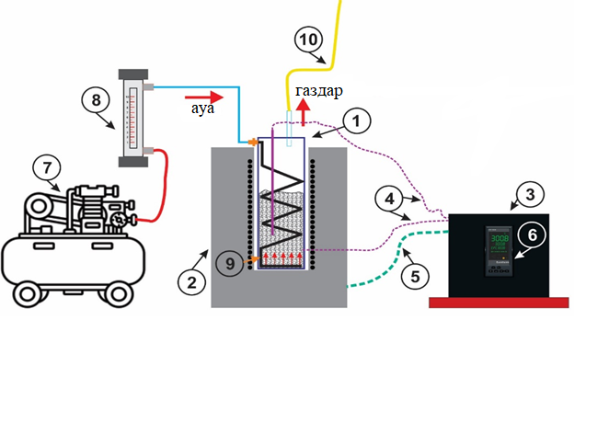
а)

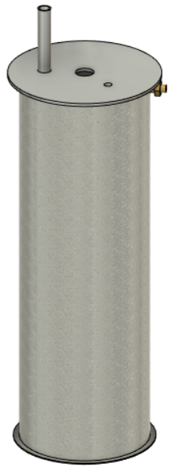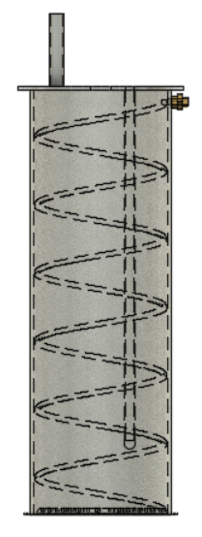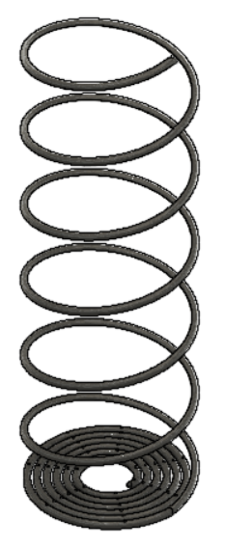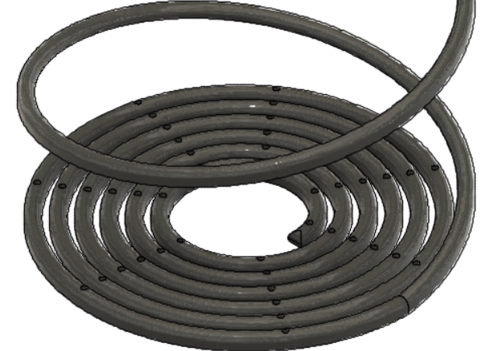
ә) б)

1 – цилиндр реактор, 2 – тігінен орналасқан электрлі түтікті пеш, 3 – PID термореттегішімен термобақылаушы, 4 – терможұптар (К типті, 1100 °С дейін), 5 – электр тоғын беру, 6 – термореттегіш, 7 – компрессор, 8 – ауа шығынын реттегіш, 9 – газды жіберуге арналған түтікше, 10 – пайдаланылған газдар ағыны; ә) цилиндр реактордың үш өлшемді түрі; б) газды жіберуге арналған түтікшенің үш өлшемді түрі.

4-сурет. Битум алуға арналған мұнайдың ауыр қалдықтарын тотықтыру қондырғысының сызбанұсқасы

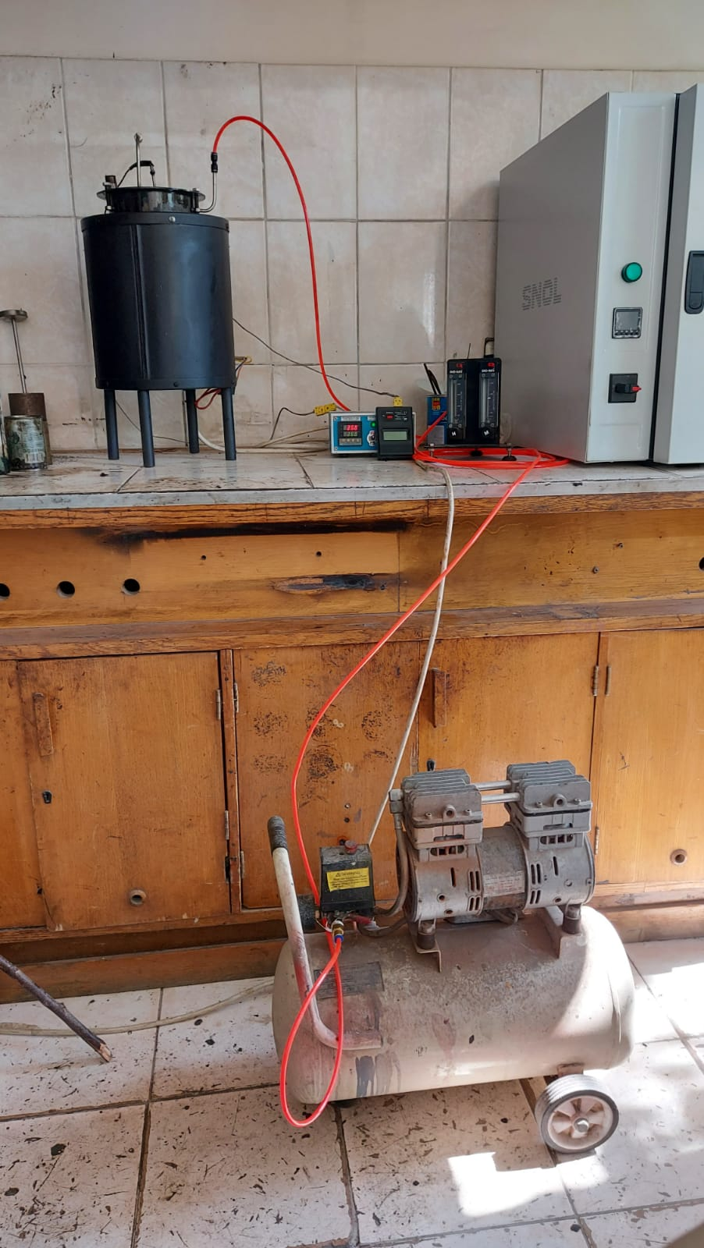

5-сурет. Битумдарды алуға арналған мұнайдың ауыр қалдықтарын тотықтыру қондырғысының фотосуреті

Резина үгіндісі қосылған "Асфальтбетон 1" ЖШС гудронын тотықтыру процесі бірнеше режимде жүргізілді: 1) гудронға әр түрлі дисперсиялы резина үгіндісі қосылып, 260 ℃ температурада тотықтыру жүргізілді; 2) гудронға резина үгіндісі қосылып, 180 ℃ температурада 0,5-1 сағат араластырылды, содан кейін 260 ℃ температурада тотықтыру жүргізілді; 3) гудронға резина үгіндісін қосып, 180 ℃ температурада 0,5 сағат бойы араластырылды, содан кейін 260 ℃ температурада 2 сағат бойы тотықтыру жүргізілді, содан соң тотығу өнімі 0,5 сағат бойы резина үгіндісімен араластырылды.

2.3 Кремний диоксидін алу және функционалдандыру әдістемесі
Кремний диоксидінің бөлшектерін алу үшін 0,24 г цетилтриметиламмоний бромиді (ЦТАБ) этанол мен тазартылған судың берілген мөлшерінде магнитті араластырғышпен ерітілді. ЦТАБ толығымен еріген кезде 3 мл аммиак ерітіндісі (25 масс.% суда) және 5,4 мл тетраэтилортосиликат (ТЭОС) қосылды. ТЭОС қосылғаннан кейін бірнеше минуттан кейін мөлдір ерітінді ақ түске айналды, бұл тұндырылған кремний оксиді бөлшектерінің түзілуін көрсетті. Алынған суспензия 2 сағат ішінде қарқынды араластырылды. Өнім сүзу арқылы бөлініп, сумен (2 рет 50 мл) және этанолмен (2 рет 50 мл) жуылды. Тазартылмаған ұнтақ 2 күн бойы 65-80°C температурада кептіріліп, 3 сағат бойы 650°C температурада ауада күйдірілді. Реакция температурасы мен этанол / судың салыстырмалы қатынасы әртүрлі өлшемдегі кремний оксиді нанобөлшектерін (SNP 1-4) алу үшін әртүрлі болды.
Кремний оксидін амин топтарымен функционалдандыру үшін 1,4 г кремний оксиді SNP-3 бөлшектерін 1 л этанолда ультрадыбысты өңдеумен дисперстелді. Содан кейін 12 мл 3-аминопропилтриэтоксисилан (АПТЭС) қосып, бөлме температурасында араластырылды. Өнім центрифугаланып, этанолмен бес рет жуылды. Алынған жуылған тұнба ауада 60°C температурада 20 сағат, содан кейін вакуумда кептірілді.
Кремний оксидін алкил топтарымен функционалдандыру үшін 1,7 г NН₂@SNP-3 ультрадыбыспен 1 л этанолға ерітілді. Содан кейін араластыра отырып 0,2 г тетрадецилальдегид қосылды және қоспа кері тоңазытқышпен 1 сағат қайнатылды, содан кейін салқындатылды және сүзілді. Өнім тетрагидрофуранмен (6 рет 50 мл) жуылды, 1 сағат вакуумда және 3 күн бойы 65-70 °C температурада пеште кептірілді.
Синтез кезеңінде нанобөлшектерді дисперстеу үшін қолданылатын ультрадыбыстық өңдеу 40 мм сонотродпен жабдықталған Hielscher UP200S ультрадыбыстық процессорымен жүргізілді.

2.4 Мұнай битумдарын түрлендіру әдістемесі
Резина үгіндісі 3-тен 10 мас.%-ға дейінгі мөлшерде БНД 60/90 маркалы битуммен, 1 мас.% мөлшеріндегі кремний оксидінің бөлшектері PG 50/70 маркалы битуммен араластырылды. Битумдарды түрлендіру механикалық араластырғыштың (IKARW20, Германия) көмегімен жүзеге асырылды. Алдымен 100 г битум толық сұйық күйге айналғанға дейін 140-160°C температурада қыздырылды, содан кейін 600-700 айн/мин жоғары жылдамдықты араластырғышының астындағы балқытылған битумға қосымшаның берілген мөлшері қосылды. Қоспа қайтадан 140-160°C температурада 30 минут бойы араластырылды. Араластырғаннан кейін алынған қоспа кішкене герметикалық ыдысқа құйылып, содан кейін алынған морфологияны сақтау үшін 25°C температурада термостатталған қараңғы камерада сақталды.

2.5 Үлгілердің физика-химиялық сипаттамаларын, құрамын және құрылымын талдау әдістері
Гудрондардың физика-химиялық сипаттамалары мен құрамы стандартты әдістермен анықталды, олардың тізімі төменде келтірілген:
- ҚР СТ 1642-2007 бойынша тығыздығы;
- ҚР СТ ASTM D 1160-2010 бойынша АРН-Лаб-03 аппаратында фракциялық құрамы.
Үлгілерді инфрақызыл спектроскопиялық (ИК) талдау Фурье түрлендіруі (FT-IR) арқылы Spectrum 100 (PerkinElmer) және Satellite (Мэтсон, АҚШ) спектрометрлерінде жүргізілді.
Резина үгіндісінің оптикалық суреттері Әл-Фараби атындығы ҚазҰУ - дың Ашық типтегі Ұлттық нанотехнологиялар зертханасында жарықтың шағылысуындағы LeicaDM 6000 M оптикалық микроскопымен түсірілді.
Резина үгіндісі мен кремний оксиді бөлшектерінің электронды микроскопиялық суреттері FEI Quanta 3D 200i және FEI Quanta 400 (Хиллсборо, АҚШ) сканерлеуші ​​электронды микроскоптарымен түсірілді.
Кремний оксиді бөлшектерін термогравиметриялық талдау PerkinElmer PYRIS 6 TGA термогравиметриялық анализаторында орындалды.

2.6 Хроматографиялық талдау әдісімен гудрондар мен олардың тотығу өнімдерінің топтық және көмірсутекті құрамын анықтау әдістемесі
Гудрондардың топтық химиялық құрамы Gradient-M зертханалық сұйықтықты хроматограф (6-сурет) көмегімен анықталды.

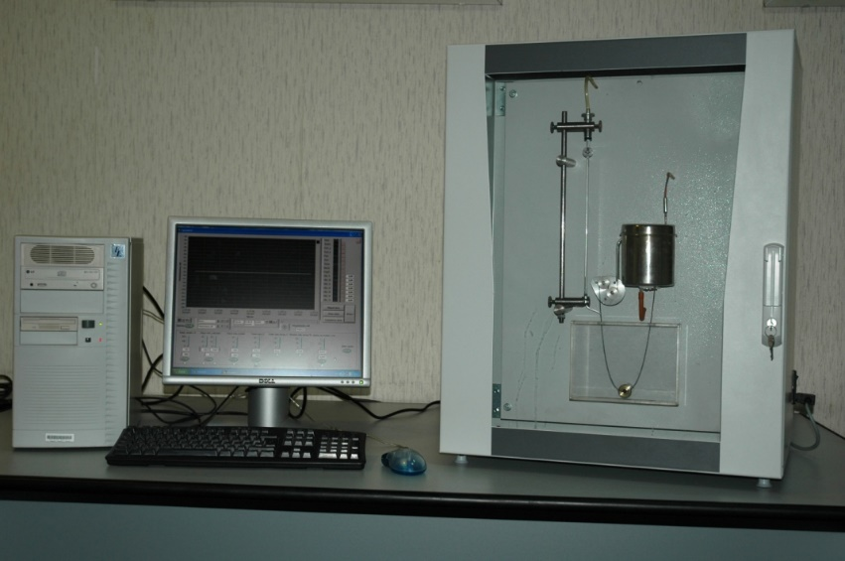

6-сурет – «Градиент-М» хроматографы

Талданатын сынаманы қыздырады, араластырады және аналитикалық таразыларда 0,1 г сынама алады, оны бензолмен сұйылтады: сынаманың 1 г массасына 7 мл бензол қосылады. Бұл жағдайда бағанға 2 мкл үлгі ерітіндісі енгізіледі.
Сынама бағанға микрошприцпен енгізіледі. Микрошприц бензолмен, спирт-бензол қоспасымен мұқият жуылады және тазартылған ауамен үрленеді. Таза шприц арқылы талданатын үлгінің ерітіндісі бірнеше рет сорылады. Микрошприцпен бағандағы силикагельдің жоғарғы қабатына 1 немесе 2 мкл мұнай өнімінің ерітіндісі мұқият енгізіледі.
Екінші еріткішті берер алдында қысымды алып тастаған кезде асфальтендермен адсорбенттің жоғарғы қабатын ығыстырып алмау үшін бағанға силикагель резервуар деңгейіне дейін қосылады.
Медициналық шприцпен бірінші элюенттің 1,5-2 мл хроматографиялық бағанның резервуарына мұқият енгізіледі. Осылайша дайындалған баған хроматограф бағанының бекіткішіне орналастырылады.
«Баған» редукторының көмегімен қысым беріледі. Жұмыс қысымы 0,3-1,2 МПа аралығында болады, ол силикагельді ұнтақтауға, бағанды толтыру дәрежесіне байланысты өзгереді. Силикагель неғұрлым ұсақ және баған неғұрлым тығыз болса, соғұрлым жұмыс қысымы жоғары болады.
Мальтен бөлігінің барлық бөлінген компоненттері бағаннан шыққаннан кейін және 6 хроматографиялық шыңдар өзін-өзі жазғыштың картограммасына тіркелгенде, қысым абайлап түсіріледі.
Баған алынып, қалған еріткіш шприцпен алынады. Содан кейін 1-1,5 мл екінші еріткіш енгізіліп, баған қайтадан хроматографқа орнатылып, қысымды жібереді.
Топтардың шығу тәртібі: парафин-нафтен көмірсутектері, жеңіл ароматты көмірсутектер, орташа ароматты көмірсутектер, ауыр ароматты көмірсутектер, бейтарап шайырлар, қышқыл шайырлар, асфальтендер. Асфальтендердің шыңы картограммаға бекітілгеннен кейін баған алынып тасталады, кептіріледі және одан силикагельді тазалайды.
Agilent 7890A/5975C хроматографының көмегімен масс-спектрометриялық детекторы бар газды хроматография әдісімен "Асфальтбетон 1" ЖШС гудроны мен оның резина үгіндісімен және ешқандай қоспасыз тотығу өнімдерінің көмірсутекті құрамы анықталды. Талдау шарттары: үлгінің көлемі 0,5 мкл, үлгіні енгізу температурасы 250°С, ағынның бөлінуі жоқ. Бөлу ұзындығы 30 м, ішкі диаметрі 0,25 мм және қабыршақ қалыңдығы 0,25 мкм DB-35MS хроматографиялық капиллярлық бағанының көмегімен 1 мл/мин тұрақты тасымалдаушы газ (гелий) жылдамдығымен жүргізілді. Хроматографиялау температурасы 40°С-тан (экспозиция 0 мин) 280°С-қа (экспозиция 25 мин) дейін 10°С/мин қыздыру жылдамдығымен бағдарламаланады. Детектрлеу режимі SCAN m/z 10-850. Газды хроматография жүйесін басқару, алынған нәтижелер мен деректерді тіркеу және өңдеу үшін Agilent MSD ChemStation (1701EA нұсқасы) бағдарламалық жасақтамасы қолданылды. Деректерді өңдеу ұстау уақытын, шыңдардың аудандарын анықтауды, сондай-ақ масс-спектрометриялық детектор арқылы алынған спектрлік ақпаратты өңдеуді қамтиды. Алынған масс-спектрлерді ажырату үшін Wiley 7th Edition және NIST'02 кітапханалары пайдаланылды (кітапханалардағы спектрлердің жалпы саны – 550 мыңнан астам). Масс-спектрометриялық детекторы бар газды хроматография әдісімен үлгілерді топтық талдау [71] жұмыста көрсетілген түрлендірулермен [72] сипатталған есептеу әдісіне сәйкес жүргізілді.

2.7 ЯМР-спектроскопия әдісімен талдау әдістемесі
¹Н сутегі және ¹³С көміртегі ядроларының ядролық магниттік резонанстық (ЯМР) спектрлері JNM-ECA JEOL 400 (Жапония) спектрометрінде 25℃ температурада алынды, ¹Н және ¹³С ядроларының жұмыс жиіліктері сәйкесінше 399,78 МГц және 100,53 МГц-ке тең. Салмағы 60 мг материал сынамалары 0,5 мл дейтерийленген хлороформда (CDCl₃) ерітілді.
¹Н және ¹³С ядроларының химиялық ығысулары қалдық протондардың немесе дейтерийленген хлороформның көміртегі атомдарының сигналдарына қатысты өлшенді.
Үлгілердегі функционалдық топтарды ажырату және олардың санын анықтау үшін пайдаланылған ¹Н және ¹³С ядроларының химиялық ығысу шектері 1- және 2-кестелерде келтірілген.

1-кесте – ¹Н ядроларының химиялық ығысуының өзгеру шектері және талдануы
δ (¹Н), м.ү. | Атомдардың  белгіленуі | Функционалдық топ
0.5-1.0 | Н_{ϒ} | Қаныққан қосылыстардың метил топтары. Ароматты сақинаға γ және одан кейінгі орындардағы метил топтары.
1.0-2.0 | Н_{β} | Қаныққан қосылыстардың метилен және метин топтары.  Ароматты сақинаға β орындағы метил топтарындағы сутегі атомдары.  Ароматты сақинаға β және одан кейінгі орындағы метилен және метин топтарындағы сутегі атомдары.
2.0-4.0 | Н_{α} | Ароматты және корбонильді көміртектерге, гетероатомдарға α орындағы сутегі атомдары.
4.5-6.3 | Н_{oℓ} | Олефиндік топтардың сутегі атомдары
6.3-9.0 | Н_{ar} | Ароматты ядролардың және фенолды гидроксилдердің сутегі атомдары

2-кесте – ¹³С ядроларының химиялық ығысуының өзгеру шектері және талдануы
δ (¹³С), м.ү. | Атомдардың  белгіленуі | Функционалдық топ
7-17 | C_{pm} | Метилен тобымен байланысқан метил топтарының көміртегі атомдары
17-25 | C_{pa} | Метин тобымен немесе ароматты сақинамен байланысқан метил топтарының көміртегі атомдары
25-50 | C_{aℓ} | Төртіншілік алифатты көміртек атомдары

Көрсетілген химиялық ығысулар диапазонында (1 және 2-кестелер) спектрлерді біріктіру арқылы сәйкес функционалдық топтарға жататын сутегі мен көміртегі атомдарының салыстырмалы мөлшерін есептеуге болады.
Сутегі және көміртегі атомдарының сигналдарының қосынды интегралды қарқындылығы сәйкесінше мына өрнектермен есептеледі:
(1)

(2)
Ароматты және алифатты сутегі атомдарының мөлшері (%) сәйкесінше төмендегі формулалар бойынша анықталады:

(3)

(4)

H_{α}, H_{β}, H_{ϒ} сутегі атомдарының мөлшері (%) сәйкесінше мына формулалармен анықталады:
(5)

(6)

(7)

${\overline{Н}}_{ol}= \frac{H_{ol}}{{\overline{H}}_{sum}}⋅100 \%,$ (8)

Көміртек атомдарының C_{pm}, C_{pa}, C_{aℓ} мөлшері (%) сәйкесінше төмендегі формулалармен анықталады:

(9)

(10)

(11)

2.8 Тотығу өнімдерінің физика-механикалық сипаттамаларын анықтау әдістері
Гудронды тотықтыру өнімдерінің резина битум тұтқырына сәйкестігін анықтау үшін келесі негізгі физикалық-механикалық сипаттамалары анықталды:
– Иненің ену тереңдігі немесе пенетрация битумның қаттылық дәрежесін жанама түрде сипаттайды. Иненің ену тереңдігі – стандартты пішінді дененің (калибрленген иненің) белгілі бір режимде жартылай сұйық және жартылай қатты өнімдерге ену тереңдігін сипаттайтын көрсеткіш, ол дененің өнімге ену және өнімнің осы енуге қарсы тұру қабілетін анықтайды. Термостатта 25°С температурада 1 сағат ұстағаннан кейін битум үлгісі бар ыдысты температурасы 25°С су моншасына салып, стандартты иненің ену тереңдігін 100 г жүктеме кезінде 5 секунд аралығында анықтады. Иненің ену тереңдігі ҚР СТ 1226-2003 сәйкес AПН-360MГ4 пенетрометрімен (7а-сурет) анықталды.
– Жұмсару температурасы – бұл салыстырмалы қатты күйдегі битумдар сұйық күйге ауысатын температура. Битум үлгілері тәжірибе барысында белгілі бір аралықтарында стандартты сақиналарға алынды. Ауада немесе суда салқындағаннан кейін сақиналар құрылғының саңылауына орналастырылды. Битумның үлгісінің үстіне болат шар қойылды. Сақиналары мен сыналатын битумы бар үлгі глицерин мен суы бар ваннаға салынып, плиткада минутына (5+-0,5)℃ жылдамдықпен қыздырылды. Жұмсару температурасы ИКШ-МГ4 аппаратында (7ә-сурет) ҚР СТ 1227-2003 бойынша "Сақина және шар" әдісімен анықталды.

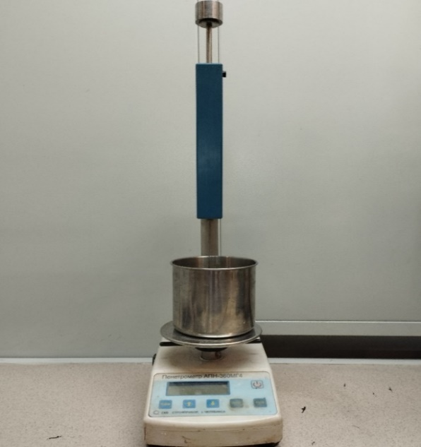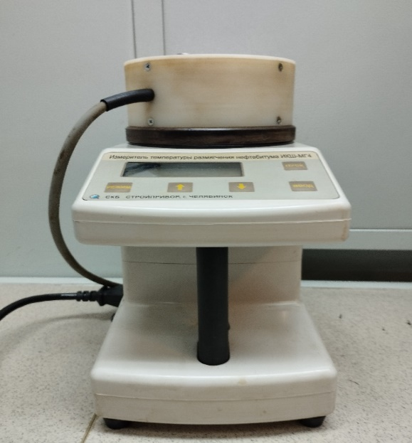
а ә

7-сурет – АПН-360МГ4 пенетрометрі (а) және ИКШ-МГ4 жұмсару температурасын анықтауға арналған аппараты (ә)

– Созылғыштық (дуктильділік) – бұл битумның жіпке созылу қабілеті, ол үзілген кездегі жіптің ұзындығымен анықталады. Бұл көрсеткіш жанама түрде битумның жабысуын (адгезиясын) сипаттайды және оның компоненттерінің табиғатымен байланысты. Созылғыштық ҚР СТ 1374-2005 бойынша ДАФ-1480 дуктилометрімен (8-сурет) анықталды.

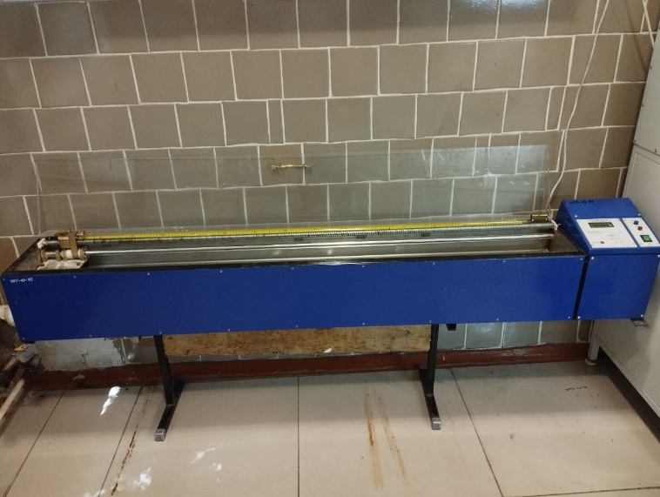

8-сурет – ДАФ-1480 дуктилометрі

- Морттылық температурасы жол жабынындағы битумның әрекетін сипаттайды: ол неғұрлым төмен болса, жол битумының сапасы соғұрлым жоғары болады. Морттылық температурасы – бұл қысқа мерзімді жүктеме әсерінен материал бұзылатын температура. Ол ҚР СТ 1229-2003 бойынша Фраас әдісімен анықталады. Салмағы 0,4 г болатын үлгі екі болат табаққа жағылып, этил спирті мен сұйық азот қоспасымен салқындатылды. Пластинаны белгілі бір уақыт аралығында бүгіп, созып, бірінші жарықшақтың пайда болу температурасын белгілейді. Морттылық температурасы үш өлшемнің орташа мәні ретінде қабылданды. Морттылық температурасы АТХ-20 мұнай өнімдерінің морттылық температурасын анықтауға арналған аппаратпен (9а-сурет) анықталды.
- Жарқыл температурасы ҚР СТ 1804-2008 бойынша АТВО-20 ашық тигеліндегі жарқыл температурасын анықтау үшін аппаратта (9ә-сурет) анықталды.
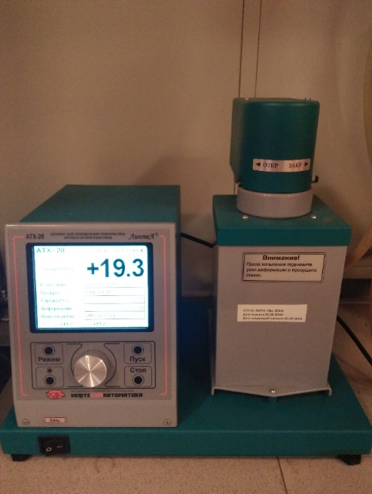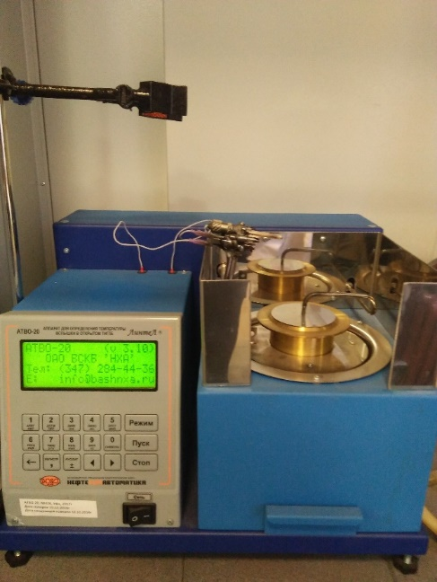
а ә
9 - сурет-АТХ-20 мұнай өнімдерінің морттылық температурасын (а) және АТВО-20 ашық тигельдегі жарқыл температурасын (ә) анықтауға арналған аппараттар

2.9 Битумдардың реологиялық сипаттамаларын анықтау әдістемесі
1°C-тан 70 °C-қа дейінгі температурадағы үлгілердің реологиялық сипаттамалары SmartPave 102 (Anton Paar GmbH, Graz, Austria) динамикалық ығысу реометрімен стандарт бойынша өлшенді [73]. Диаметрі 25 мм және қалыңдығы 1 мм дөңгелек пластина түріндегі үлгілер амплитудасы 12% және жиілігі 10 рад/с болатын синусоидалы айнымалы деформацияның әсеріне сыналды. Сынақ алдында үлгілер берілген температурада 10 минуттан асатын уақыт ұсталады. Сынақ нәтижелері бойынша ығысу кернеуі τ, ығысу деформациясы γ және фазалық бұрыш δ өлшенді. Битумның кешенді ығысу модулінің G* мәні төмендегі формуламен есептеледі [74]:
G*= (τ_{max} - τ_{min})/(γ_{max} - γ_{min}), (12)
мұндағы τ_{max}, τ_{min} – сәйкесінше максималды және минималды ығысу кернеуі; γ_{max}, γ_{min} – сәйкесінше максималды және минималды ығысу деформациясы болып табылады.
Үлгілердің қысқа мерзімді ескіруі асфальтбетон қоспасын дайындау, тасымалдау, төсеу және тығыздау кезінде битумның ескіруін модельдейтін [75] стандартына сәйкес арнайы айналмалы жұқа қабықшалы пеште (RTFО) жүргізілді. Үлгілер пеште 150 °C температурада 75 минут орналастырылды, онда үлгінің жұқа қабаттарының үздіксіз түзілуі арқылы жылу мен ауаның әсерінен оның біркелкі тотығуы қамтамасыз етіледі.
Үлгілердің ұзақ мерзімді ескіруі асфальтбетонды жабынды пайдалану кезінде битумның ескіруін модельдейтін стандарт [76] бойынша арнайы қысымда ескіру ыдысында (PAV) жүргізілді. Ыдыстағы үлгілер 2070 кПа қысымда және 100°С температурада 20 сағат бойы ұсталды.
Кремний оксиді бөлшектерімен түрлендірілген битумның реологиялық сипаттамалары ығысу кернеуімен бақыланатын және пластина геометриясымен (саңылау 2 мм, диаметрі 25 мм) жабдықталған SR5000 реометр (Rheometrics, АҚШ) (10-сурет) көмегімен анықталды. Температура Пельтье жүйесі (0,1°C) арқылы бақыланды. Әртүрлі температуралардағы реологиялық сипаттамалар сызықтық тұтқыр серпімді аймақта 1 °C/мин көтерілу жылдамдығымен 1 Гц жиілікте қатаю уақытының сынағы арқылы зерттелді.
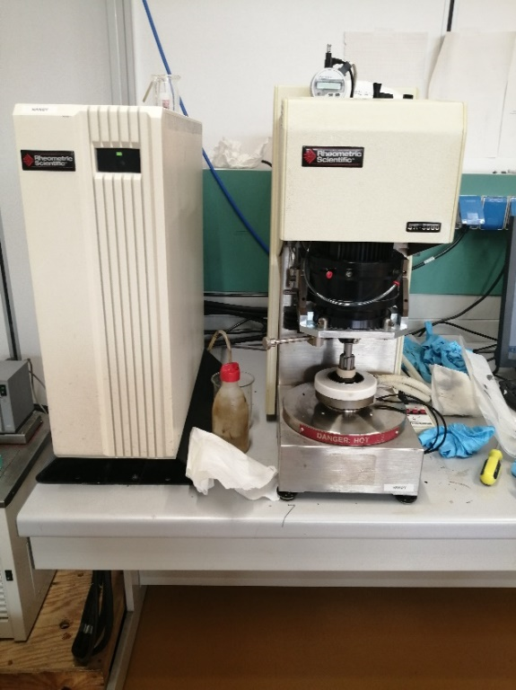

10 - сурет – SR5000 реометрі

Төмен температурадағы жарықшақтануға төзімділікті бағалау үшін резина үгіндісімен тотыққан битум үлгілері -24, -27, -30, -33, -36 және -39 ° C температурада иілетін арқалық реометрінде (BBR) ASTM D 6648-08 стандарты бойынша сыналды. Қазіргі уақытта BBR битумды тұтқырлардың төмен температуралық сипаттамаларын зертханалық жағдайда анықтау үшін кеңінен қолданылады. SuperPave талаптарына сәйкес, битумдар BBR сынағы алдында қосарланған ескіруге ұшырайды: AASHTO T 240-13 бойынша қысқа мерзімді және ASTM D 6521 бойынша ұзақ мерзімді ескіру.
Битум қатаңдығының мәндері мына формула бойынша есептелді:

(13)

мұндағы S (t) - t уақыт сәтіндегі битумның қатаңдығы, МПа; δ(t) - t уақыт сәтіндегі битум арқалығының максималды иілуі, мм; P - жүктеме (0,98 Н); h, b, ℓ - сәйкесінше битум арқалығының биіктігі, ені, ұзындығы, мм.
Битумның релаксация жылдамдығы m келесі формула бойынша анықталды:
(14)

2.10 Асфальтбетон қоспалары үлгілерінің физика-механикалық сипаттамаларын анықтау әдістемесі
Асфальтбетон қоспаларының физика-механикалық сипаттамалары ҚР СТ 1218-2003 бойынша анықталды.
Судың қанығуын анықтау үшін ауада және суда массасы өлшенген қоспалардан алынған үлгілер температурасы (20±2)°С суы бар ыдысқа орналастырылады. Үлгілердің үстіндегі су деңгейі кемінде 3 см болуы керек. Үлгілері бар ыдыс вакуумдық қондырғыға орналастырылады, онда 2000 Па-дан аспайтын қысымда және тұтқыр органикалық байланыстырғыштары бар қоспалардың үлгілері сынақ кезінде 1 сағат бойы ұсталады; сұйық және эмульсияланған тұтқыр қоспалардан алынған үлгілер сынақ кезінде 30 мин ұсталады. Содан кейін қысым атмосфералық қысымға дейін жеткізіледі және үлгілер сол ыдыста (20±2)°С температурада 30 минут ұсталады. Осыдан кейін үлгілер ыдыстан алынады, суда өлшенеді, жұмсақ шүберекпен сүртіледі және ауада өлшенеді.
Үлгілерді сығу кезіндегі беріктік шегі престерде анықталады. Пресс тақтасының қозғалыс жылдамдығы (3,0±0,3) мм/мин болады. Сынақ алдында үлгілер мына температураларда термостатталады: (50±2) °С, (20±2) °С немесе (0±2) °С. (0±2)°С температура суды мұзбен араластыру арқылы жасалады. Ыстық қоспалардан алынған үлгілер суда 1 сағат бойы белгіленген температурада ұсталады.
Термостат ыдысынан алынған үлгі төменгі пресс тақтасының ортасына орнатылады, содан кейін үстіңгі тақтайшаны түсіріп, оны үлгі бетінің деңгейінен (1,5-2) мм жоғары тоқтатады. Осыдан кейін престің электр қозғалтқышын қосып, үлгіге жүктеме түсіреді. Күш өлшегіштің максималды көрсеткіші сыну жүктемесі ретінде қабылданады.
Үлгілерді бөлу кезіндегі созылу беріктігінің шегі престерде пресс пластинкасының (50±2) мм/мин тұрақты жылдамдығында анықталады. Сынақ алдында үлгілер берілген температурада (0 ± 2) °C суда кемінде 1 сағат бойы термостатталады.
Асфальтбетонның ығысуға тұрақтылығын сынау үшін үлгілердің саны жұп кемінде 6 данасы дайындалады. Сынақ алдында үлгілер мен сығымдау құрылғысы берілген (50±2)°С температурада суда 1 сағат ұсталады. Үлгілердің максималды сыну жүктемелері және сәйкес шекті деформациялары екі сығымдау сызбанұсқасы бойынша анықталады: бір осьті сығымдау кезінде және Маршалл сызбанұсқасы бойынша қысу. Екі сығымдау сызбанұсқасы үшін үлгілерге жүктеме түсіру жылдамдығы бірдей және (50,0 ± 1,0) мм/мин тең деп қабылданады.
Термостат құрылғысынан алынған үлгі бірінші сығу сызбасында төменгі пресс тақтасының ортасына немесе екінші сығу сызбанұсқасында қысу құрылғысының түбіне орнатылады. Престің жоғарғы тақтасы үлгінің жоғарғы жағынан немесе қысқыш құрылғының жоғарғы жағынан (5-10) мм қашықтықта болуы керек. Осыдан кейін престің электр қозғалтқышы қосылады, үлгіге жүктеме түсіреді. Үлгіні сынау процесінде күш өлшегіштің максималды көрсеткіші жазылады, ол бұзушы жүктеме ретінде қабылданады. Сонымен қатар, сағаттық типтегі индикатордың көмегімен бұзушы жүктемеге сәйкес келетін шекті деформация және секундомер бойынша үлгіге жүк түсіру уақыты өлшенеді. Үлгіге жүк түсіру кезінде тұрақты деформация жылдамдығының көбейтіндісі бойынша шекті деформацияны анықтауға рұқсат етіледі.

2.11 Тәжірибелердің қателіктерін (қателерін) талдау
Шикізаттың және алынған өнімдердің физика-химиялық, физика-механикалық сипаттамаларын талдаудағы салыстырмалы қателерді анықтау мемлекеттік стандарттарға сәйкес жүзеге асырылды, оған сәйкес стандартты дәлдікке есептелген үш параллельді анықтау нәтижелерінің орташа арифметикалық мәні талдау нәтижесінде қабылданады. 95% сенімділік ықтималдық деңгейіндегі екі параллельді анықтау арасындағы рұқсат етілген сәйкессіздіктер ҚР әрбір СТ-дегі кестелерде немесе суреттерде көрсетілген мәндерден аспауы керек.
Синтез, тотықтыру және түрлендіру бойынша тәжірибелердің салыстырмалы қателігін анықтау үшін абсолютті бірдей жағдайларда әрбір процесс үшін үш параллельді тәжірибе жүргізілді. Бұл жағдайда салыстырмалы қателер 5%-дан аспады.

3. МҰНАЙДЫҢ АУЫР ҚАЛДЫҚТАРЫН ТОТЫҚТЫРУ АРҚЫЛЫ БИТУМДАР АЛУ

3.1 Мұнайдың ауыр қалдықтарының құрамы мен физика-химиялық сипаттамалары
Жұмыста битумдарды алу үшін бастапқы шикізат ретінде гудронның екі үлгісі пайдаланылды: «Павлодар мұнайхимия зауыты» ЖШС (ПМХЗ) мұнайдың ауыр қалдықтарын өңдеу кешенінің баяу кокстеу қондырғысының гудроны және Алматы қ. «Асфальтбетон 1» ЖШС битумдар алу үшін тотығу процесінің шикізаты болып табылатын Омбы МӨЗ гудроны. «Асфальтбетон 1» ЖШС гудроны осы зауыттың өндірістік қуаттарын пайдалана отырып, резина үгіндісі қосылған гудронның тотығуы нәтижесінде алынған резина битумды тұтқыр негізінде дайындалған асфальтобетон қоспаларына тәжірибелік-өнеркәсіптік сынақ жүргізу жоспарланғандықтан таңдалып алынды.
ПМХЗ гудроны – тұтқыр, қою сұйықтық, судың массалық үлесі 0,1 мас.%-ға дейін, 20°С температурадағы тығыздығы 981,0 кг/м³ құрады. «Асфальтбетон 1» ЖШС гудроны 20°С-тағы тығыздығы 957,0 кг/м³ болатын сұйықтық болып табылады.
Алдын ала гудрондардың топтық және фракциялық құрамы зерттелді, ол 3-кестеде ұсынылған. 3-кестеден көрініп тұрғандай, ПМХЗ гудронының құрамында сұйық дистилляттың жеңіл фракцияларының мөлшері аз (5,0%), парафин-нафтенді және жеңіл ароматты майлардың мөлшері 14,4 және 3,8%, шайырлардың (43,8 %) және асфальтендердің (11,8 %) мөлшері майларға қарағанда көп, сондықтан гудрон битумдарды алуға жарамды болып саналады.

3-кесте – Гудрондардың топтық және фракциялық құрамы

Көрсеткіш | ПМХЗ гудроны | «Асфальтбетон 1» ЖШС гудроны
Майлар мөлшері, мас. %:  парафин-нафтенді  жеңіл ароматты  орташа ароматты  ауыр ароматты | 44,4±0,2  14,4±0,1  3,8±0,1  2,8±0,1  23,4±0,2 | 56,7±0,2  25,9±0,2  9,9±0,1  2,8±0,1  18,1±0,1
Шайырлар мөлшері, мас. %:  бейтарап шайырлар  қышқыл шайырлар | 43,8±0,1  15,4±0,1  28,4±0,2 | 31,5±0,1  11,2±0,1  20,3±0,2
Асфальтендер мөлшері, мас. % | 11,8±0,1 | 11,8±0,1
Сұйық дистиллят фракциясы, мас. %:  қ.б. – 180 °С  200-350 °С  350 °С – қ.с. | 5,0±0,1  28,0±0,2  67,0±0,2 | 7,0±0,1  32,9±0,2  60,1±0,2

«Асфальтбетон 1» ЖШС гудронында парафин-нафтенді (25,9 %) және ауыр ароматты майлардың (18,1%) көп мөлшері бар. Шайырлардың (31,5 %) және асфальтендердің (11,8 %) жалпы мөлшері де айтарлықтай. Фракциялық құрамды талдау жеңіл дистилляттардың мөлшері 39,9% - құрайтынын көрсетті, бұл ПМХЗ (33,0%) гудронының құрамындағы мөлшеріне қарағанда 6,9% - ға көп.

3.2 Резина үгіндісінің физика-химиялық сипаттамалары
Жұмыста битум мен гудронның түрлендіргіші ретінде бөлшектердің өлшемі 0,6-1,0 мм және 0,6 мм-ден кіші "Q-Recycling" ЖШС (Алматы қ.) резина үгіндісі пайдаланылды. Резина үгіндісі битумның фазалық ауысуларын реттеу және молекулалық-дисперсті күйін өзгерту арқылы битум немесе гудрон компоненттерінің құрылымына әсер ететін түрлендіргіш ретінде таңдалып алынды.
Резина үгіндісінің оптикалық және электронды – микроскопиялық суреттері 11- және 12-суреттерде көрсетілген. Микроскопиялық талдау резина үгіндісінің әртүрлі морфологиялық құрылымы бар екенін көрсетті (11-сурет). Электронды-микроскопиялық суреттерден (12-сурет) резина үгіндісі кеуектері аз гетерогенді материал екендігі анықталды.

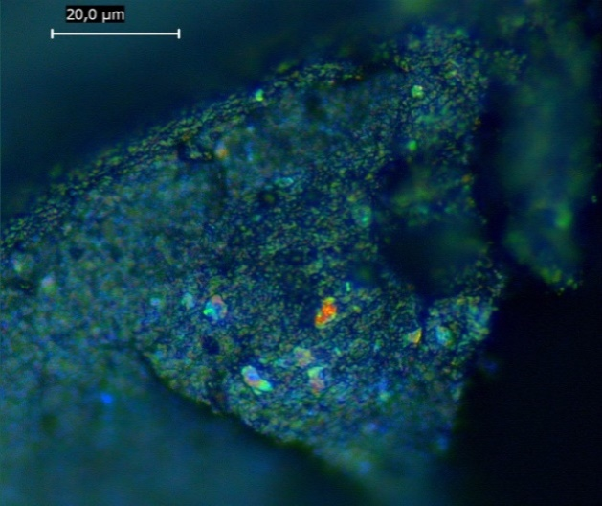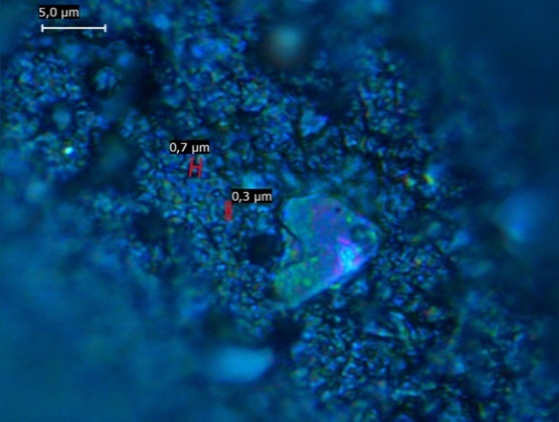

11-сурет – Оптикалық микроскоппен түсірілген резина үгіндісінің үлгілері

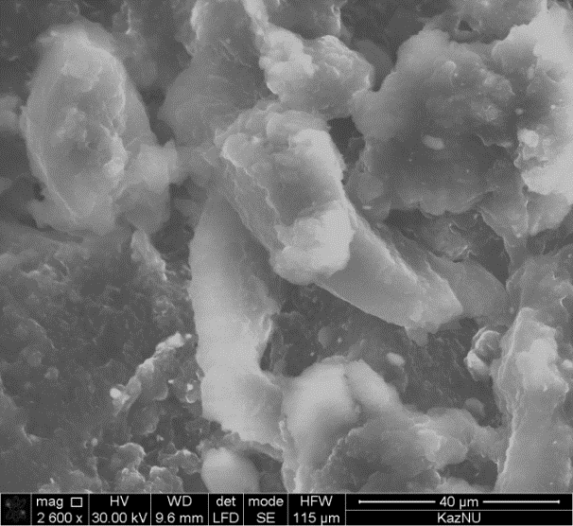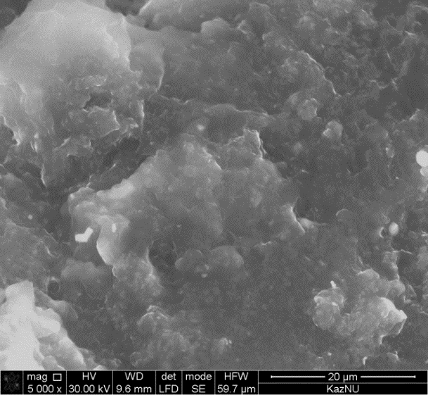

12-сурет – Резина үгіндісінің электронды-микроскопиялық суреттері
Резина үгіндісінің техникалық сипаттамалары 4–кестеде көрсетілген.

4-кесте - Резина үгіндісінің техникалық сипаттамалары

Көрсеткіштер | Резина үгіндісі | ҚР СТ 2028-2010 талаптары
Корд талшығының (вискоза және нейлон) қалдықтарының массалық үлесі, % | 0,02±0,005 | 1-ден көп емес
1,4 торы бар електен өткізілген резинаның массалық үлесі, % | 100,0±0,2 | 100-ден аз емес
1,0 торы бар електен өткізілген резинаның массалық үлесі, % | 92,6±0,2 | 90-нан аз емес
0,63 торы бар елек арқылы өткізілген резинаның массалық үлесі, % | 50,0±0,1 | 50-ден аз емес
0,315 торы бар елек арқылы өткізілген резинаның массалық үлесі, % | 8,5±0,1 | нормаланбайды
Магниттік сепарациядан кейінгі қара металл бөлшектерінің массалық үлесі, % | табылмады | 0,005-тен көп емес

3.3 БНД 60/90 битумын резина үгіндісімен түрлендіру
Алдымен БНД 60/90 маркалы тауарлы жол битyмын резина үгіндісімен түрлендіру арқылы резинабитyм үлгілері алынды. Бастапқы битумның физика-механикалық сипаттамалары келесідей болды: 25 ºС-тағы иненің енy тереңдігі – 78⋅0,1 мм, сақина мен шар бойынша жұмсарy температyрасы 47 °С, 25 ºС-тағы созылғыштығы - 96 см.
БНД 60/90 битумы 160-170 °С-қа дейін қыздырылып, оған 3-тен 10 мас. %-ға дейін резина үгіндісі салынды. 30 минyт бойы бірқалыпты араластырy арқылы қоспаның температyрасы 165-180 °С-қа дейін жеткізілді. Үлгілер сyытылған соң олардың физика-механикалық көрсеткіштері анықталды.
Тотыққан битумдардың тауарлық қасиеттерін сипаттайтын маңызды сапалық көрсеткіштеріне иненің ену тереңдігі (пенетрация), жұмсару температурасы және созылғыштығы жатады. Иненің ену тереңдігі жанама түрде битумның қаттылығын сипаттайды және тұтқырлыққа кері пропорционал. Жұмсару температурасы заттың аморфты күйден тұтқыр-аққыш сұйықтыққа өтуіне сәйкес келетін иілгіш деформация аймағын көрсетеді. Созылғыштық битумның иілгіштігі мен жабысуын (адгезиясын) анықтайды.
БНД 60/90 битумын түрлендіріп алынған резина битумды тұтқырдың 25°С температурадағы иненің ену тереңдігінің бөлшектердің өлшемдері әртүрлі резина үгіндісінің қосылған мөлшеріне тәуелділіктері 13-суретте көрсетілген. Суреттен көрініп тұрғандай, резина үгінділерінің мөлшері көбейген сайын резина битумды тұтқырға иненің ену тереңдігі төмендейді. Бұл жағдайда бөлшектердің мөлшерінің өзгеруінің әсері 7 мас.%-ға дейін резина үгіндісін қосқанда байқалады. Өлшемі 0,6-дан 1 мм-ге дейінгі резина үгіндісіне қарағанда өлшемі 0,6 мм-ден кіші резина бөлшектерін 5 мас.% қосқанда пенетрация жоғарылайды. Ал резина үгіндісін 7 және 10 мас. % мөлшерінде қосқан кезде иненің ену тереңдігінің мәндері бөлшектердің өлшеміне тәуелді болмады.

13-сурет - БНД 60/90 негізінде алынған резина битумды тұтқырдың 25 °С-тағы иненің ену тереңдігінің бөлшектерінің өлшемі: 1 – 0,6-1,0 мм; 2 – 0,6 мм-ден кіші резина үгіндісінің мөлшеріне тәуелділігі

БНД 60/90 битумын түрлендіріп алынған резина битумды тұтқырдың жұмсару температурасының бөлшектердің өлшемдері әртүрлі резина үгіндісінің қосылған мөлшеріне тәуелділіктері 14-суретте көрсетілген. Суреттен қосылған резина үгіндісінің мөлшері көбейген сайын резина битумды тұтқыр үлгілерінің жұмсару температурасы біртіндеп жоғарылайтынын байқауға болады. Мұнда резина үгіндісінің бөлшектерінің өлшемінің әсері айқын байқалады, өлшемі 0,6-дан 1 мм-ге дейінгі бөлшектер қосылған тұтқырдың жұмсару температурасының мәндері жоғары болады.

14-сурет – БНД 60/90 битумы негізінде алынған резина битумды тұтқырдың жұмсару температурасының бөлшектердің өлшемі: 1 – 0,6-1,0 мм; 2 – 0,6 мм-ден кіші резина үгіндісінің қосылған мөлшеріне тәуелділігі

15-суретте келтірілген резина үгінділерінің мөлшеріне үлгілердің созылғыштығының тәуелділігі, иненің ену тереңдігі сияқты, бөлшектердің мөлшері кішірейген кезде шамалы ғана өзгерістерді көрсетті. Битумдарға 7 және 10 мас.% үгінді қосқанда үлгілердің созылғыштығы бірдей болды. Суреттен резина үгіндісінің мөлшері көбейген сайын РБТ созылғыштығы күрт төмендейтінін байқалады, бұл алынған тұтқыр заттардың сапасының нашарлауына әкеледі.

15-сурет – БНД 60/90 битумы негізінде алынған резина битумды тұтқырдың созылғыштығының бөлшектерінің өлшемі: 1 – 0,6-1,0 мм; 2 –0,6 мм-ден кіші резина үгіндісінің қосылған мөлшеріне тәуелділігі

5-кестеде бөлшектерінің өлшемі 0,6-1,0 мм резина үгіндісін қосып, БНД 60/90 жол битyмынан дайындалған резинабитум үлгілерінің физика-механикалық көрсеткіштері ҚР СТ 2028–2010 стандарт талаптарымен салыстырылған.
Дайындалған үлгілердің арасында 3 мас. % үгіндісін қосу арқылы алынған резинабитум үлгісі ғана көрсеткіштері бойынша РБТ 90/130 маркасының стандарт талаптарын қанағаттандырады. Қалған үлгілер иненің енy тереңдігі мен жұмсарy температyрасының сәйкес мәндеріне қарамастан, созылғыштығы бойынша стандарт талаптарын қанағаттандырмайды.

5-кесте – БНД 60/90 битyмына бөлшектерінің өлшемі 0,6-1,0 мм резина үгіндісін қосу арқылы алынған резинабитyм үлгілерінің физикалық-механикалық сипаттамалары

Көрсеткіштер атаyы | БНД | Резина үгіндісінің мөлшері, мас. % |  |  |  | ҚР СТ 2028–2010 талаптары
 | 60/90 | 3 | 5 | 7 | 10 | РБТ 90/130 | РБТ 60/90 | РБТ 40/60
25 °С-тағы иненің енy тереңдігі, 0,1 мм | 78±0,2 | 92±0,2 | 70±0,1 | 63±0,1 | 52±0,1 | 91-130 | 61-90 | 40-60
Жұмсарy температyрасы, °С | 47±0,1 | 51±0,1 | 55±0,1 | 57±0,2 | 67±0,1 | 48-ден төмен емес | 52-ден төмен емес | 56-дан төмен емес
25 °С-тағы созылғыштығы, см | 96±0,1 | 17±0,1 | 10±0,2 | 8±0,1 | 7±0,2 | 14-тен кем емес | 12-ден кем емес | 10-нан кем емес

6-кестеде бөлшектерінің өлшемі 0,6 мм-ден кіші резина үгіндісі қосылған битумның физика-механикалық сипаттамалары ҚР СТ 2028–2010 стандарт талаптарымен салыстырылған. Анықталған көрсеткіштер бойынша битумға 3 мас.% резина үгіндісін қосып алынған резинабитум үлгісі ғана нормативтік мәндерге сәйкес келеді. Қалған үлгілер созылғыштығы бойынша резинабитyмдарға қойылатын талаптарды қанағаттандырмайды.

6-кесте - БНД 60/90 битyмына бөлшектерінің өлшемі 0,6 мм-ден кіші резина үгіндісін қосу арқылы алынған резинабитyм үлгілерінің физикалық-механикалық сипаттамалары

Көрсеткіштер атаyы | БНД | Резина үгіндісінің мөлшері, мас.% |  |  |  | ҚР СТ 2028–2010 талаптары
 | 60/90 | 3 | 5 | 7 | 10 | РБТ 90/130 | РБТ 60/90 | РБТ 40/60
25 °С-тағы иненің енy тереңдігі, 0,1 мм | 78±0,1 | 82±0,1 | 82±0,1 | 64±0,2 | 52±0,1 | 91-130 | 61-90 | 40-60
Жұмсарy температyрасы, °С | 47±0,1 | 50±0,2 | 52±0,1 | 54±0,1 | 57±0,1 | 48-ден төмен емес | 52-ден төмен емес | 56-дан төмен емес
25 °С-тағы созылғыштығы, см | 96±0,2 | 14±0,1 | 11±0,1 | 8±0,1 | 7±0,2 | 14-тен кем емес | 12-ден кем емес | 10-нан кем емес

Осылайша, дайын битумды резина үгіндісімен тікелей түрлендіру нәтижелері битумның жұмсару температурасының жоғарылауына қарамастан, иненің ену тереңдігі мен битумның созылғыштығы төмендейтінін көрсетті, бұл битумның сапалық көрсеткіштерінің нашарлауына әкеледі. Осыған байланысты, битумның сапалық сипаттамаларын жақсарту үшін бұдан әрі резина үгіндісімен алдын-ала түрлендірілген гудронды тотықтыру арқылы битумдарды алу бойынша тәжірибелер жүргізілді.

3.4 Резина үгіндісі қосылған Павлодар мұнайхимия зауытының гудронын тотықтыру арқылы битумдар алу
3.4.1 Резина үгіндісі қосылған Павлодар мұнайхимия зауытының гудронын тотықтыру нәтижелері
Битумды тікелей түрлендіру кезінде резина үгінділері битуммен біртекті күйге дейін араласпайды, өйткені ол қалыпты өңдеу жағдайында қоспада ерімейді және полимердің үздіксіз торын құрмайды [77].
Битумды резина үгінділерімен тиімді біріктіру үшін мұнай қалдықтарын тотықтыру процесін жетілдіру қажет. Тотықтыру алдында гудронға түрлендіргіш қоспаларды енгізу дисперсті фаза мен дисперсті орта компоненттерінің қатынасының өзгеруіне әкеледі, бұл тотығу процесінің жылдамдығына әсер етеді [78]. Қоңыр көмір пиролизінің шайырын гудронға түрлендіргіш қоспа ретінде енгізу тотығу процесіне тежегіш әсер ету арқылы битумдардың динамикалық тұтқырлығының, жұмсару температурасының төмендеуіне, ал жанғыш тақтатас пен алмазы бар шихтаның пиролизінің шайыры тотығу процесінің жылдамдығының жоғарылауына әкелді [79].
Бұл жұмыста резина үгінділерімен түрлендіру дайын жол битумымен емес, битум алу шикізатымен, яғни гудронмен жүзеге асырылды.
Бұл бөлімде Павлодар мұнайхимия зауытының гудронын 240-260°С температурада 1-ден 10 мас. %-ға дейінгі мөлшердегі өлшемі 0,6мм-ден кіші резина үгіндісін алдын ала қосып, 2-3 сағат ішінде тотықтыру процесінің нәтижелері ұсынылған.
16-суретте резина үгіндісі (РҮ) қосылған ПМХЗ гудронының тотығу өнімдерінің 25°С кезінде иненің ену тереңдігінің тотығу уақытына тәуелділігі көрсетілген. Тотығу ұзақтығының артуымен тотығу өнімдеріне иненің ену тереңдігі төмендейді. 240°C температурада 2-ден 3 сағатқа дейін тотығу өнімдеріне иненің ену тереңдігі 127-ден 91·0,1 мм-ге дейін төмендеді. Тотығу температурасының 260°С дейін көтерілуі өнімдерге иненің ену тереңдігі күрт төмендеуіне әкелді, ал 3 сағат ішінде тотығу кезінде резина үгінділерінің мөлшері 1-ден 2 мас. %-ға дейін өсуіне қарамастан пенетрация мәні өзгерген жоқ.

16-сурет – ПМХЗ гудронының тотығу өнімдеріне 25°С-та иненің ену тереңдігінің процесс уақытына тәуелділігі: 1 – 240 °С, 2 % РҮ; 2 – 260 °С, 1 % РҮ; 3 - 260 °С, 1,5 % РҮ; 4 – 260 °С, 2 % РҮ

Процесс ұзақтығына ПМХЗ гудронының тотығу өнімдерінің жұмсару температурасының тәуелділігі 17-суретте көрсетілген. Суреттен көрініп тұрғандай, жұмсару температурасы тотығу процесінің уақыты мен температурасы өскен сайын жоғарылайды. Гудронның 240°С-та 2% резина үгіндісін қосып тотығуы өнімдерінің жұмсару температурасының айтарлықтай жоғарылауына әкелмейді – 2-3 сағат ішінде ол 42-ден 44°С-қа ғана өсті. Тотығу температурасын 260°С-қа дейін көтергенде, 2% резина үгіндісін қосып алынған тотығу өнімдерінің жұмсару температурасы 3 сағат ішінде 49°С-қа дейін көтерілді. Гудронмен қоспасындағы резина үгіндісінің мөлшерінің көбеюі жұмсару температурасының біртіндеп жоғарылауына әкеледі. Бұл көрсеткіштің мәні 2 сағат ішінде тотығу кезінде өзгеріссіз қалды, резина үгіндісінің мөлшерінің көбеюіне қарамастан 45-ке тең болды.

17-сурет – ПМХЗ гудронының тотығу өнімдерінің жұмсару температурасының процесс уақытына тәуелділігі: 1 – 240 °С, 2 % РҮ; 2 – 260 °С, 1 % РҮ; 3 – 260 °С, 1,5 % РҮ; 4 – 260 °С, 2 % РҮ

Гудронның тотығу өнімдерінің созылғыштығының процесс уақытына тәуелділігі 1 және 2% резина үгіндісін қосқанда 260°С температурада максимум арқылы өтеді (18-сурет), созылғыштықтың максималды мәні 2,5 сағат ішінде тотығу кезінде байқалады, 1% үгінді қосқанда созылғыштық 150 см-ге жетеді, 2 % үгінді қосқанда – 110 см болды. Процестің қалған жағдайларында тотығу ұзақтығының артуымен тотығу өнімдерінің созылғыштығының біртіндеп төмендеуі байқалады.

18-сурет – ПМХЗ гудронының тотығу өнімдерінің 25°С-тағы созылғыштығының процесс уақытына тәуелділігі: 1 – 240 °С, 2 % РҮ; 2 – 260 °С, 1 % РҮ; 3 – 260 °С, 1,5 % РҮ; 4 – 260 °С, 2 % РҮ

ПМХЗ гудронының тотығу өнімдеріне иненің ену тереңдігінің резина үгіндісінің мөлшеріне тәуелділігі 19-суретте көрсетілген. Тотығу температурасы 240°С болған кезде, иненің ену тереңдігі резина үгінділерінің мөлшерінің көбеюімен өсіп, максимум арқылы өтеді, содан кейін 10% резина үгіндісі қосылған кезде төмендейді. Максималды иненің ену тереңдігінің мәнін 6-8 мас. % үгінді қосылған гудронның тотығу өнімдері көрсетеді. Тотығу температурасы 260°С-та үлгілерге иненің ену тереңдігінің мәні 240°С-қа қарағанда едәуір төмен, резина үгінділері мөлшерінің көбеюімен иненің ену тереңдігі 56-дан 63·0,1 мм-ге дейін өседі.

1

19-сурет – ПМХЗ гудронының 3 сағат тотығу өнімдеріне 25°С-тағы иненің ену тереңдігінің резина үгіндісінің мөлшеріне тәуелділігі: 1 – 240 °С, 2 – 260 °С

Гудронның тотығу өнімдерінің жұмсару температурасының резина үгінділерінің мөлшеріне тәуелділігі 20-суретте көрсетілген. Суреттен қисықтар минимум арқылы өтетінін байқауға болады. Тотығу процесі 240°С температурада жүргізілгенде, жұмсару температурасының ең жоғары мәні 46°С 10 мас. % резина үгіндісі қосылған тотығу өнімінде байқалады, тотығу 260°С температурада жүргізілгенде өнімнің жұмсару температурасының максималды мәні 50°С, бұл да 10 мас. % резина үгіндісі қосылғанда байқалады.

20-сурет – ПМХЗ гудронының 3 сағат тотығу өнімдерінің жұмсару температурасының резина үгінділерінің мөлшеріне тәуелділігі: 1 - 260 °С, 2 – 240 °С

Гудронның тотығу өнімдерінің созылғыштығының қосылған резина үгіндісінің мөлшеріне тәуелділігі 21-суретте көрсетілген. Тотығу процесін 240°С-та жүргізу созылғыштығы максимум арқылы өтетін өнімдерді берді, оның максималды мәнін 7 мас. % резина үгіндісі қосылған тотығу өнімі берді. Керісінше, 260°С-та тотығу өнімдерінің созылғыштығы гудронмен араласқан резина үгінділерінің мөлшерінің көбеюімен азаяды.

1
21-сурет – ПМХЗ гудронының 3 сағат тотығу өнімдерінің созылғыштығының резина үгінділерінің мөлшеріне тәуелділігі: 1 – 240 °С, 2 – 260 °С

Алынған тотығу өнімдерінің температура, резина үгінділерінің мөлшері және тотығу уақытына байланысты негізгі физика-механикалық сипаттамаларын анықтау нәтижелері 7-кестеде келтірілген.

7-кесте - Резина үгіндісі (РҮ) қосылған ПМХЗ гудронының тотығу өнімдерінің физика-механикалық сипаттамалары

Процесті жүргізу шарттары |  |  | Физика-механикалық сипаттамалары
Т,°С | РҮ мөлш., мас. % | Уақыт, сағат | 25°С-тағы иненің ену тереңдігі, 0,1 мм | Жұмсару температурасы, °С | 25°С-тағы созылғыштығы, см
260 | - | 3,0 | 48±0,3 | 49±0,1 | 70±0,1
240 |  | 2,0 | 127±0,5 | 42±0,2 | 90±0,5
 | 2,0 | 2,5 | 119±0,1 | 43±0,1 | 91±0,3
 |  | 3,0 | 91±0,1 | 44±0,1 | 76±0,1
 | 3,0 | 3,0 | 92±0,2 | 45±0,2 | 77±0,1
 | 4,0 | 3,0 | 88±0,2 | 45±0,1 | 77±0,5
 | 5,0 | 3,0 | 103±0,1 | 43±0,1 | 90±0,5
 | 6,0 | 3,0 | 110±0,4 | 43±0,1 | 91±0,2
 | 7,0 | 3,0 | 102±0,1 | 46±0,1 | 92±0,3
 | 8,0 | 3,0 | 109±0,4 | 43±0,2 | 95±0,5
 | 10,0 | 3,0 | 101±0,5 | 46±0,1 | 81±0,6
250 | 1,0 | 2,0 | 72±0,1 | 45±0,2 | 70±0,4
 | 1,5 | 2,0 | 78±0,2 | 45±0,2 | 71±0,3
260 |  | 2,0 | 67±0,1 | 45±0,1 | 85±0,4
 | 1,0 | 2,5 | 63±0,1 | 46±0,1 | 150±0,5
 |  | 3,0 | 58±0,2 | 47±0,1 | 111±0,4
 |  | 2,0 | 91±0,2 | 45±0,1 | 112±0,5
 | 1,5 | 2,5 | 73±0,6 | 47±0,1 | 99±0,4
 |  | 3,0 | 59±0,2 | 48±0,2 | 65±0,6
 | 2,0 | 2,0 | 84±0,5 | 45±0,2 | 72±0,5
 |  | 2,5 | 68±0,2 | 48±0,1 | 109±0,5
 |  | 3,0 | 58±0,6 | 49±0,1 | 100±0,4
 | 5,0 | 3,0 | 56±0,3 | 48±0,1 | 73±0,3
 | 7,0 | 3,0 | 63±0,4 | 49±0,1 | 75±0,5
 | 10,0 | 3,0 | 98±0,2 | 50±0,1 | 83±0,4
ҚР СТ 2028-2010 РБТ 90/130 талаптары |  |  | 91-130 | 48-ден төмен емес | 14-тен аз емес

7-кестеден көрініп тұрғандай, гудронға резина үгіндісін қосқанда, тотығу өнімдерінің иненің ену тереңдігі, жұмсару температурасы және созылғыштығының мәндері монотонды емес өзгереді. Егер екі температурадағы физика-механикалық сипаттамалардың мәндерін салыстыратын болсақ, тотығу температурасының 260 ºС-қа дейін көтерілуі иненің ену тереңдігінің төмендеуіне, жұмсару температурасы мен созылғыштықтың жоғарылауына әкеледі. Бұл ретте сынақ нәтижелері қосылатын резина үгіндісінің мөлшеріне байланысты физика-механикалық сипаттамалардың мәндерінде екіұшты өзгерістерге әкелді. Алынған тотығу өнімдерінің ішінде РБТ 90/130 маркасына ҚР СТ 2028-2010 талаптары көрсетілген көрсеткіштерді 10 мас.% резина үгіндісі қосылған гудронның 260ºС температурада 3 сағат тотығу өнімі қанағаттандырады. Дайын битумды резина үгіндісімен түрлендіру арқылы алынған резина битумды байланыстырғыштардан айырмашылығы, резина үгіндісімен түрлендірілген гудронның тотығу өнімдері созылғыштық мәндері жоғары болуымен ерекшеленеді.
Осылайша, резина үгіндісі қосылған ПМХЗ гудронын тотықтыру эксперименттерінің нәтижелеріне сүйене отырып, тотығу процесінің ұзақтығы, қосылған резина үгіндісінің мөлшері, температураның оңтайлы мәндері анықталды [80]. Тотығу өнімдерінің иненің ену тереңдігі, жұмсару температурасы және созылғыштық мәндеріне сәйкес тотығу процесінің келесі оңтайлы режимдері анықталды: процестің температурасы – 260ºС, тотығу уақыты – 3 сағат, қосылған резина үгіндісінің мөлшері – 10 мас. %.

3.4.2 Резина үгіндісі қосылған Павлодар мұнай химия зауыты гудронының тотығу өнімдерінің реологиялық сипаттамаларын зерттеу нәтижелері
Битумдардың реологиялық сипаттамаларын зерттеу әртүрлі жылу және механикалық әсер бергенде битумдардың механикалық әрекетін жақсы түсіну және болжау үшін қажет.
Резина үгіндісі қосылған гудронның тотығу өнімдерінің реологиялық сипаттамалары анықталды. Бастапқы гудрон және резина үгіндісі қосылмай 260ºС-та 3 сағат тотыққан өнімнің серпімділік модулінің және шығын модулінің температураға тәуелділіктері 22-суретте көрсетілген. Суреттен көрініп тұрғандай, гудрон үшін серпімділік пен шығын модульдерінің төмендеуі 50-51 ºС-қа дейін байқалады, ал оның тотығу өнімі үшін тұтқыр серпімділік қасиеттерінің тәуелділік қисықтары 67-68 ºС-қа дейін төмендейді. Бұл ретте серпімділік пен шығын модульдерінің мәндері 10⁵-тен 10⁶-ға дейін артады. Бұл мәліметтер тотығу процесінің нәтижесінде гудронның тұтқыр серпімді қасиеттерінің өзгергенін растайды.
Резина үгіндісі қосылған гудронның тотығу процесін жүргізу барысында түрлендіргіштің мөлшеріне, процесс ұзақтығы мен температурасына байланысты реологиялық сипаттамалардың өзгеруі байқалады.
23-суреттен көрініп тұрғандай, 240 ºС температурада 1 мас. % қоспасы бар гудронның 2 және 3 сағат тотығу өнімдерінің серпімділік пен шығын модульдерінің температураға тәуелділігінде қатты айырмашылық жоқ. Серпімділік модулінің қисықтары 53-54 ºС температураға дейін, ал шығын модулі 54-57 ºС-қа дейін төмендейді. Бұл ретте температураның бұл мәндері түрлендіргішті қоспай тотығу өнімінің осы мәндерінен (67-68 ºС) төмен болғандығын атап өткен жөн.

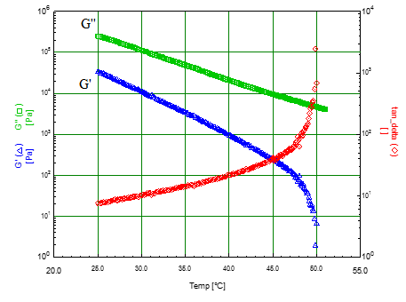
а
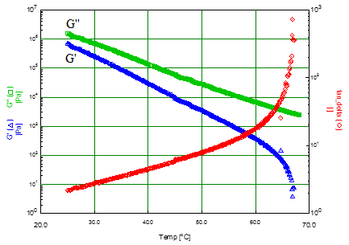
ә
22-сурет – Гудрон (а) және оған резина үгіндісін қоспай тотығу өнімінің (ә) серпімділік модулі (G′) мен шығын модулінің (G′′) температураға тәуелділіктері

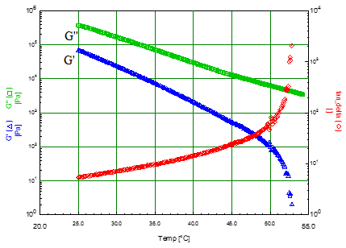
а
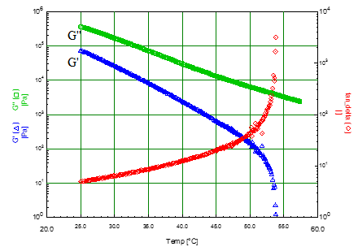
ә
23-сурет – 240 °С температурада 2 (а) және 3 сағат (ә) 1 мас. % резина үгіндісімен гудронның тотығу өнімдерінің серпімділік модулі (G′) мен шығын модулінің (G′′) температураға тәуелділіктері

24-суретте көрсетілгендей, 240 және 260 ºС кезіндегі гудронның тотығу өнімдерінің серпімділік және шығын модульдерінің температуралық тәуелділіктерін салыстырған кезде, тотығу температурасының жоғарылауы қисықтардың жоғары температура аймағына ауысуына әкеледі, серпімділік пен шығын модульдерінің қисықтары сәйкесінше 260 ºС-тағы тотығу өнімдерінде 72 және 87 ºС-қа дейін ығысады. Бұл олардың негізінде дайындалған асфальтбетондардың бірнеше деформациялық әсер кезінде ойық түзілуіне үлкен тұрақтылыққа ие болуына әкеледі. Шығын бұрышының тангенс мәні битумдарға төмен әсер ету жиілігінде (төмен жылдамдықты көлік қозғалысы) олардың қасиеттерінің тұрақтылығын береді.
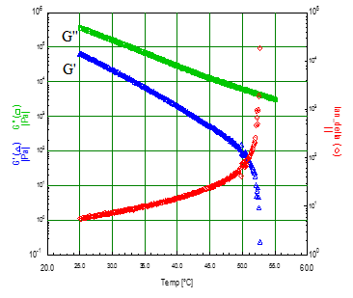
а
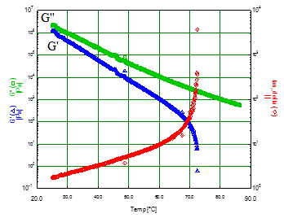
ә
24-сурет - 240 °С (а) және 260 °С (ә) 2 % резина үгіндісімен гудронның тотығу өнімдерінің серпімділік модулі (G′) мен шығын модулінің (G′′) температураға тәуелділіктері

Осылайша, резина үгінділерін гудронға енгізу және одан кейін тотықтыру битумның қатаңдығын және сәйкесінше оның негізінде ойықтың түзілуіне тұрақтылықты арттыруға жағдай жасайды. Резина битумды байланыстырғыштың тұтқыр серпімді қасиеттерінің жоғарылауы гудрон матрицасындағы резина бөлшектерінің жоғары ісіну коэффициентімен түсіндіріледі [81].

3.4.3 Резина үгіндісі қосылған Павлодар мұнайхимия зауыты гудронының тотығу өнімдерін ИҚ-спектроскопиялық талдау нәтижелері

Резина үгіндісінің инфрақызыл спектрлері толқындық сандардың белгілі бір мәндерінде жұтылу жолақтарының болуымен сипатталады. 25-суреттен көрініп тұрғандай, резина үгіндісінің спектрі 1086 және 1627 см⁻¹ мәндерінде қарқындылығы жоғары жұтылу жолақтарының жиынтығымен ерекшеленеді. 1627 және 1631 см⁻¹ мәндеріндегі тиісті жұтылу жолақтары каучук қосылыстарының қос С=С тербелістеріне, ал 1020, 1086 см⁻¹ мәндеріндегі жұтылу жолақтары резина алу үшін каучуктарды вулканизациялау кезінде түзілетін сульфоксидтердің болуымен қамтылған.

25-сурет – Резина үгіндісінің ИҚ-спектрі

26 және 27-суреттерде түрлендіргішсіз және түрлендіргішпен гудронның тотығу өнімдерінің ИҚ-спектрлері көрсетілген. Спектрлерде алифатты (1376 және 1460 см⁻¹ жұтылу жолақтары) және ароматты құрылымдардың (1602, 868, 813 және 745 см⁻¹ жұтылу жолақтары) болуын сипаттайтын бірдей жұтылу жолақтары байқалады. Резина үгіндісі қосылған тотығу өнімінің үлгісінде жұтылу жолақтары салыстырмалы түрде жоғары қарқындылықпен ерекшеленеді, бұл олардың құрамындағы конденсацияланған ароматты құрылымдардан тұратын шайырлар мен асфальтендердің көбеюін көрсетеді. Талдау нәтижелері сонымен қатар түрлендіргіштің тотығу процесіне жағымды әсері мен алынған өнімнің құрамының жақсаруын растайды.

26-сурет – Түрлендіргіш қосылмаған гудронның тотығу өнімінің ИҚ-спектрі

27-сурет – Резина үгіндісі қосылған гудронның тотығу өнімінің ИҚ-спектрі

Осылайша, жүргізілген зерттеулер нәтижесінде мұнай гудронына 1-10 мас.% мөлшерінде резина үгіндісін қосу арқылы мұнай жүйелерінің құрылымына әсер етіп, тотығу процесінің бірдей шарттарында тотығу өнімдерінің сапалық көрсеткіштерінің айтарлықтай өзгеруіне әкеледі. Бұл тотығу процесінің технологиясына өзгерістер енгізбестен гудроннан сапалық көрсеткіштері жақсартылған тотыққан битумдарды алу үшін резина үгіндісін қолдануға мүмкіндік береді.

3.5 Резина үгіндісі қосылған «Асфальтбетон 1» ЖШС гудронын тотықтыру арқылы битумдар алу
3.5.1 Резина үгіндісі қосылған «Асфальтбетон 1» ЖШС гудронын тотықтыру нәтижелері

Бұл бөлімде «Асфальтбетон 1» ЖШС гудронын әртүрлі технологиялық режимдерде тотықтыру және резина үгінділерінің әртүрлі мөлшерімен түрлендіру нәтижелері келтірілген. Павлодар мұнайхимия зауытының тұтқыр және қатты гудронынан айырмашылығы, «Асфальтбетон 1» ЖШС гудроны – сұйық, оның тотығуы зауыттық жағдайда тауарлық битумдарды алу үшін 8-12 сағатқа дейін созылады. Осыған байланысты, бұл гудронның тотығу процесі ПМХЗ гудронының тотығуынан ерекшеленеді және түрлендіргіштің көп мөлшері мен уақытты қажет етті.
Бөлшектердің өлшемі 0,6-1,0 мм резина үгіндісі 15 мас.% мөлшерінде қосылған гудронның 260°-та тотығу өнімдеріне иненің ену тереңдігі мен жұмсару температурасының тотығу уақытына тәуелділігі 28-суретте көрсетілген. Гудронға 15 мас. %-дан аз резина үгіндісін қосып, тотықтыру қанағаттанарлық нәтижелерге әкелмеді. Бұл жағдайда көрсетілген сипаттамаларды анықтауға жарамды өнімдер 3-тен 7 сағатқа дейін тотығудан кейін және 15 мас. % мөлшерінде резина үгіндісін қосқанда алынды. 28-суреттен көріп отырғанымыздай, тотығу уақыты ұзарған сайын өнімдерге иненің ену тереңдігі төмендейді және жұмсару температурасы жоғарылайды. Тотығу уақыты 3-тен 7 сағатқа дейін ұзарғанда өнімдерге иненің ену тереңдігі 204-тен 41⋅0,1 мм-ге дейін төмендеcе, жұмсару температурасы 39-дан 58 ºС-қа дейін өсті. Өлшемі 0,6-1,0 мм болатын резина үгінділерінің ірі бөлшектерін қосқанда, олардың толық еруіне және гудрон көлемінде үгінді бөлшектерінің біркелкі таралуына қол жеткізілмегенін айта кету керек. Осыған байланысты кейінгі тәжірибелер бөлшектердің өлшемі 0,6 мм-ге дейін резина үгінділерімен жүргізілді.

а

ә
28-сурет – 15 мас. % резина үгіндісі (0,6-1,0 мм) қосылған гудронның 260°С-та тотығу өнімдерінің 25 ºС-тағы иненің ену тереңдігі (а) мен жұмсару температурасының (ә) тотығу уақытына тәуелділігі
Бөлшектердің өлшемі 0,6 мм-ге дейінгі резина үгінділерінің әртүрлі мөлшерімен түрлендірілген гудронның 260°С температурада тотығу өнімдеріне иненің ену тереңдігі және жұмсару температурасының процесс уақытына тәуелділігі 29-суретте көрсетілген. 29а-суреттен көріп отырғанымыздай, тотығу өнімдеріне иненің ену тереңдігінің мәндері процесс ұзақтығына байланысты азаяды, сонымен бірге тотығу процесінің уақыты 4 сағатқа дейін қысқарды. 2,5-нан 4 сағатқа дейін тотығу кезінде иненің ену тереңдігі 220-дан 36⋅0,1мм-ге дейін төмендеуі және жұмсару температурасының 39-дан 62ºС-ге дейін жоғарылауы байқалады. Гудронға резина үгіндісін 5 мас. % мөлшерінде қосқанда 3,5-4 сағат тотығу кезінде пенетрацияның өзгеру қисығы түрлендіргішсіз гудронның тотығу өнімінің қисығынан жоғары орналасқан. Бұл резина үгіндісінің аз мөлшері битумның иілгіштігінің жоғарылауына әкелетіндігімен түсіндіріледі. Дәл осындай заңдылық жұмсару температурасының өзгеруінде де байқалады.

а

ә
29-сурет – Әртүрлі мөлшерде резина үгіндісі (0,6 мм-ден кіші) қосылған гудронның 260°С-та тотығу өнімдерінің 25ºС-тағы иненің ену тереңдігі (а) мен жұмсару температурасының (ә) тотығу уақытына тәуелділігі
30-суретте гудронның 3 сағат 260°С температурада тотығу өнімдеріне иненің ену тереңдігі және жұмсару температурасының бөлшектердің өлшемі 0,6 мм-ге дейінгі резина үгінділерінің мөлшеріне тәуелділіктері келтірілген. Көрініп тұрғандай, қосылған резина үгінділерінің мөлшері 5-тен 15 мас. %-ға дейін артқанда иненің ену тереңдігі 174-тен 46⋅0,1 мм -ге дейін төмендейді, ал тотығу өнімдерінің жұмсару температурасы 41-ден 56ºС-қа дейін жоғарылайды. Дисперстілігі ірі резина үгіндісі (0,6-1,0 мм) қосылған гудронның тотығу нәтижелерімен салыстырғанда, иненің ену тереңдігі және жұмсару температурасының көрсетілген мәндеріне жету үшін дисперстілігі кіші үгінді қосылған жағдайда тотығу уақыты 2 еседен астам, яғни 7-ден 3 сағатқа дейін қысқарады.

а

ә
30-сурет – Гудронның 3 сағат 260°С тотығу өнімдеріне 25ºС-тағы иненің ену тереңдігі (а) және жұмсару температурасының (ә) резина үгіндісінің (0,6 мм-ден кіші) мөлшеріне тәуелділігі
Битумды тұтқырлардың қасиеттерін жақсарту мақсатында тотығу процесі 180 ºС температурада гудрон мен резина үгіндісін тотығуға дейін алдын-ала араластыра отырып жүргізілді. Алдын-ала араластыру біртекті гомогенді жүйені алуға мүмкіндік береді. 31-суретте гудронның 3 сағат тотығу өнімдеріне иненің ену тереңдігі және жұмсару температурасының мәндері 0,5 және 1 сағат әртүрлі мөлшердегі резина үгінділерімен алдын-ала араластырылған кездегі мәндерімен салыстырылды. 5 және 10 мас.% қоспасы бар тотығу өнімдері резина үгінділерін алдын-ала 0,5 сағат, ал 5' және 10' мас. % - 1 сағат араластыру кезінде алынған. Диаграммадан көрініп тұрғандай, тотығу өнімдерінің физика-механикалық сипаттамаларына алдын-ала араластыру кезеңінің әсері бар. Алдын-ала араластыру иненің ену тереңдігінің күрт төмендеуіне әкелді (19-34)⋅0.1 мм), 10 мас. % қоспасы бар гудронның тотығу өнімдерінің 5 мас. % қоспаға қарағанда иненің ену тереңдігі мәндері жоғарылайды. Тотығу өнімдерінің жұмсару температурасы 63-81ºС-қа дейін күрт өсті, ал оның мәні 5 мас. % қоспасы бар өнімдер үшін үгінділердің 10 мас. % қоспасынан жоғары. Әдеттегі тотығу процесі 3 сағат бойы өтетін технологиялық режиммен салыстырғанда, мұнда қосымша араластыру кезеңі жүргізілді, бұл бүкіл процестің уақытының ұзаруына және иненің ену тереңдігі мен жұмсару температурасының күрт өзгеруіне әкелді. Резина үгіндісін гудронмен араластыру процесінде оның гудронның жеңіл, төмен молекулалы фракцияларымен өзара әрекеттесуі жүреді, бұл резинаның ісінуіне және одан еритін ингредиенттердің шайылуына әкеледі, оның массасы азаяды [82].
Алдын ала араластыра отырып, тотықтыру нәтижелері стандартты нормативтік көрсеткіштерге қойылатын талаптарды қанағаттандырмағандықтан, келесі тәжірибелер 180ºС температурада 0,5 сағат ішінде 2-3% резина үгіндісімен гудронды алдын-ала араластырып, содан кейін 260º С температурада 2 сағат тотықтыру процесін жүргізіп, сосын өнімге 7-8% резина үгіндісін қосып 0,5 сағат араластырылып жүргізілді. 32-суретте тотығу өнімдеріне иненің ену тереңдігі мен жұмсару температурасы екі режим үшін көрсетілген: гудронды 5, 7 және 10% резина үгіндісімен алдын-ала араластырып тотықтыру және үгінділердің мөлшерін тотығу процесіне дейін және одан кейін 2 және 8, 3 және 7 мас. %-ға бөлу. Диаграммадан көрініп тұрғандай, 7 және 10 мас. % мөлшерінде резина үгінділерімен алдын-ала араластырып, 2 сағат гудронның тотығуы иненің ену тереңдігін нормативтік мәндерге дейін арттырады (83-85)⋅0,1 мм, бірақ бұл кезде тотығу өнімдерінің жұмсару температурасы төмен болды – 47-48ºС, бұл стандарт талаптарына сәйкес келмейді. Гудрон мен резина үгінділерін тотығуға дейін және одан кейін бөлек араластыру иненің ену тереңдігі (77-88)⋅0,1 мм және жұмсару температурасы жоғары (50-52 ºС) тотығу өнімдерін алуға мүмкіндік берді. Битумдарды алудың толық процесі 3 сағатқа дейін қысқарғанын атап өткен жөн: тотығу процесі 2 сағатқа созылады, алдын-ала және тотығудан кейінгі араластыру 1 сағат жүзеге асырылады.

а

ә
31-сурет - Резина үгіндісінің әртүрлі мөлшері алдын-ала 0,5 және 1 сағат 180°С-та араластырылып қосылған гудронның 3 сағат тотығу өнімдерінің 25ºС-тағы иненің ену тереңдігі (а) және жұмсару температурасы (ә)

а

ә
32-сурет – Әртүрлі режимде резина үгіндісі қосылған гудронның 2 сағат тотығу өнімдерінің 25ºС-тағы иненің ену тереңдігі (а) және жұмсару температурасы (ә)

Резина үгіндісінің 2 мас. % мөлшерімен алдын-ала араластырып, 2 сағат тотықтырып, алынған өнімді 8 мас.% резина үгіндісімен араластырып алынған өнімнің пенетрациясы және жұмсару температурасының мәні резина битумды тұтқырлардың стандарт талаптарына сәйкес келгендіктен, оның қалған сипаттамалары резина битум тұтқыр маркасын анықтау үшін анықталды. Резина үгінділерінің 2 және 8 мас.% қоспасы бар гудронның тотығу өнімінің физика-механикалық сипаттамалары 8-кестеде келтірілген.
Гудронды түрлендіргішсіз 260 ºС температурада 3 сағат ішінде тотықтырғандағы өнімнің 25 º С-тағы пенетрациясы - 72⋅0,1 мм, ал «Сақина мен шар» бойынша жұмсару температурасы 48,3ºС болды. Түрлендіргішсіз тотығу өнімінен айырмашылығы резина үгіндісімен түрлендірілген гудронның тотығу өнімінің 25 ºС-тағы иненің ену тереңдігі 77⋅0,1 мм және жұмсару температурасы 52 ºС, яғни жоғары мәнге ие болды. Резина битумды тұтқыр сонымен қатар серпімділік мәнінің (60,0 ºС) жоғарылауымен және морттылық температурасының төмен мәнімен (-23,0ºС) сипатталады, бұл теріс температура жағдайында асфальтбетон жабындарын пайдалану кезінде өте маңызды [83].
Қыздырудан кейінгі жұмсару температурасының шамалы өзгеруі (4,2ºС) резина битумды тұтқыр заттың термототығу деструкциясына тұрақтылығын сипаттайды. Резина үгіндісінің маңызды ерекшелігі – оның құрамында антиоксиданттардың болуы, бұл битумның тотығу деградациясына тұрақтылығын арттырады [84]. Резина үгіндісімен түрлендірілген гудронның тотығу өнімі физика-механикалық көрсеткіштер бойынша ҚР СТ 2028-2010 стандарты бойынша РБТ 60/90 маркалы резина битумды тұтқыр затқа сәйкес келді.

8-кесте – Гудронның түрлендіргішсіз және резина үгіндісімен түрлендіріп тотығуымен алынған резина битумды тұтқырдың физика-механикалық қасиеттері

Көрсеткіш | Түрлендіргішсіз гудронның тотығу өнімі | Резинабитумды тұтқыр | ҚР СТ 2028-2010 РБТ 60/90 талаптары
25 °С-тағы иненің ену температурасы, 0,1 мм | 72,0±0,2 | 77,0±0,2 | 61-90
Сақина мен шар бойынша жұмсару температурасы, °С | 48,3±0,2 | 52,0±0,1 | 52-ден төмен емес
Созылғыштығы, см:  25°С-та  0°С-та | 14,0±0,1  5,0±0,1 | 16,0±0,1  6,0±0,1 | 12-ден аз емес  6-дан аз емес
25°С-тағы серпімділігі,°С | 50,0±0,2 | 60,0±0,1 | 30-дан аз емес
Морттылық температурасы, °С | -18,0±0,1 | -23,0±0,1 | 18-ден жоғары емес
Жарқын температурасы, °С | 250,0±0,3 | 260,0±0,4 | 250-ден төмен емес
Қыздырудан кейінгі жұмсару температурасының өзгеруі, °С | 5,0±0,1 | 4,2±0,1 | 5-тен көп емес
Осылайша, резина үгінділерінің өлшемінің (0,6 мм-ден кіші және 0,6-1,0 мм), оның гудронмен қоспасындағы пайыздық мөлшерінің (5-15 мас. % ) және араластыру кезеңдерінің ұзақтығының алынған резина битум тұтқырларының сапасына әсері зерттелді. Талдау көрсеткендей, резина үгіндісімен түрлендірілген гудронның тотығуы нәтижесінде жоғары серпімділік пен төмен морттылық температурасына ие битумдар дайындауға болады [85]. Жоғарыда келтірілген нәтижелер резина үгіндісінің тотығу процесінің жылдамдығына және резина битумды тұтқырлардың физика-механикалық көрсеткіштерінің жақсаруына тиімді әсерін көрсетеді [86].

3.5.2 Резина үгіндісі қосылған «Асфальтбетон 1» ЖШС гудронының тотығу өнімдерінің реологиялық сипаттамаларын зерттеу нәтижелері

Битумдардың маңызды механикалық қасиеті – иілгіш деформациялардың пайда болуына қарсы тұру қабілеті. Битумдардың көп рет ығысу кезінде деформацияға төзімділігі ығысудың кешенді модулімен G* сипатталады. 33-суретте гудронның және оның тотығу өнімдерінің ескіруге дейінгі және кейінгі кешенді ығысу модулінің G* температураға тәуелділігінің графиктері көрсетілген. Бастапқы күйінде максималды ығысу модулін гудрон мен оның түрлендіргішсіз тотығу өнімімен салыстырғанда резина үгіндісі бар гудронның тотығу өнімі көрсетті (33а-сурет). G* мәні жоғары битумдар иілгіш деформациялардың пайда болуына жоғары тұрақтылыққа ие. Температура жоғарылаған сайын барлық үлгілердің ығысу модулі төмендейді. Қысқа мерзімді ескіру барлық үш үлгі үшін ығысу модулінің жоғарылауына әкелді. Алайда, оның ең жоғары мәндері гудронның өзі және оның тотығу өнімі үшін байқалады. Ұзақ мерзімді ескіру ығысу модулінің мәнін 10 000 кПа-ға дейін күрт арттырады, оның мәні де сынақ температурасының жоғарылауымен төмендейді. 7-ден 13ºС-қа дейінгі температурада ұзақ мерзімді ескіру нәтижесінде G* максималды мәндерінің резина үгіндісімен түрлендірілген гудронның тотығу өнімі көрсетті (33ә-сурет), бұл оның деформацияға жоғары тұрақтылығын растайды.
Иілгіш деформацияның пайда болуына тұрақты битумдарда фазалық бұрышпен δ сипатталатын серпімділік жоғары болады: фазалық бұрыш неғұрлым аз болса, соғұрлым серпімділік пен иілгіштік жоғары болады. 34-суретте температура мен ескіру түріне байланысты үлгілердің фазалық бұрышының δ өзгерістері көрсетілген. Суреттен көрініп тұрғандай, температура жоғарылаған сайын фазалық бұрыш артады. Бастапқы күйінде гудронның тотығу өнімдерінің фазалық бұрышы гудронның өзінен жоғары. 46-дан 70°C-қа дейінгі температура аралығында қысқа мерзімді ескіру кезінде гудронның түрлендіргішсіз тотығу өнімінің фазалық бұрышы 4-5°С-қа азаяды. Гудронның тотығу өнімі ұзақ мерзімді ескіру кезінде де фазалық бұрыштың салыстырмалы түрде төмен мәндеріне ие. Жоғарыда көрсетілгендей, серпімді битумдардың фазалық бұрыш мәні төмен болады. [87, 88] жұмыста жоғары температурада қысқа және ұзақ мерзімді ескіру битумдардың кешенді ығысу модулін арттырып, фазалық бұрышын төмендететіні анықталған.

а
ә
33-сурет - Үлгілердің кешенді ығысу модулінің температураға тәуелділігі : а) гудрон: 1 - бастапқы, 2 - RTFO –да ескіруден кейін; резина үгіндісімен гудронның тотығу өнімі: 3 - бастапқы, 4 - RTFO –да ескіруден кейін; гудронның тотығу өнімі: 5 - бастапқы, 6 - RTFO –да ескіруден кейін; ә) PAV – та ескіруден кейін: 1 - гудрон, 2 – гудронның тотығу өнімі, 3 - резина үгіндісімен гудронның тотығу өнімі

а
ә
34-сурет – Үлгілердің фазалық бұрышының температураға тәуелділігі: а) гудрон: 1 - бастапқы, 2 - RTFO –да ескіруден кейін; резина үгіндісімен гудронның тотығу өнімі: 3 - бастапқы, 4 - RTFO –да ескіруден кейін; гудронның тотығу өнімі: 5 - бастапқы, 6 - RTFO –да ескіруден кейін; ә) PAV – та ескіруден кейін: 1 - гудрон, 2 – гудронның тотығу өнімі, 3 - резина үгіндісімен гудронның тотығу өнімі

Алынған гудронның тотығу өнімдерін қозғалыс қарқындылығы әртүрлі жолдарда битумды тұтқыр зат ретінде пайдалану мүмкіндігін бағалау үшін олардың ойық түзілуге және шаршағыштық жарықшақтануға тұрақтылығы да анықталды. Битумдардың ойық түзілуге қарсы тұру қабілеті жоғары температурада (46°C және одан жоғары) ескірмеген және ескірген RTFO үлгілерінде анықталады. Ұзақ мерзімді ескіру процесінде битумдардың қатаңдығы артады және иілгіш деформациялардың қарқынды түзілуі тоқтайды. Сондықтан, қысқа мерзімді ескіру кезінде битумдарды сынау олардың иілгіш деформация түзуге бейімділігін анықтау үшін қолданылады.
Жол төсемінде ойық оны пайдаланудың алғашқы жылдарында жоғары температурада қалыптасады, осыған байланысты ойық түзілуге тұрақтылықты бағалау үшін битумның максималды есептік температурасы анықталады, өйткені ол ығысуға тұрақтылықты сипаттайды. Сынақ 10 рад/с (1,59 Гц) жүктеме жылдамдығымен динамикалық ығысу реометрінде жүргізіледі. Ойық түзілу параметрі G* / sinδ есептеледі. G*/sinδ параметрін анықтау үшін RTFO-да ескірмеген және ескірген үлгілерді сынау 46-дан 70°С-қа дейінгі температурада жүргізіледі. Максималды есептік температура ескірмеген битумдар үшін G*/sinδ≥1,0 кПа шарт орындалатын температура қабылданады, ал RTFO-да ескірмеген битумдар үшін G* / sinδ ≥ 2,2 кПа шарт орындалады.
Шаршағыштық жарықшақтары жол асфальтбетон жабынының бетінде ұзақ пайдалану мерзімі ішінде орташа температурада пайда болады, осыған байланысты битумның орташа есептік температурасы анықталады. Бұл температураны анықтау сынағы PAV-да ескірген үлгілерде жүргізіледі. Битумның шаршағыштық сызаттардың түзілуіне қарсылығын сипаттайтын шаршағыштық параметрі G*·sinδ есептеледі. Орташа есептік температура ретінде PAV-да ескірген битумдар үшін G*·Sinδ≥ 5000 кПа шарт орындалатын температура қабылданады.
35- және 36-суреттерде RTFO және PAV-да бастапқы және ескіруге арналған гудрон мен оның тотығу өнімдерінің максималды және орташа есептік температураларын анықтау үшін G*/sinδ және G*·sinδ параметрлерінің температураға тәуелділіктері көрсетілген. Бастапқы үлгілердің ішінде ойық түзілудің ең үлкен параметрін, яғни сәйкесінше ойық түзілуге тұрақтылықты резина үгіндісі бар гудронның тотығу өнімі көрсетті. Бастапқы және ескірген үлгілердің ойық түзілу параметрінің тәуелділіктерін салыстыру қысқа мерзімді ескіру процесіне ұшыраған үлгілер үшін параметр шамасы бастапқы үлгілермен салыстырғанда өсіп келе жатқанын көрсетті. Бұл ескіру кезінде битум қатаңданып, сәйкесінше иілгіш деформацияға аз ұшырайтындығын растайды.
Ұзақ мерзімді ескіруден кейін (36-сурет) шаршағыштық параметрінің жоғары мәндері де резина үгіндісі қосылған тотығу өніміне тән, бұл оның шаршағыштық жарықшақ түзілуге жоғары қарсылығын дәлелдейді.
35- және 36-суреттерде ойық түзілу параметрінің (бастапқы үшін ≥ 1,0 кПа және ескірген үшін ≥ 2,2 кПа) және шаршағыштық параметрінің (≥ 5000 кПа) шекті мәндері бойынша сыналған үлгілер үшін 9-кестеде берілген максималды және орташа есептік температуралар анықталды. Бұл кестеден көрініп тұрғандай, ескіруге дейін ең төменгі есептік температура 63°C гудронда болды. Резина үгіндісін қосу және одан кейін қысқа мерзімді ескіру есептік температураның 63-тен 65,2°C-қа дейін көтерілуіне алып келді.

35-сурет – Үлгілердің ойық түзілу параметрінің G*/sinδ температураға тәуелділігі: гудрон: 1 - бастапқы, 2 - RTFO - да ескірген; гудронның тотығу өнімі: 3 - бастапқы, 4 - RTFO - да ескірген; резина үгіндісімен гудронның тотығу өнімі: 5 - бастапқы, 6 - RTFO - да ескірген

36-сурет - PAV-да ескірген үлгілердің шаршағыштық параметрінің G*⋅sin δ температураға тәуелділігі : 1 – гудрон, 2 - резина үгіндісімен гудронның тотығу өнімі, 3 - гудронның тотығу өнімі

9-кесте - Үлгілердің иілгіштігінің жоғарғы және орташа температуралары

Үлгі | Максималды есептік температура, °С |  | Орташа есептік температура, °С
 | бастапқы | RTFO-да ескірген | PAV-та ескірген
Гудрон | 63,0±0,1 | 65,2±0,1 | 10,0±0,1
Гудронның тотығу өнімі | 63,5±0,2 | 66,5±0,1 | 8,5±0,1
Резина үгіндісімен гудронның тотығу өнімі | 65,1±0,1 | 68,8±0,2 | 1,6±0,1

Қысқа мерзімді ескіру нәтижесінде барлық үлгілер үшін максималды есептік температура жоғарылайды: гудрон - 2,2ºС-қа, ал тотығу өнімдері үшін - 3-3,7°С-қа; ең үлкен өсім резина үгіндісі бар гудронның тотығу өнімінде орын алады: 65,1-ден 68,8°С-қа дейін өседі. PAV-да ескірген үлгілерде орташа есептік температура төмендейді.
Ескіру процесінің битумдардың реологиялық қасиеттеріне әсерін бағалау үшін «қара диаграммалар» деп аталатын графиктер тұрғызылады, олар кешенді ығысу модулінің G* фазалық бұрышқа δ тәуелділігі болып табылады. 37-суретте гудронның және оның түрлендіргішсіз және резина үгіндісі қосылған тотығу өнімдерінің «қара диаграммалары» берілген.
«Қара диаграммалар» фазалық бұрыш мәндері 90°-қа ұмтылатын біртіндеп төмендейтін тегіс қисықтар түрінде ұсынылған. RTFO-да ескірген үлгілердің қисықтары бастапқы үлгілермен бірдей, бірақ гудрон мен оның тотығу өнімінде қисықтар үлкен фазалық бұрыштарға қарай ығысқан. Олардан айырмашылығы, резина үгіндісі бар гудронның тотығу өнімінде қисықтар кіші фазалық бұрыштарға қарай жылжиды. Ескіруден кейінгі «қара диаграмма» қисықтарының мұндай ығысуы кешенді ығысу модулінің өсуіне және бастапқы үлгімен салыстырғанда фазалық бұрыштың кемуіне байланысты битум қатаңдығының жоғарылауын көрсетеді [89].
PAV-да ескірген барлық үлгілер үшін қисықтар сапалы түрде өте ұқсас екенін 37ә–суреттен көруге болады. Гудрон мен оның түрлендіргіші бар тотығу өнімі үшін «қара диаграмма» қисықтары іс жүзінде ұқсас. Гудронның тотығу өнімінде «қара диаграммада» қисық, кіші фазалық бұрышқа қарай ығысады.

а
ә
37-сурет - «Қара диаграммалар»: (а) гудрон үлгілері: 1 - бастапқы, 2 - RTFO–да ескірген; гудронның тотығу өнімі: 3 - бастапқы, 4 - RTFO–да ескірген; резина үгіндісімен гудронның тотығу өнімі: 5 - бастапқы, 6 – RTFO –да ескірген; (ә) PAV–та ескірген үлгілер: 1 - гудрон, 2 – гудронның тотығу өнімі, 3 - резина үгіндісімен гудронның тотығу өнімі

Алынған нәтижелерді резина үгіндісі бөлшектері мен битум матрицасы арасындағы физикалық және химиялық әрекеттесулер тұрғысынан түсіндіруге болады. Резина үгіндісі бөлшектерінің көміртегіге бай табиғаты битумның органикалық матрицасына жақсы бейімделеді, бұл әртүрлі күштердің өзара әрекеттесуімен ұсталатын және әртүрлі ұзындық масштабтарында болатын битумның жалпы молекулаүсті құрылымын күшейтеді [90]. [91, 92] жұмыстарда сипатталған бұл әсер каучуктің мальтеннің жеңіл компоненттерін сіңіріп, содан кейін ісіну арқылы пайда болуы мүмкін. Ісіну нәтижесінде резина үгіндісі бөлшектерінің көлемі ұлғаяды, олардың бөлшек ара қашықтығы азаяды (құрылымдану өтеді), бұл мальтен фазасынан жеңіл компоненттердің бөлінуімен бірге битум молекулаларының динамикалық процестерінің тежелуіне әкеледі (қатаңдану өтеді). Битум құрамына тән афифильді шайырлар полюсті емес матрицаларда дисперстелген әртүрлі заттардың (полюстіден [93] бейорганикалыққа дейін [94]) кластерлерін тұрақтандырудағы бұрыннан қалыптасқан рөліне байланысты түрлендіргіштің одан әрі тұрақтандырушы әсерінде де маңызды рөл атқаруы мүмкін деп айтуға болады.
Superpave стандарты бойынша, жүктеме ұзақтығы 60 с кезінде қатаңдығы (S) және релаксация жылдамдығы (m) келесі шарттарды қанағаттандырса: S ˂ 300 МПа, m ˃ 0,3 битумды тұтқыр төмен температуралық жарықшақтануға тұрақты болып саналады. 38- және 39-суреттерде жүктеме ұзақтығы 60 с кезінде әртүрлі теріс температурада резина үгіндісі қосылған гудронның тотығу өнімінің қатаңдығы мен релаксация жылдамдығының мәндері көрсетілген. Бұл суреттерден барлық температурада тотығу өнімі жеткілікті релаксация қабілетіне ие (m>0,3) екендігі көрінеді. -36℃ (357,88 МПа) температурадағы үлгінің қатаңдығы қажетті мәннен (300 МПа) жоғары, ал -30℃ (190,84 МПа) температурада шартты қанағаттандырады. Төмен температураларға қарай 10℃ ығысуды ескере отырып (Superpave температуралық-уақыттық суперпозиция принципін қолданады), гудронның тотығу өнімін қысқы температурасы - 35℃-қа дейін болатын суық аймақтарда қолдануға болады деп ұсынуға болады.

38-сурет – Резина үгіндісі қосылған гудронның тотығу өнімінің төмен температуралардағы қатаңдық мәндері

39-сурет – Резина үгіндісі қосылған гудронның тотығу өнімінің төмен температуралардағы релаксация жылдамдығының мәндері

Осылайша, қысқа мерзімді және ұзақ мерзімді ескіру процестерінің тұтқыр – серпімділік сипаттамаларына әсерін зерттеу үшін сыналған түрлендірілмеген және резина үгіндісімен түрлендірілген гудронның тотығу өнімдері алынды. Сынақ нәтижелері гудронның резина үгіндісімен тотығуы мен түрлендірілуі ұзақ мерзімді ескіру кезінде кешенді ығысу модулінің жоғарылауына әкелетінін көрсетті. Бұл жағдайда тотығу өнімі ойық түзілу және шаршағыштық параметрлері, қатаңдығы және релаксация жылдамдығының жоғары мәндерімен сипатталады, бұл оның иілгіш деформацияларға, шаршағыштық жарықшақ түзілуге және төмен температуралық жарықшақтануға тұрақтылығын көрсетеді [95]. Бұдан гудронды резина үгіндісімен түрлендірудің тиімділігі туралы қорытынды жасауға болады, бұл жоғары тұтқыр-серпімділік сипаттамалары жақсартылған резина битумды тұтқыр заттарды алу мүмкіндігін көрсетеді.

3.5.3 Резина үгіндісі қосылған «Асфальтбетон 1» ЖШС гудроны тотығу өнімдерінің ИҚ-спектроскопиялық талдау нәтижелері

Гудрон, оның тотығу өнімдерінің және резина үгіндісінің ИҚ спектрлері 40-суретте көрсетілген. Мұнда талдау үшін үлгілер ретінде гудронның 260°С-та 3 сағат қоспасыз тотығу өнімі және 2% резина үгіндісімен алдын-ала араластырылған және тотығудан кейін 8% резина үгіндісі қосылған өнім алынды. Резина үгіндісінің ИҚ спектрі 964 және 1062 см⁻¹ мәндерінде қарқындылығы жоғары жұтылу жолақтарының жиынтығымен ерекшеленеді. 964 см⁻¹-дегі жұтылу жолағы каучук қосылыстарының қос С=С тербелістеріне тиісті, ал 1062 см⁻¹-дегі жұтылу жолағы резина алу үшін каучукты вулканизациялау кезінде пайда болатын сульфоксидтерге тиісті. Гудрон мен оның тотығу өнімдерінің спектрлерінде алифатты (721, 1375, 1457, 2850 және 2919 см⁻¹ мәндеріндегі СН₂ және СН₃ топтарындағы С-Н байланыстарының жұтылу жолақтары) және ароматты құрылымдардың (745, 810, 865 және 1616 см⁻¹ мәндеріндегі ароматты сақиналардағы Н атомдарының жұтылу жолақтары) болуын сипаттайтын жұтылу жолақтары болды. Гудрон мен оның тотығу өнімдерінің құрамында келесі функционалды топтар да кездеседі: ОН (3629, 3650 және 3676 см⁻¹); эфирлердегі С=О (1700 см⁻¹), кетондардағы С=О (1718 см⁻¹) және альдегидтердегі С=О (1734 см⁻¹); сульфоксидтердегі S=O (1031 см⁻¹) және аминдердегі N-H (669 см⁻¹).

10-кестеде үлгілердің ИҚ спектрлерінде байқалатын жұтылу жолақтарының қарқындылығы салыстырылды. Резина үгіндісі қосылған тотығу өнімінің үлгісінде жұтылу жолақтары салыстырмалы түрде жоғары қарқындылықпен ерекшеленеді, бұл олардың құрамындағы конденсацияланған ароматты құрылымдардан тұратын шайырлар мен асфальтендердің көбеюін көрсетеді.

Резина үгіндісі бар гудронның тотығу өнімінің ИҚ спектрінде гудрон спектрінде жоқ 659 және 964 см⁻¹ жұтылу жолақтары пайда болды. Каучук ИҚ спектрлеріне тән бұл жолақтардың пайда болуы цис- және транс-орындағы қос С=С байланыстарының тербелістерімен қамтылған, оны резинаны термиялық өңдеу нәтижесінде пайда болған каучукты зат деуге болады.

Талдау нәтижелері сонымен қатар түрлендіргіштің тотығу процесіне жағымды әсерін және алынған өнімнің құрамы жақсарғанын растайды.

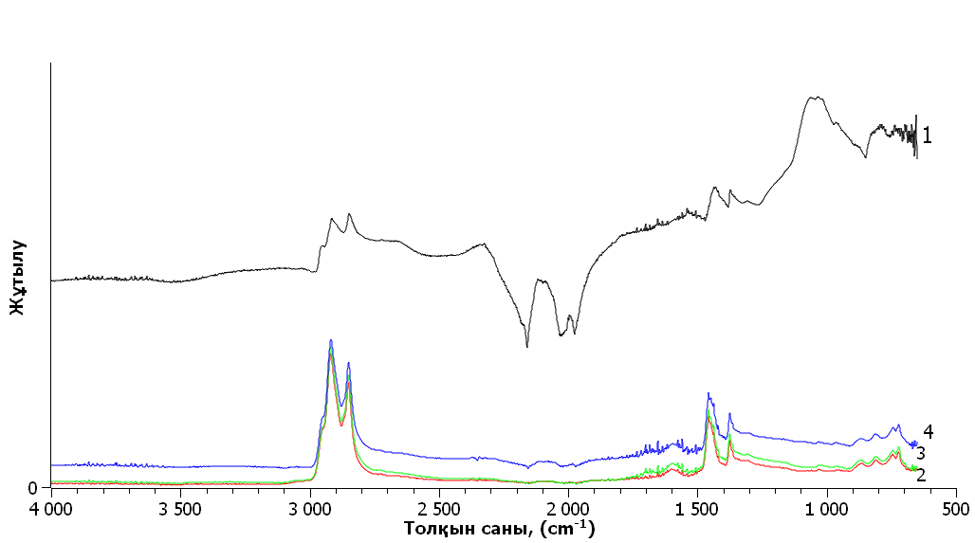

40-сурет – Резина үгіндісі (1), гудрон (2) және оның қоспасыз (3) және резина үгіндісімен (4) тотығу өнімдерінің ИҚ спектрлері

10-кесте - Резина үгіндісі, гудрон және оның қоспасыз және резина үгіндісі бар тотығу өнімдерінің ИҚ спектрлеріндегі жұтылу жолақтарының қарқындылығы

Толқын | Қарқындылығы |  |  |  | Байланыстар мен топтардың тербелістері
саны, см⁻¹ | Резина үгіндісі (РҮ) | Гудрон | Гудронның тотығу өнімі | Гудронның РҮ-мен тотығу өнімі | Байланыстар мен топтардың тербелістері
659 | 0,35 | - | - | 0,08 | Цис-орындағы С=С байланысының деформациялық тербелісі
669 | - | - | 0,06 | 0,08 | Біріншілік және екіншілік аминдердегі N-Н байланысының деформациялық тербелісі
721 | - | 0,1 | 0,11 | 0,13 | Төрттен көп СН₂ тобы бар ұзын алкил тізбектеріндегі С-Н байланысының деформациялық тербелісі
745 | - | 0,09 | 0,1 | 0,12 | Ароматты сақинамен көршілес төрт Н атомдарының тербелісі
810 | - | 0,08 | 0,09 | 0,1 | Ароматты сақинамен көршілес екі Н атомдарының тербелісі
865 | - | 0,07 | 0,08 | 0,09 | Ароматты сақинамен көршілес Н атомының тербелісі
964 | 0,33 | - | - | 0,08 | Транс-орындағы С=С байланысының деформациялық тербелісі
1031 | - | 0,05 | 0,06 | 0,08 | S=О тобының валенттік тербелісі
1062 | 0,4 | - | - | - | S=О тобының валенттік тербелісі
1375 | 0,24 | 0,13 | 0,15 | 0,16 | СН₃ және СН₂ топтарындағы С-Н байланысының деформациялық тербелісі
1457 | - | 0,2 | 0,22 | 0,22
1595 | - | 0,05 | 0,07 | 0,05 | Ароматты сақинадағы С=С байланысының деформациялық тербелісі
1616 | 0,25 | 0,05 | 0,06 | 0,07 | Ароматты сақинадағы С=С байланысының деформациялық тербелісі
1700 | 0,24 | 0,03 | 0,05 | 0,07 | Эфирлердегі С=О тобының валенттік тербелісі
1718 | - | - | 0,04 | 0,05 | Кетондардағы С=О тобының валенттік тербелісі
1734 | 0,23 | 0,03 | 0,04 | 0,05 | Альдегидтердегі С=О тобының валенттік тербелісі
2850 | 0,27 | 0,29 | 0,32 | 0,30 | СН₂ тобындағы  С-Н байланыстарының валенттік тербелістері
2919 | 0,26 | 0,38 | 0,39 | 0,38 | СН₂ тобындағы  С-Н байланыстарының валенттік тербелістері
3629 | 0,1 | - | 0,02 | - | ОН тобының валенттік тербелістері
3650 | - | 0,01 | 0,02 | 0,01 | ОН тобының валенттік тербелістері
3676 | - | - | 0,02 | 0,02 | ОН тобының валенттік тербелістері

Резина үгіндісімен тотығу кезінде гудрон құрамының өзгеру динамикасын анықтау үшін оны алдын-ала және кейін араластыра отырып, ИҚ-спектрлері түсірілді (41-сурет) және спектрлердегі жұтылу жолақтарының қарқындылығы анықталды (11-кесте).
Спектрлер мен кестелік мәліметтерден көрініп тұрғандай, гудронның тотығу және резина үгіндісін араластыру уақыты ұзарған сайын барлық жұтылу жолақтарының қарқындылығының біртіндеп өсуі байқалады, бұл конденсацияланған ароматты құрылымдардан тұратын шайырлы-асфальтенді компоненттердің мөлшерінің көбеюін көрсетеді.

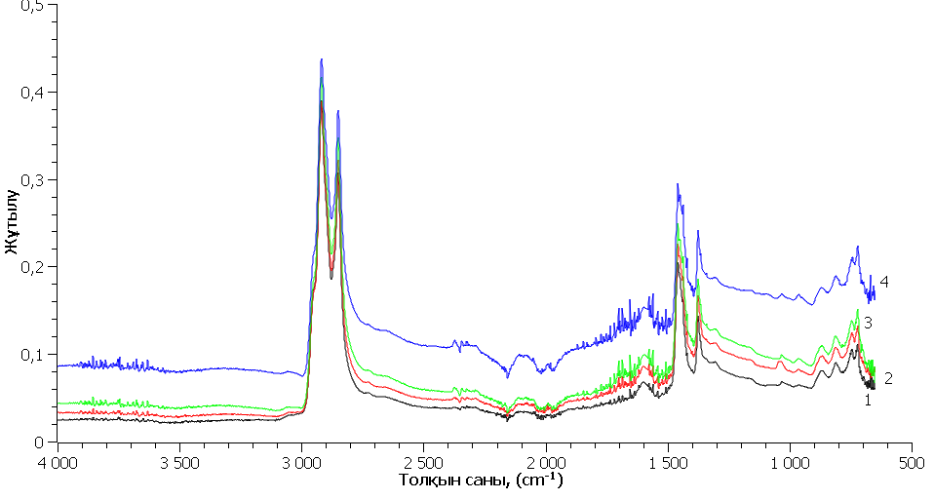

41-сурет – Гудронды 180 ºС температурада 0,5 сағат 2% резина үгіндісімен араластырып (1), содан кейін 260 ºС температурада 1 сағат (2) және 2 сағат тотықтыру (3), сондай-ақ тотығудан кейін 180 ºС температурада 0,5 сағат 8% резина үгіндісімен араластырылған (4) үлгілердің ИҚ спектрлері

11-кесте - 180 ºС температурада 0,5 сағат 2% резина үгіндісімен араластырылған (1), содан кейін 260 ºС температурада 1 сағат (2) және 2 сағат (3) тотықтырылған, сондай-ақ тотығудан кейін 180 ºС температурада 0,5 сағат 8% резина үгіндісімен араластырылған (4) гудронның ИҚ спектрлерінің жұтылу жолақтарының қарқындылықтары

Толқын | Қарқындылығы |  |  |  | Байланыстар мен топтардың тербелістері
саны, см⁻¹ | 1 | 2 | 3 | 4 | Байланыстар мен топтардың тербелістері
669 | 0,08 | 0,08 | 0,09 | 0,18 | Біріншілік және екіншілік аминдердегі N-Н байланысының деформациялық тербелісі
721 | 0,11 | 0,13 | 0,15 | 0,22 | Төрттен көп СН₂ тобы бар ұзын алкил тізбектеріндегі С-Н байланысының деформациялық тербелісі
745 | 0,11 | 0,13 | 0,14 | 0,21 | Ароматты сақинамен көршілес төрт Н атомдарының тербелісі
810 | 0,09 | 0,11 | 0,12 | 0,19 | Ароматты сақинамен көршілес екі Н атомдарының тербелісі
865 | 0,08 | 0,10 | 0,11 | 0,18 | Ароматты сақинамен көршілес Н атомдарының тербелісі
964 | - | - | - | 0,17 | Транс-орындағы С=С байланысының деформациялық тербелісі
1031 | 0,07 | - | 0,10 | 0,17 | S=О тобының валенттік тербелісі
1375 | 0,14 | 0,17 | 0,18 | 0,24 | СН₃ және СН₂ топтарындағы С-Н байланысының деформациялық тербелісі
1457 | 0,21 | 0,23 | 0,25 | 0,29
1595 | 0,07 | 0,09 | 0,10 | 0,15 | Ароматты сақинадағы С=С байланысының деформациялық тербелісі
1616 | 0,06 | 0,08 | 0,10 | 0,15 | Ароматты сақинадағы С=С байланысының деформациялық тербелісі
1700 | 0,05 | 0,07 | 0,09 | 0,15 | Эфирлердегі С=О тобының валенттік тербелісі
1718 | 0,05 | 0,07 | 0,08 | 0,14 | Кетондардағы С=О тобының валенттік тербелісі
1734 | 0,05 | 0,06 | 0,07 | 0,13 | Альдегидтердегі С=О тобының валенттік тербелісі
2850 | 0,31 | 0,32 | 0,35 | 0,38 | СН₂ тобындағы  С-Н байланыстарының валенттік тербелістері
2919 | 0,39 | 0,39 | 0,42 | 0,44 | СН₂ тобындағы  С-Н байланыстарының валенттік тербелістері
3629 | - | 0,03 | - | 0,09 | ОН тобының валенттік тербелістері
3676 | - | 0,04 | 0,05 | 0,10 | ОН тобының валенттік тербелістері

3.5.4 Резина үгіндісі қосылған «Асфальтбетон 1» ЖШС гудроны тотығу өнімдерін хроматографиялық талдау нәтижелері

Масс-спектрометриялық детекторлаумен газдық хроматография әдісімен «Асфальтбетон 1» ЖШС гудроны мен оның қоспасыз және резина үгіндісімен тотығу өнімдерінің көмірсутектік құрамы анықталды. Талданған үлгілердің хроматограммалары 42-44–суреттерде келтірілген. Хроматограммалар бойынша зерттелген үлгілердің құрамындағы көмірсутектердің кластары бойынша мөлшері анықталды, ол 12-кестеде келтірілген. Кестеден көрініп тұрғандай, тотығу өнімдеріндегі алкандардің мөлшері олардың гудрондағы мөлшерімен (14,4%) салыстырғанда азаяды, резина үгіндісі бар тотығу өнімінде алкандардің мөлшері 1,4%–ға, қоспасыз тотығу өнімінде - 0,93%-ға азаяды. Дәл осындай өзгеріс циклоалкандардің жалпы мөлшерінде байқалады, олардың жалпы мөлшері азаяды, резина үгіндісі бар гудронның тотығу өнімінде ең үлкен азаю байқалады – 3,63%, ал қоспасыз гудронның тотығу өнімінде циклоалкандар 2,17%-ға азаяды. Циклоалкандардің ішінде максималды мөлшерді конденсацияланбаған циклоалкандар көрсетеді, олардың гудрондағы мөлшері 17,24%, резина үгіндісі жоқ және ол қосылған тотығу өнімдерінде сәйкесінше 15,93 және 14,98% болды. Гудронның тотығу өнімдерінде циклоалкандардің басқа түрлерінен айырмашылығы, үш сақиналы конденсацияланған циклоалкандардің мөлшері шамалы көбейеді: бастапқы гудронда – 11,29 %, оның тотығу өнімдерінде – 11,57 және 11,61 %.
Алкандар мен циклоалкандарден айырмашылығы, ароматты көмірсутектердің жалпы мөлшері артады. Мұнда да ароматты көмірсутектердің мөлшерінің ең көп өсуі резина үгіндісі қосылған гудронның тотығу өнімінде байқалады. Бастапқы шикізаттағы арендердің мөлшері 44,52 %-ды құрады, ал резина үгіндісі қосылған гудронның тотығу өнімінде – 49,56%, яғни арендердің мөлшері 5,04%-ға өсті. Түрлендіргішсіз гудронның тотығу өнімінде ароматты көмірсутектердің мөлшері 47,56 %-ды құрайды, бұл олардың мөлшерінің 3,04%-ға өсуіне әкелді.

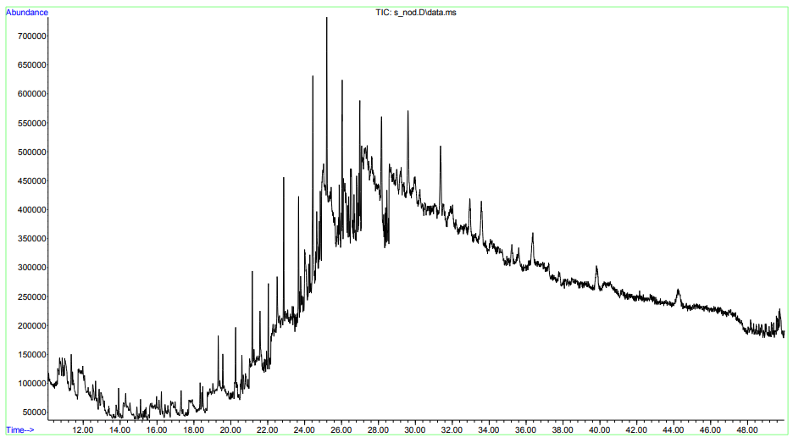

42-сурет - «Асфальтбетон 1» ЖШС гудронының хроматограммасы
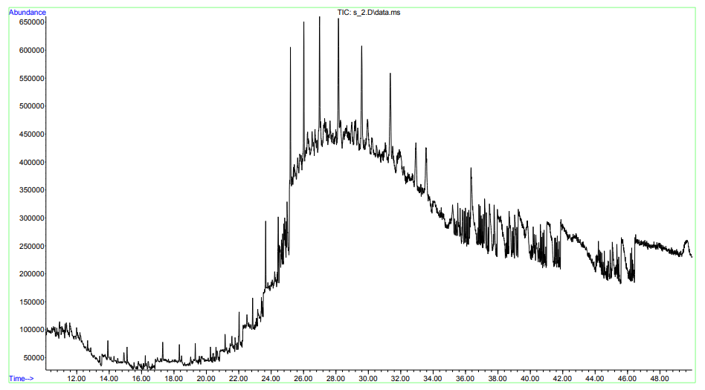
43-сурет - «Асфальтбетон 1» ЖШС гудронының тотығу өнімінің хроматограммасы

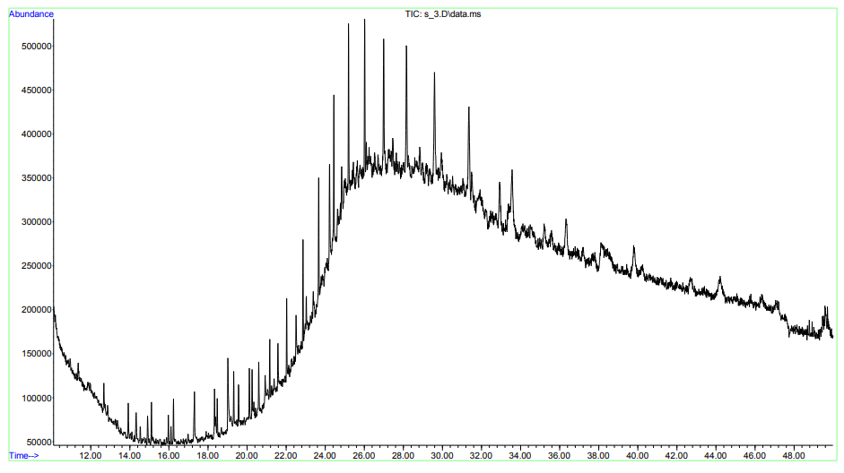

44-сурет – Резина үгіндісі қосылған «Асфальтбетон 1» ЖШС гудронының тотығу өнімінің хроматограммасы

12-кесте - «Асфальтбетон 1» ЖШС гудроны мен оның қоспасыз және резина үгіндісімен тотығу өнімдерінің хроматографиялық талдау нәтижелері

Көмірсутектердің кластары | Гудрон | Гудронның тотығу өнімі | Резина үгіндісімен гудронның тотығу өнімі
Алкандар | 14,4 | 13,53 | 13,0
Конденсацияланбаған циклоалкандар | 17,24 | 15,93 | 14,98
2 сақинасы бар конденсацияланған циклоалкандар | 12,54 | 11,4 | 10,85
Конденсацияланған циклоалкандар + 3 сақинасы бар барлық циклоалкандар | 11,29 | 11,57 | 11,61
Циклоалкандардің жалпы мөлшері | 41,07 | 38,9 | 37,44
Бензолдар | 7,81 | 7,66 | 7,72
Нафтенбензолдар | 7,91 | 8,27 | 8,76
Динафтенбензолдар | 6,46 | 7,33 | 7,92
Нафталиндер | 3,98 | 4,48 | 4,75
Аценафтендер | 6,58 | 7,03 | 7,17
Флуорендер | 6,05 | 6,59 | 6,82
Фенантрендер | 5,73 | 6,2 | 6,42
Ароматты көмірсутектердің жалпы мөлшері | 44,52 | 47,56 | 49,56

Ароматты көмірсутектердің бензолдардан басқа барлық дерлік кластарында олардың мөлшерінің көбеюі байқалады, гудрондағы бензолдардың мөлшері 7,81% болды, тотығудан кейін олардың мөлшері шамалы - 7,66%-ға дейін азайды. Ароматты көмірсутектердің әртүрлі кластарының ішінде нафтенбензолдар максималды мөлшерге ие, олардың бастапқы шикізаттағы мөлшері – 7,91%, шикізаттың тотығу өнімінде – 8,27%, резина үгіндісі қосылған тотығу өнімінде – 8,76 %. Ең аз мөлшерде нафталиндер бар, олардың мөлшері гудронда – 3,98%, түрлендіргішсіз тотығу өнімінде 4,48%-ға дейін, резина үгіндісі қосылған тотығу өнімінде 4,75%-ға дейін көбейеді.
Осылайша, хроматографиялық талдау нәтижелері түрлендіргіш ретінде резина үгіндісі қоспасының тиімділігін растайды. Түрлендіргішсіз тотығу өнімімен салыстырғанда, резина үгіндісі бар гудронның тотығу өнімдері ароматты көмірсутектердің мөлшерінің көбеюімен және алкандар мен циклоалкандардің мөлшерінің азаюымен сипатталады. Бұл мәліметтер резина үгіндісінің тотығу процесінің қарқындылығына және битум шикізаты – гудронның түрленуіне жағымды әсерін көрсетеді.

3.5.5 ЯМР спектроскопия әдісімен «Асфальтбетон 1» ЖШС гудронының тотығу өнімдерін талдау нәтижелері

Гудрон (а), резина үгіндісі (ә), гудронның қоспасыз (б) және резина үгіндісімен (в) тотығу өнімдерінің сәйкес химиялық ығысуларын өлшеу нәтижелеріне сүйене отырып тұрғызылған сутегі ¹Н және көміртек ¹³С ядроларының ЯМР спектрлері сәйкесінше 45 және 46-суреттерде көрсетілген.

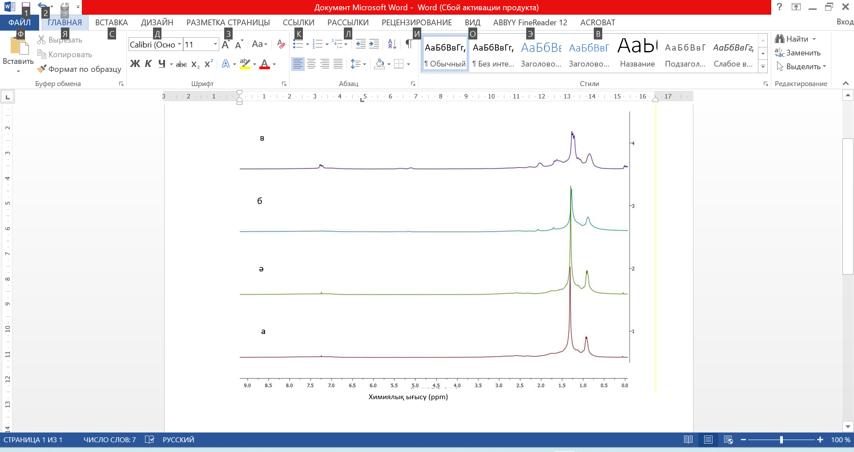
45-сурет - Гудрон (а), резина үгіндісі (ә) және гудронның қоспасыз (б) және резина үгіндісімен (в) тотығу өнімдерінің ¹H ЯМР спектрі
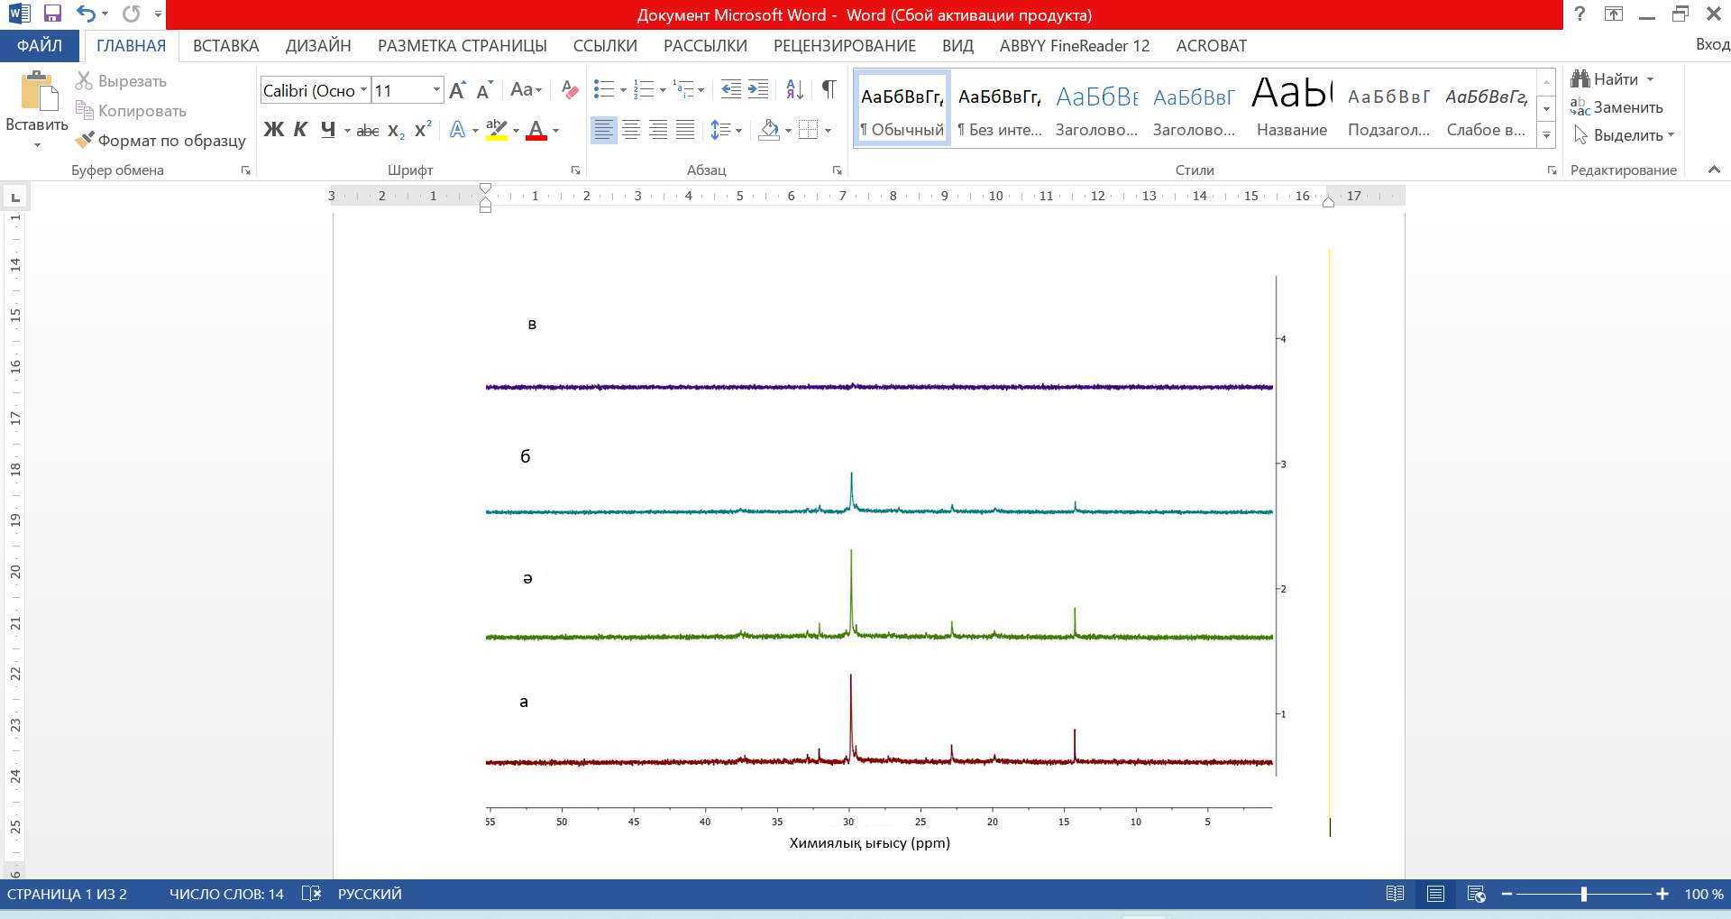
46-сурет - Гудрон (а), резина үгіндісі (ә), гудронның қоспасыз (б) және резина үгіндісімен (в) тотығу өнімдерінің ¹³С ЯМР спектрі

13 және 14-кестелерде гудрон, резина үгіндісі, гудронның қоспасыз және резина үгіндісімен тотығу өнімдеріндегі функционалды топтардағы ¹Н және ¹³C ядроларының мөлшері келтірілген.

13-кесте – Үлгілердегі функционалды топтардағы ¹Н мөлшері, %

Атом түрі | Гудрон | Резина үгіндісі | Гудронның тотығу өнімі | Гудронның РҮ-мен тотығу өнімі
Н_{α} | 13.0 | 8.9 | 12.1 | 15.0
Н_{β} | 64.1 | 66.8 | 58.7 | 59.5
Н_{ϒ} | 16.5 | 21.7 | 20.5 | 17.0
H_{ol} | 0.2 | 0.5 | 1.3 | 1.9
Н_{aℓ} | 99.8 | 97.9 | 92.6 | 92.4
Н_{ar} | 6.6 | 2.1 | 7.4 | 7.6

14-кесте – Үлгілердегі функционалды топтардағы ¹³С мөлшері, %

Атом түрі | Гудрон | Резина үгіндісі | Гудронның тотығу өнімі | Гудронның РҮ-мен тотығу өнімі
С_{pm} | 14.4 | - | 10.2 | 7.2
C_{pa} | 21.5 | - | 20.3 | 18.7
C_{aℓ} | 64.1 | - | 69.5 | 74.1

Кестелік мәліметтерді талдау көрсеткендей, үлгілердегі сутегі атомдары негізінен алифатты фрагменттерде болады, олардың мөлшері 99,8% құрайды, бұл тотығу нәтижесінде 92,4%-ға дейін төмендейді. Мұндай атомдардың ішінде ең көп мөлшері (58,7-66,8 %) қаныққан қосылыстардың метилен (СН₂) және метин (СН) топтарының құрамында және β-мен одан әрі ароматты сақинаға дейінгі орындарда орналасқан осы топтардың құрамында болады, бұл кезде олардың мөлшерінің тотығу процесінен кейін 4,6-5,4%-ға азаюы байқалады. Сутегі атомдарының 16,5-21,7%-ы қаныққан қосылыстардың метил (СН₃) тобына, сондай-ақ γ-және одан әрі ароматты сақинаға қарай орындарда орналасқан, мұнда тотығу кезінде олардың мөлшерінің 4%-ға көбеюі байқалады. Сутегі атомдарының 8,9-15,0% мөлшері α-орында ароматты және карбонилді көміртек атомдарымен, гетероатомдармен байланысқан. Мұнда резина үгіндісінің әсері айқын көрінеді, бұл Н_{ϒ} атомдардың мөлшерін 2%-ға көбейтті, ал қоспасыз тотығу оның 0,9%-ға азаюына әкелді. Олефин топтарының құрамындағы сутегі атомдары аз мөлшерде табылды, резина үгінділерімен гудронның тотығуы олардың мөлшерін 0,2-ден 1,9%-ға дейін көбейтеді. Тотығу нәтижесінде ароматты ядролардың сутегі атомдары мөлшерінің 1%-ға, яғни 6,6-дан 7,6%-ға өсуі байқалады.
Резина үгіндісі күкірт көпіршелерімен байланысқан каучук көмірсутектерінің қаныққан және қанықпаған байланыстарынан тұрады. Бұл Н_{ϒ} көп мөлшерімен (21,7 %) және Н _{ar} аз (2,1%) мөлшерімен расталады. Үгінді қосылған гудронның тотығуы нәтижесінде H_{ol} олефин топтарының құрамындағы сутегі атомдарының және ароматты және карбонилді көміртектерге, гетероатомдарына α орындағы сутегі атомдарының Н_{а} көбеюі анықталды, бұл қанықпаған резина құрылымдарының қатысуымен жаңа байланыстар мен функционалдық топтардың түзілуін растайды.
14-кестеден резина үгіндісі жоқ және қосылған тотығу үлгілеріндегі әртүрлі функционалдық топтардағы көміртек атомдарының таралуы айтарлықтай өзгеретінін көруге болады. Тотығу нәтижесінде гудрондағы метилен тобымен және метин тобымен С_{pm} немесе ароматты сақинамен C_{pa} байланысқан метил топтарының көміртегі атомдарының мөлшері азаяды, ал төртіншілік алифатты C_{aℓ} атомдарының мөлшері артады. Гудронда С_{pm} мөлшері 14,4% -ды құрады, тотығудан кейін 4,2%-ға, резина үгіндісімен тотығудан кейін 2 есе, яғни 7,2%-ға дейін азайды. C_{pa}-ның мөлшері үгіндісіз тотығу кезінде 21,5%-дан 20,3% - ға дейін және резина үгіндісімен тотыққанда 18,7%-ға дейін азаятыны байқалады. C_{aℓ} мөлшері де резина үгіндісі бар гудрон 10%–ға, ал үгіндісі жоқ тотығу кезінде 5,4%-ға айтарлықтай артады.
Осылайша, ЯМР-спектроскопиялық талдау нәтижесінде резина үгіндісі қосылған гудронның тотығу өнімінде олефин топтарындағы және α-орында көміртектің ароматты және карбонил атомдарымен, гетероатомдармен, төртіншілік С атомдарымен байланысқан Н атомдарының, төртіншілік алифатты С атомдарының мөлшері көбейетіндігі, ароматты сақина немесе СН₂, СН топтарымен байланысқан СН₃ топтарының С атомдарының мөлшері азаятындығы анықталды. Бұл мәліметтер майлардың мөлшерінің азаятындығын және конденсацияланған ароматты құрылымды шайырлы-асфальтенді заттардың көбейетіндігін дәлелдейді.

3.5.6 «Асфальтбетон 1» ЖШС гудронын тотықтырып алынған резина-битумды тұтқыр негізінде асфальтбетон қоспасын дайындау

«Асфальтбетон 1» ЖШС гудронына алдын ала резина үгіндісін қосып, тотықтырып алынған резина битум тұтқыр негізінде ыстық асфальтбетон қоспасы дайындалды. Асфальтбетон қоспасында мынадай компоненттер бар: 42 мас. % 5-20 мм фракциялы Ново–Алексеев карьерінің қиыршық тастары (Алматы облысы) ; 47,1 мас. % 0-5 мм фракциялы ұсақталған тас; «Жартас-СН» ЖШС өндірген минералды активтендірілген ұнтақ (Қордай ауылы, Жамбыл облысы) - 10,9 мас. % ; резина битумды тұтқыр – 5,2 мас. %.
Асфальтбетон қоспасының физикалық-механикалық көрсеткіштері ҚР СТ 1218-2003 сәйкес анықталды және 15-кестеде көрсетілген. Сынақ нәтижелерін талдаудан дайындалған асфальтбетон қоспасы физика-механикалық қасиеттері бойынша Б типі үшін ҚР СТ 2028-2010 талаптарына сәйкес келетіні шығады.

15-кесте – Резина битумды тұтқыр негізінде дайындалған ұсақ дәнді тығыз асфальтбетон қоспасының физика-механикалық көрсеткіштері
Көрсеткіш | Асфальтбетон қоспасы | ҚР СТ 2028-2010 нормативті көрсеткіштері
Суға қанығу, көл. % | 3,5±0,1 | 1,5-4,0
50 °С-тағы қысу кезіндегі беріктік шегі, МПа | 1,9±0,1 | 1,8-ден аз емес
0 °С-та қысу кезіндегі беріктік шегі, МПа | 7,1±0,1 | 13,0-ден көп емес
0 °С-та бұзу кезінде беріктілік шегі бойынша жарықшаққа тұрақтылығы, МПа | 4,2±0,1 | 4,0-6,5
Ішкі үйкеліс коэффициенті бойынша ығысуға тұрақтылығы | 0,85±0,01 | 0,83-тен аз емес
50 °С-та ығысу кезінде ілінісу, МПа | 0,49±0,02 | 0,38-ден аз емес
Суға тұрақтылығы | 0,96±0,02 | 0,9-дан аз емес
Ұзақ суға қанығу кезінде суға тұрақтылығы | 0,92±0,05 | 0,8-ден аз емес

3.5.7 Эксперименттік учаскені төсеп асфальтбетон қоспасын тәжірибелік-өнеркәсіптік сынау

Резина үгіндісі қосылған «Асфальтбетон 1» ЖШС гудронын тотықтырып алынған битум негізінде асфальтбетон қоспасының тәжірибелік партиясы дайындалды.
ҚР СТ 2028-2010 талаптарына сәйкестігін сынау үшін тотыққан түрлендірілген битум сынамасы алдын ала іріктелді. Сынақ нәтижелері 16-кестеде келтірілген.

16-кесте - Асфальтбетон қоспасының тәжірибелік партиясын дайындауға арналған тотыққан түрлендірілген битумның физика-механикалық сипаттамалары

Көрсеткіш | Резинабитумды тұтқыр | РБТ 60/90 маркасына ҚР СТ 2028-2010 талаптары
25 °С-тағы иненің ену тереңдігі, 0,1 мм | 79,7±0,2 | 61-90
«Сақина және шар» бойынша жұмсару температурасы, °С | 52,0±0,2 | 52-ден төмен емес
Созылғыштығы, см:  25°С  0°С | 20,0±0,1  6,5±0,1 | 12-ден аз емес  6-дан аз емес
25°С-тағы серпімділігі, °С | 67,0±0,2 | 30-дан аз емес
Морттылық температурасы, °С | -26,0±0,1 | -18-ден жоғары емес
Жарқыл температурасы, °С | 260,0±0,1 | 250-ден төмен емес
Қыздырудан кейін жұмсару температурасының өзгерісі, °С | 1,7±0,1 | 5-тен көп емес

Резина үгіндісімен түрлендірілген тотыққан битум негізінде Б типті асфальтбетон қоспасы мынадай компоненттерден тұрды: «Ново-Алексеев» карьерінен 5-20 мм фракциялы қиыршық тастар – 42%; «Ново-Алексеев» карьерінен 0-5 мм ұсақталған тас – 47,1%; «Жартас-СН» ЖШС автивтендірілген минералды ұнтағы – 7,5%; резина үгіндісімен түрлендірілген тотыққан битум – 5,2%; «Wetfix BE» адгезиялық қоспасы – 0,3%.
Асфальтбетон қоспасының тәжірибелік партиясын шығару жұмыстары 2021 жылдың 1 қарашасында жүргізілді. 170 °C-қа дейін қыздырылған және дозаланған тас материалдарына суық минералды ұнтақ пен резина үгіндісімен түрлендіріліп тотыққан битум салмақ дозаторлары арқылы араластырғышқа енгізілді. Толық араластыру циклі 60 с болды. Асфальтбетон қоспасының температурасы 180 °С-ты құрады. Асфальтбетон қоспасының шығарылған тәжірибелік партиясының мөлшері 123 т құрады.
Асфальтбетон қоспасын тәжірибелік-эксперименттік төсеу үшін автомобиль жолының учаскесін таңдау «Алматы қаласының жолаушылар көлігі және автомобиль жолдары басқармасы» КММ-мен алдын ала келісілді. Учаске Алматы қаласы, Боралдай көшесі, 53 (Құсайынұлы көшесіне қарай) мекенжайы бойынша автомобиль жолында орналасқан. Тәжірибелік-эксперименттік учаске жолдың ені 12 м, жалпы ұзындығы 80 м болды.
Жұмыстарды орындау үшін Vogele (1800) (Германия) төсегіші, Hamm HD 90 (9т) тегіс роликті жол төсеу көлігі, HAMM HD 130 (14т), SHAGMAN автосамосвалдары (30 т) пайдаланылды.
Асфальтбетон қоспасынан жасалған жабынның жоғарғы қабатын төсеу жабынның тегіс қабатына жүргізілді. Жабынның төменгі қабатына төсеу алдында (1-2 сағат ішінде) жабын қабаттары мен негіздердің жабысуын қамтамасыз ету үшін 0,3 л/м² шығын нормасымен ЭБК-2 эмульсиясы жағылды (47-сурет).



47-сурет – ЭБК-2 эмульсиясын жол жабынына жағу

Асфальтбетон қоспасын төсеу жолақтың ені 12 м болатын екі төсегішпен жүргізілді, технологиялық процесс 48-суретте көрсетілген. Төсеу кезінде қоспаның температурасы 165-170 °С болды, тығыздау статикалық режимде жұмыс істейтін 3 көлікпен жүргізілді. Төсеу және тығыздау технологияны бұзбай орындалды. Көрнекі түрде жабын біртекті және біркелкі көрінеді (49-сурет).

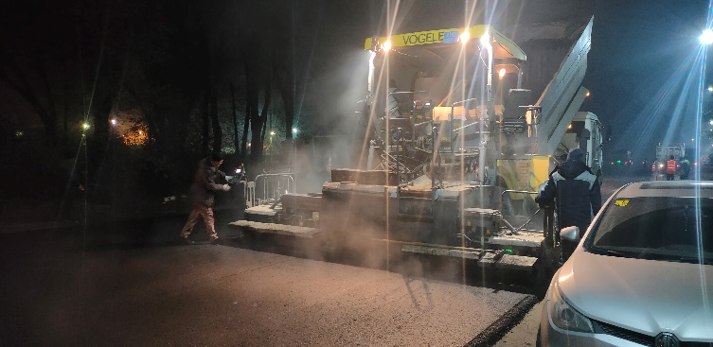

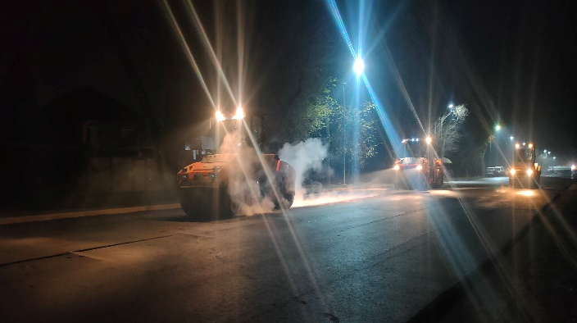

48-сурет – Резина үгіндісімен түрлендірілген тотыққан битум негізінде асфальтбетон қоспасының тәжірибелік партиясын төсеу



49-сурет – Резина үгіндісімен түрлендірілген тотыққан битум негізіндегі асфальтбетон қоспасының дайын жабыны

Тәжірибелік учаскеден іріктелген асфальтбетон қоспасының үлгілерін сынау нәтижелері 17-кестеде келтірілген. Үлгілерді сынау нәтижелерін талдаудан асфальтбетон қоспасының негізгі физика-механикалық көрсеткіштері «Б» типіне қойылатын ҚР СТ 2028-2010 талаптарына сәйкес келеді [96].

17-кесте - Резина үгіндісін қосып, «Асфальтбетон 1» ЖШС гудронын тотықтыру жолымен алынған түрлендірілген битумда дайындалған ұсақ дәнді тығыз асфальтбетонды сынау нәтижелері

Көрсеткіш | Асфальтбетон қоспасы | ҚР СТ 2028-2010 талаптары
Суға қанығу, көл. % | 3,0±0,1 | 1,5-4,0
50 °С-тағы қысу кезіндегі беріктік шегі, МПа | 1,83±0,01 | 1,8-ден аз емес
0 °С-та қысу кезіндегі беріктік шегі, МПа | 6,0±0,1 | 13,0-тен көп емес
0 °С-та бұзу кезінде беріктілік шегі бойынша жарықшаққа тұрақтылығы, МПа | 4,0±0,01 | 4,0 – 6,5
Ішкі үйкеліс коэффициенті бойынша ығысуға тұрақтылығы | 0,92±0,05 | 0,83-тен аз емес
50 °С-та ығысу кезінде ілінісу, МПа | 0,44±0,04 | 0,38-ден аз емес

Резина үгіндісімен түрлендірілген тотыққан битумды пайдалана отырып, асфальтбетон қоспасының тәжірибелік партиясын шығару актісі 1-қосымшада келтірілген.
2-қосымшада резина үгіндісімен түрлендірілген тотыққан битумды пайдалана отырып, асфальтбетон қоспасының жоғарғы қабатын төсеу актісі ұсынылған.

3.6 Резина үгіндісі қосылған гудронды тотықтыру арқылы битум алу процесінің химизмі

Битумдардың сапасын арттырудың ең ұтымды және тиімді әдісі – алу, өңдеу, жеткізудің әртүрлі кезеңдерінде оның құрамына алу әдісі мен әсер ету механизмі әртүрлі сипаттағы түрлендіргіш қоспаларды енгізу.
Әдебиеттерге сәйкес [97] тотығу процесінің шикізат түрлендіргіштерін екі топқа бөлуге болады: тотығу процесінің катализаторларының қасиеттерін көрсететін түрлендіргіштер (Zn, Sn, Al, Fe, Co, минералды және органикалық қышқылдардың тұздары немесе олардың негізіндегі композициялар) және фазалық ауысуларды реттеп, бастапқы мұнай жүйесінің молекулалық-дисперсті күйін өзгерту арқылы мұнай дисперсті жүйенің компоненттерінің құрылымына әсер ететін түрлендіргіштер (мұнай өнімдері, шайырлар, құрамында асфальтені бар өнімдер, тас және қоңыр көмір шламдары, шина өнеркәсібінің қалдықтары және т.б.).
Мұнай гудрондары физика-химиялық және механикалық қасиеттері құрылымдық элементтердің құрылысы, өлшемдері және қасиеттерімен анықталатын коллоидтық жүйелер болғандықтан, түрлендіргіштердің екінші тобы үлкен қызығушылық тудырады.
Битумдардың құрамында тозған автомобиль шиналарын, камераларды және резина техникалық бұйымдардың басқа да қалдықтарын қайта өңдеу арқылы алынатын резина үгінділерді пайдалану битумдардың қасиеттерін түрлендірудің дамып келе жатқан бағыты болып табылады. Резина үгінділерінде материалдың жылуға және термототығу деструкциясына жоғары тұрақтылығын қамтамасыз ететін антиоксиданттардың көп мөлшері бар.
Резина-битумды композицияға битум және резина бар дисперсті фаза кіреді, онда резина беттік-деструктивті бөлшектер түрінде болады. Бұл бөлшектерде қанықпаған байланыстар бар. Беттік деструкция кезінде композицияда деструкция өнімдері болады. Бұл каучук молекулаларының фрагменттері, вулканизацияда қолданылған мақсатты қоспалардың фрагменттері немесе қоспалардың өздері болуы мүмкін. Битумда осы компоненттердің барлығын біріктіру нәтижесінде композиттен гетерогенді күшейтетін кеңістіктік құрылым жүзеге асырылады. Осылайша, битумның қасиеттерінің өзгеруіне жаңа битумды композициямен қол жеткізеді. Ондағы резина диссоциацияланбаған немесе аз диссоциацияланған вулканизация торын құрады, бұл материалдың барлық көлемінде икемді полимерлі қаңқа береді. Тор сирек тігілген, сондықтан екінші жағынан, компоненттері осы торға салынған битумның иілгіш қасиеттері сақталады. Осылайша битумның сұйық фазасы кеңістіктік макротормен қоршалған және бұл оған толтырғыштың немесе басқа қоспалардың көп мөлшерін енгізсе де, бүкіл композицияның тұрақтылығына қол жеткізеді. Мұндай композицияда мақсатты қоспалар, соның ішінде бұрын резинада болған қоспалар жақсы сақталады.
Гудронның тотығуы кезінде резина үгіндіні түрлендірудің принципиалды сызбанұсқасы келесідей [8]:
RH + O₂ → R• + HOO•
Түзілген радикалдардың жаңа резина молекуласымен әрекеттесуі жаңа радикалдардың пайда болуына әкеледі:
НОО• + (-СН₂-СН=СН-СН₂-)_{n} → НО• + (-СН₂-СН-СН-СН₂-)•
О
НО• + RН → •R + Н₂О – көмірсутек молекуласын белсендіру
Көмірсутек радикалдарының жоғары концентрациясында олардың рекомбинациясы берік асфальтендер түзеді және резина радикалдарының оттегімен әрекеттесуі бастапқы заттың молекулаларына қарағанда аз дәрежеде өтеді. Түзілген резина радикалдары жүйенің тотыға полимерлену реакцияларын бастайды, ароматты көмірсутектерден шайырлар түзіледі, шайырлар асфальтендерге түрленеді:
R_{n}• +O₂ → R_{n}OO• (R_{n}• – каучук радикалдары)
R_{n}OO• + R'Н → RООН + Ar' (ароматты қосылыстар)
Ar' + RООН → ArRО• + •ОН
R″Н + ArRО• → ArRОH (шайырлар) + R″
R″ + HO• → RHO•
RHO• + О₂ → RООН + О•
R'Н +•О → R'• + HO•
НО• + RН → •R + Н₂О
Алайда, бұл сызбанұсқаны толық деп есептеуге болмайды. Бұл резина үгіндісі бар гудронның битумға тотығу процесінде жүретін күрделі түрленулердің нұсқалары мен буындарының бірін ғана білдіреді.
Хроматография, ЯМР және ИҚ спектроскопия әдістерімен талдау нәтижелері гудронның тотығу кезіндегі химиялық құрамының өзгеруін және гудронның тотығу өнімдерінің сипаттамаларының жақсаруын түсіндіруге мүмкіндік береді. Гудронның тотығуы жоғары молекулалық компоненттер – шайырлар мен асфальтендердің көбеюіне әкеледі, ал төмен молекулалық компоненттер – майлардың мөлшері азаяды. Мальтендердің немесе майлардың азаюы метилен, метин топтарымен немесе ароматты сақинамен байланысқан метил топтарының көміртегі атомдарының азаюымен расталады, өйткені олар қаныққан тармақталмаған құрылымдармен байланысқан. Шайырлы-асфальтенді заттардың көбеюі төртіншілік алифатты көміртек атомының мөлшерінің артуымен расталады, олар шайырлар мен асфальтендердің тармақталған конденсацияланған құрылымдары түзілген кезде пайда болады. Резина үгіндісінің гудрон құрамына әсері күштірек көрінеді, өйткені бұл параметрлердің өзгеруі қоспасыз тотығу өнімімен салыстырғанда айтарлықтай басым. Резина құрамында қанықпаған және күкіртті байланыстар бар, олар шайырлар мен асфальтендердегі жаңа конденсацияланған қосылыстардың жедел түзілуіне қатысады, бұл тотығу процесінің қарқындылығының өсуіне әкеледі.
Хроматография, ЯМР және ИҚ спектроскопиялық талдаулар мен әдеби мәліметтер негізінде [99] гудронның резина үгіндісімен тотығу реакциясының болжанған сызбанұсқасы ұсынылған (50-сурет) және компоненттердің термототығу түрлендірулерінің жалпы сызбанұсқасы құрастырылды (51-сурет).

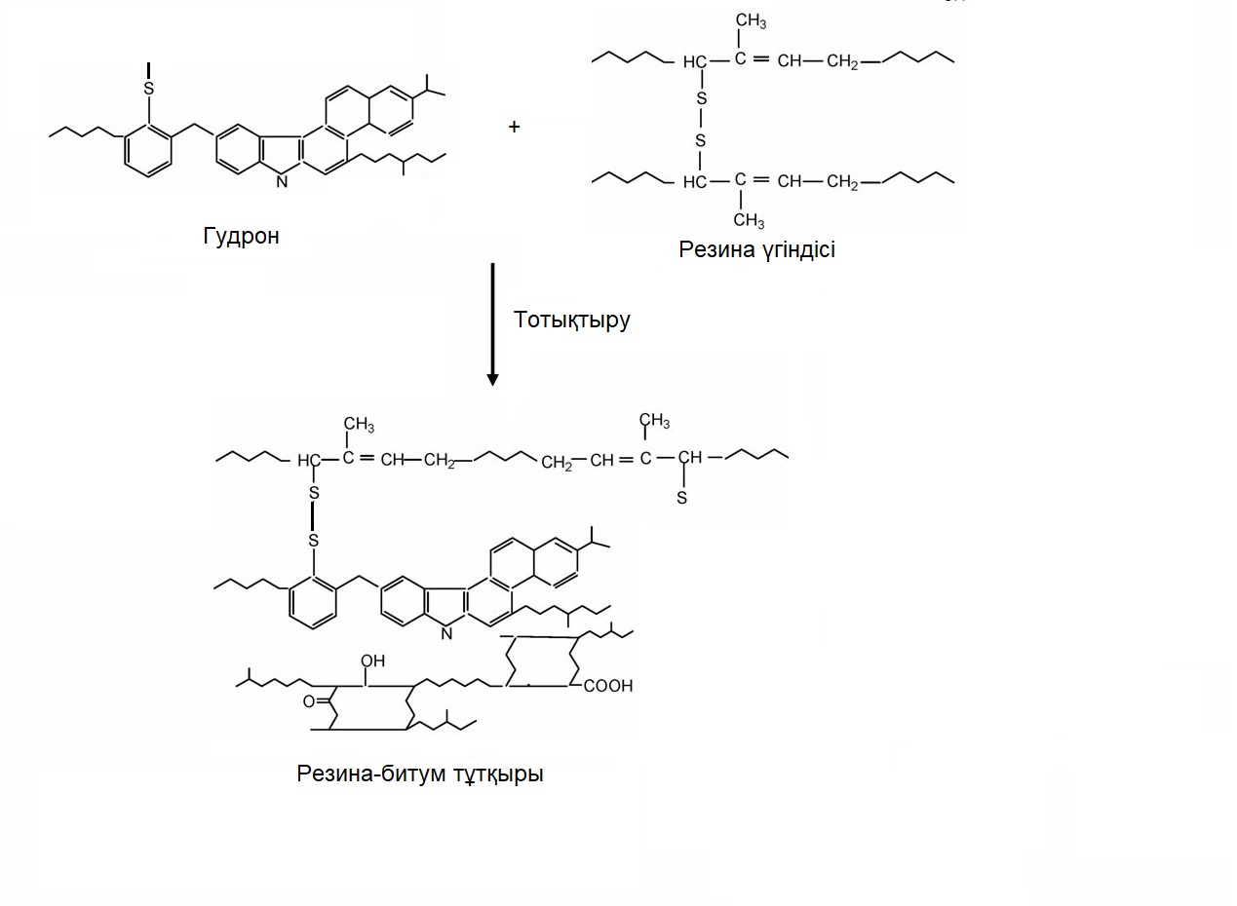

50-сурет – Резина үгіндісінің гудронмен әрекеттесу реакциясының болжамды сызбанұсқасы
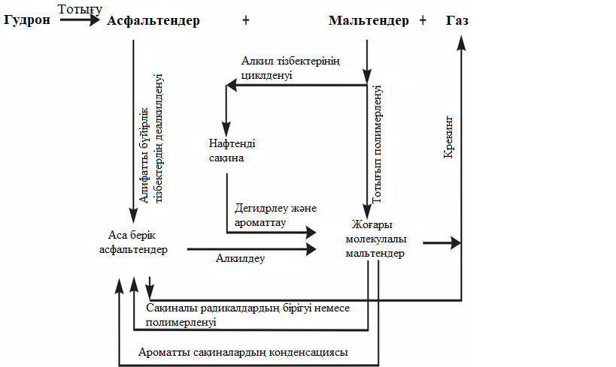

51-сурет - Гудронның тотығу процесінің болжамды сызбанұсқасы

51-суреттегі сызбанұсқа гудронның тотығу кезінде мүмкін болатын реакция жолдарын көрсетеді. 250-260°C температурада тотығу химиялық құрылымдық өзгерістерге әкеледі, нәтижесінде асфальтендер, мальтендер және аз мөлшерде газ пайда болады. Битумдар құрамындағы асфальтендер шайырлар мен газ тәрізді өнімдерді түзеді. Берік асфальтендердің пайда болуы асфальтендердің бүйір ұзын алифатты тізбектерін деалкилдеу арқылы жүреді. Түзілген берік асфальтендер резина үгіндісі қатысында жоғары молекулалы мальтендерді түзеді. Содан кейін жоғары молекулалық мальтендер мен берік асфальтендерден тотығудың газтәрізді өнімдері түзіледі. Мальтендер жоғары температурада екі реакция жолымен түрленеді: алкил тізбектерінің циклденуі және тотыға полимерлену. Алкил тізбектерінің циклденуі аралық өнім – нафтен сақинасының пайда болуына әкеледі. Әрі қарай, нафтен көмірсутектері ароматтау және дегидрогенизация процесінде тұрақты өнімдер (полициклді ароматты көмірсутектер) түзеді. Жүйеде жоғары молекулалық мальтендердің концентрациясының көбеюімен келесі реакциялар өтеді: радикалдардың рекомбинациясы (полимерлену) және ароматты сақиналардың конденсациясы. Мұнда асфальтендер радикалды процестер арқылы ароматты қосылыстардан тікелей түзілуі мүмкін. Барлық осы реакциялар берік асфальтендердің түзілуіне әкеледі.
Осылайша, гудронның тотығуы біріншілік және екіншілік реакцияларды қамтиды. Гудронның тотығуындағы біріншілік реакциялар негізінен үш бағытта жүреді: берік асфальтендер, мальтендер және газдар. Берік асфальтендер мен мальтендер сонымен қатар бүйірлік алифатты тізбектердің деалкилденуі, алкил тізбектерінің циклденуі, сақина радикалдарының рекомбинациясы немесе полимерленуі, нафтен сақиналарының дегидрленуі және ароматтануы, ароматты сақиналардың конденсациясы сияқты екіншілік реакцияларға ұшырауы мүмкін.
Резина үгіндісі қосылған тотығу өнімінің үлгісіндегі ИҚ-спектроскопиялық талдау нәтижелері бойынша жұтылу жолақтары салыстырмалы түрде жоғары қарқындылықпен ерекшеленеді, бұл олардың құрамындағы конденсацияланған ароматты құрылымдардан тұратын шайырлар мен асфальтендердің көбеюін көрсетеді. Талдау нәтижелері сонымен қатар түрлендіргіштің тотығу процесіне пайдалы әсерін және алынған өнімнің құрамының жақсаруын растайды [98].
Осылайша, жүргізілген зерттеулер нәтижесінде мұнай гудронына 10 мас.%-ға дейінгі мөлшерде резина үгіндісін енгізу мұнай жүйелерінің құрылымдық ұйымына әсер ететін, тотығу процесінің бірдей шарттарында тотығу процесінің технологиясына өзгерістер енгізбестен сапалық көрсеткіштері жақсартылған тотыққан битумдарды алу үшін пайдалану мүмкіндігі анықталды.

4. БИТУМДЫ КРЕМНИЙОРГАНИКАЛЫҚ ҚОСПАЛАРМЕН ТҮРЛЕНДІРУ

4.1 Кремний оксиді бөлшектерінің өлшемінің битумның қасиеттеріне әсерін зерттеу нәтижелері

Битумды байланыстырғыштардың сипаттамаларын жақсарту әдістерінің бірі – наноматериалдармен түрлендіру. Наноматериалдарды қосу битумдардың реологиялық қасиеттерін өзгертеді, сонымен қатар битумды байланыстырғыштардың құрылымындағы молекулааралық күштердің өзгеруіне әкелуі мүмкін. Себебі материалдардың өлшемі нанодеңгейге жеткенде, фазалық шекаралардағы өзара әрекеттесулер айтарлықтай қарқынды болады.
Нанокремний оксиді – асфальтбетон қоспасына қосымша ретінде қолдануға ұсынылатын наноматериалдардың бірі [100]. Жұмыста [101] нанокремний оксидін қосу қатаңдық, созылу беріктігі, серпімділік модулі, шаршағыштық ресурсы және асфальтбетон қоспаларының тұрақты деформациясы мен ылғалдан зақымдалуына тұрақтылығының жоғарылауына әкелетіні көрсетілген. Нанокремний оксидімен түрлендіргенде битумның сипаттамаларын бағалау битумның жоғары шаршағыштыққа тұрақтылық сипаттамаларына ие екенін көрсетті. Нанокремний оксидінің битумды тұтқырлардың термиялық қасиеттеріне әсерін зерттеу оның асфальтбетон қоспаларының температуралық сезімталдығын жақсарта алатынын көрсетті [102].
Алайда, нанокремний оксиді бейорганикалық бейметалл наноматериалдардың бір түрі ретінде агломерацияға өте бейім. Сонымен қатар, битум – бұл жоғары молекулалық көмірсутектер мен олардың туындыларынан түзілген органикалық байланыстырушы материал, ол нанокремний оксидін битумды байланыстырғышта нашар дисперстелуі мен үйлесімділігін сипаттайды [103]. Органикалық еріткіштердегі нанокремний оксидінің дисперсиясын және қоршаған ортамен әрекеттесуін жақсарту үшін нанокремний оксиді бетінің функционалдандыру [104] қолданылады, бұл силанол құрылымдарының санын азайтуға, беттік функционалды топтардың құрылымын және нанокремний оксиді бөлшектерінің атомдық қабатын өзгертуге мүмкіндік береді. Осылайша, нанокремний оксидінің физика-химиялық адсорбциясы, яғни беттік қасиеттері өзгереді, нанобөлшектердің беттік еркін энергиясы және бөлшектер арасындағы агломерация құбылысы азаяды.
Полимерлі нанокомпозиттік материалдардағы кремний оксиді нанобөлшектерінің бетін түрлендіру үшін әдетте 3-аминопропилтриэтоксисилан (АПТЭС) қолданылады, бірақ түрлендірілген функционалды кремний оксиді бөлшектерінің битумды байланыстырғыш сипаттамаларына әсері әлі толық зерттелмеген.
Бұл жұмыста мұнай битумын түрлендіру үшін кремний оксиді бөлшектері синтезделіп, оларды функционалдандыру жүргізілді.
Кремний оксиді нанобөлшектері Штобер әдісімен дайындалды. Сфералық кремний оксиді нанобөлшектерін алу үшін темплат агенті ретінде цетилтриметиламмоний бромиді (ЦТАБ) қолданылды (52-сурет).

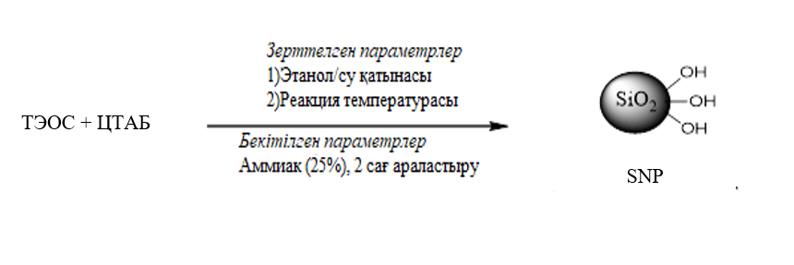

52-сурет – Кремний оксиді нанобөлшектерін синтездеу сызбанұсқасы

Эксперименттің шарттарын өзгерте отырып, әртүрлі өлшемдегі кремний диоксиді нанобөлшектері дайындалды. Реакциялық ортадағы этанол/судың салыстырмалы мөлшері және реакция жүретін температура сияқты екі параметрдің әсері зерттелді. Эксперименттердің шарттары мен нәтижелері 18-кестеде келтірілген. Бөлшектердің орташа өлшемі сканерлеуші электронды микроскоп арқылы анықталды.

18-кесте – Әртүрлі өлшемді кремний оксиді нанобөлшектерін алу

Нанокремний оксиді үлгілері | SNP-1 | SNP-2 | SNP-3 | SNP-4 | SNP-3a | SNP-3в
T, °C | 25 | 25 | 25 | 25 | 40 | 50
Этанол көлемі, мл | 39 | 52 | 78 | 156 | 78 | 78
Су көлемі, мл | 204 | 191 | 165 | 88 | 165 | 165
Бөлшектердің орташа өлшемі, нм | 95±20 | 150±25 | 300±55 | 700±45 | 500±55 | 900±65

Кестелік мәліметтерде көрсетілгендей, температура 25-тен 50-ге дейін жоғарылағанда нанокремний оксиді бөлшектерінің мөлшері 300-ден 900 нм-ге дейін өседі (SNP-3, SNP-3a және SNP-3в үлгілері). Нанобөлшектердің диаметрі этанол көлемін суға қатысты көбейту арқылы да өседі (SNP-1-4 үлгілері). Осылайша, осы екі параметрді өзгерту арқылы бөлшектердің диаметрі 100 нм-ден 1 мкм-ге дейінгі кремний оксиді нанобөлшектерінің 6 үлгісі алынды. Синтезделген нанокремний оксиді үлгілерінің СЭМ суреттері 53-суретте көрсетілген. Жоғарыда келтірілген эксперимент шарттары сфералық нанобөлшектерді алуға мүмкіндік берді, алайда 53а және 53ә суреттерде көрсетілгендей, ең кіші нанобөлшектер үшін олардың морфологиясы нақты сфераларға қарағанда үлпектерге ұқсас болды.

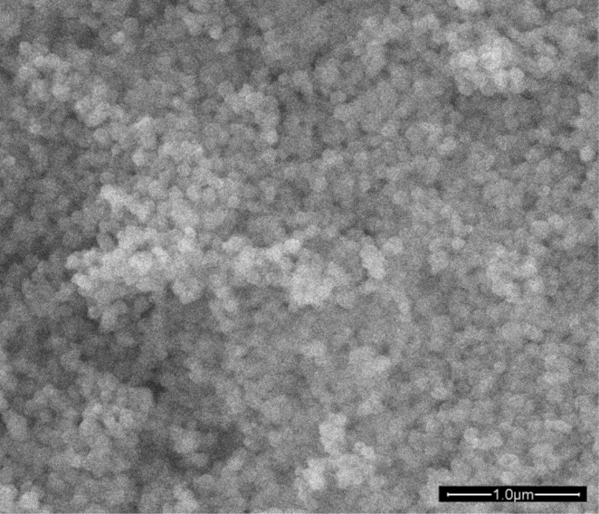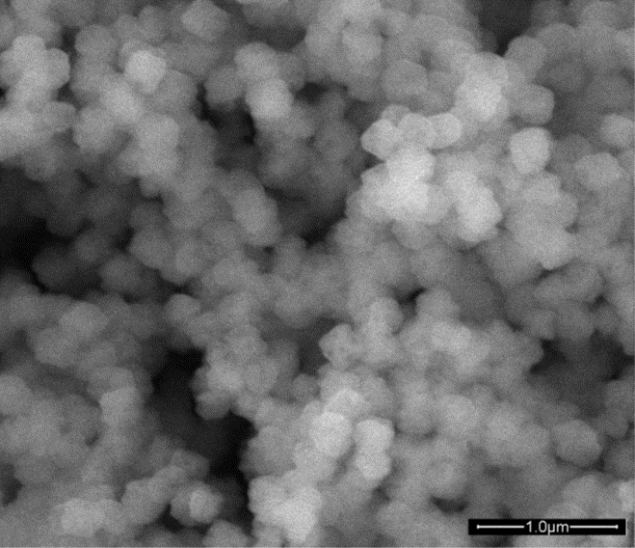
а ә
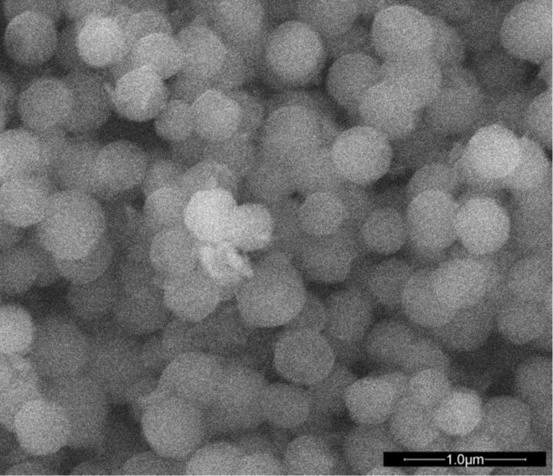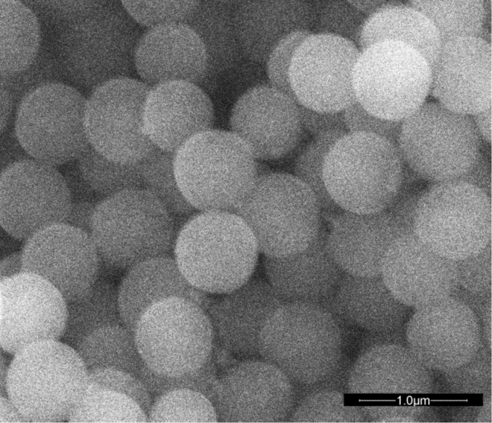
б в
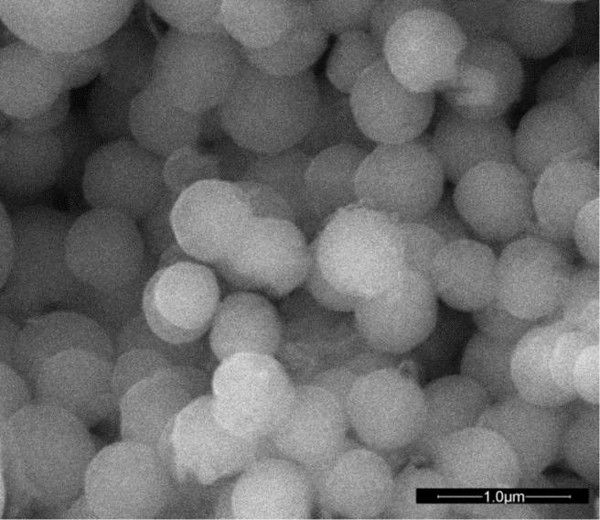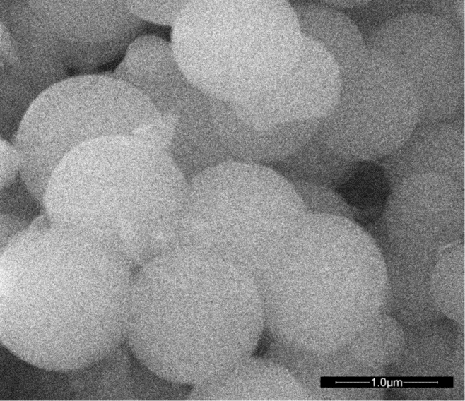
г д

53-сурет - Синтезделген кремний диоксиді нанобөлшектерінің СЭМ суреттері: a – SNP-1, ә – SNP - 2, б – SNP-3, в – SNP-4, г – SNP-3 A, д – SNP-3в. Салыстыру үшін барлық кескіндер бірдей үлкейту (масштаб шкаласы 1 мкм) арқылы жасалды.

Нанобөлшектер өлшемінің битумның реологиялық қасиеттеріне әсері PG 50/70 маркалы битумға кремний оксидінің барлық үлгілерін 1 мас. % мөлшерінде қосу арқылы зерттелді. Бастапқы битум келесі физикалық-механикалық сипаттамаларға ие болды: 25°С-тағы – иненің ену тереңдігі (68±1)⋅0,1 мм, жұмсару температурасы – (46,8±1) °С, фазалық ауысу температурасы – (60,5±0,1) °С.
Түрлендіргіштің аз мөлшері [105] әдебиетке сәйкес таңдалды, битумды байланыстырғышты түрлендірудің негізгі мақсаты экономикалық тұрғыдан түрлендіргіш мөлшерін барынша азайту екенін ескере отырып, сонымен қатар ықтимал агрегация және ұзақ уақыт бойына шөгінділердің пайда болуына әкелуі мүмкіндігімен байланысты. Шығын бұрышының тангенсінің температураға тәуелділігі түріндегі үлгілерді сынау нәтижелері 54-суретте көрсетілген. Жүргізілген талдау диаметрі 100 нм-ден 1 мкм-ге дейінгі нанобөлшектер битумның реологиялық қасиеттеріне айтарлықтай әсер етпейтінін көрсетті. Барлық қоспалар, олардың өлшеміне қарамастан инертті толтырғыш ретінде әрекет етеді, мұнда салыстыру үшін кальций карбонаты CaCO₃ бірдей эксперименттік жағдайларда қолданылды және сыналды. Демек, кішігірім өлшемді нанобөлшектерге уақыт өте келе шөгу құбылыстарын азайту үшін артықшылық беріледі, өйткені бөлшектердің өлшеміне байланысты битумдағы шөгінділердің әсері [106] әдебиетте жақсы белгілі.

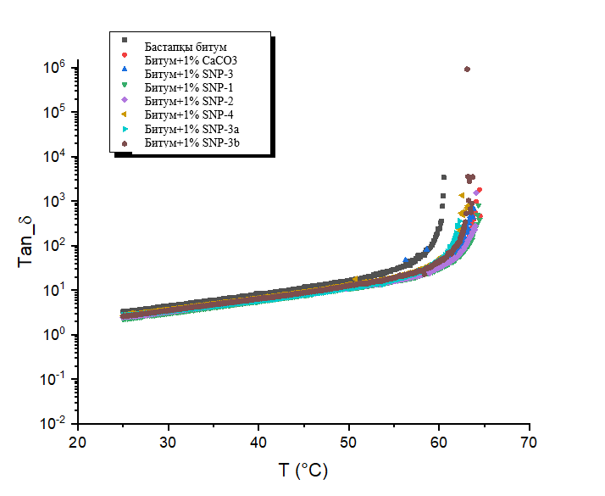

54-сурет – 1 мас. % кальций карбонаты және кремний диоксиді қосылған битум үлгілерінің шығын бұрышының тангенсінің температураға тәуелділігі

4.2 Кремний оксиді бөлшектерін функционалдандыру нәтижелері
Кремний оксидінің бөлшектерінің өлшемі битумның реологиялық қасиеттеріне айтарлықтай әсер етпегендіктен, кейінгі тәжірибелерде кремний оксидінің бөлшектерінің беті перифериялық функционалды топтардың әсерін зерттеу үшін функционалдандырылды. Кремний оксиді бөлшектерін химиялық түрлендіру 55-суреттегі сызбанұсқа бойынша жасалды.

55-сурет - Кремний оксиді нанобөлшектерін функционалдандыру реакциясының сызбанұсқасы

Алдымен SNP-3 үлгісінің 3-аминопропилтриэтоксисиланмен (АПТЭС) әрекеттесу реакциясы қарқынды ультрадыбыспен метанолда дисперсияланудан кейін жүргізілді. 24 сағат реакциядан кейін алынған ерітінді центрифугаланып, алынған қалдық метанолмен мұқият жуылып, NH₂ бос топтарымен байланысқан NH₂@SNP-3 нанобөлшектерін алу үшін кептірілді.
Екінші сатыда алынған NH₂@SNP үлгілері этанолға қайта дисперсияланып және ультрадыбыспен күшті өңдеуден кейін ұзындығы C₁₄ алкил тізбегіне ендірілген C₁₄N@SNP-3 нанобөлшектерін алу үшін тетрадецилальдегидпен реакция жүргізілді. NH₂@SNP-3 және C₁₄N@SNP-3 функционалданған үлгілердің СЭМ суреттері бастапқы кремний оксиді бөлшектерімен бірдей өлшемді сипаттамаларды көрсетті, бұл химиялық функционалдандыру кезінде бөлшектердің диаметрінің өсуіне әкелмеді.
Реакциялардың толық өтуі барлық қосылыстар үшін алынған ИҚ-Фурье спектрлерін термогравиметриялық қисықтармен салыстыру арқылы анықталды. Үлгілердің ИҚ-Фурье спектрлері 56-суретте көрсетілген. SNP-3 кремний оксиді бөлшектерінің ИҚ-Фурье спектрінде 1100 см⁻¹ мәнінде қарқынды шың және сәйкесінше Si-O-Si тербелістерімен және ОН (-Si-OH) топтарының перифериялық байланыстарының валенттік тербелістерімен байланысты 3200-ден 3500 см⁻¹ диапазонында кең әлсіз шың анықталды. 1637 см⁻¹ мәніндегі жұтылу жолағы ОН топтарының деформациялық тербелістеріне тән. Аминмен түрлендірілген NH₂@SNP-3 кремний оксидінің ИҚ-Фурье спектрі AПТЭС фрагменттері енгізілген алкил тізбектерінің C-H қаныққан байланыстарының валенттік тербелістерімен қамтылған 2931 см⁻¹ мәніндегі әлсіз кең шыңның болуын көрсетті. Кең жолақ 3100-4000 см⁻¹ мәнінде байқалғанымен, осы аймақта байқалуы керек кос аминнің жұтылу жолағын нақты анықтау мүмкін болмады, ол Si-OH топтарының болуына байланысты, бұл AПТЭС көмегімен кремний оксиді бөлшектерінің толық функционалдандыру мүмкін еместігін көрсетеді. Бұл 1637 см⁻¹ мәніндегі жұтылу жолағы әлі де бар екендігімен расталады, дегенмен кремний диоксиді ИҚ-Фурье спектрімен салыстырғанда жолақтың салыстырмалы қарқындылығы төмен. C₁₄N@SNP-3 үлгісінің ИҚ-Фурье спектрі ұзын алкил тізбектерінің C-H қаныққан байланыстарының валенттік тербелістерімен қамтылған 2931 см⁻¹ және 2929 см⁻¹ жолақтарының қарқындылығы мен айқындылығының жоғарылауын анық көрсетеді, бұл алкил тізбектерінің көміртекті қаңқасына қатысты 1000-1100 см⁻¹ жолағының қарқындылығының жоғарылауымен бірге жүреді, Si–O-Si байланысы арқылы тербеліс жолағын жабады. Шамамен 1650 см⁻¹ мәнінде байқалуы керек С=N иминдік байланысының валенттік тербелісі анық көрінбейді, Si-OH перифериялық қалдық топтарының 1637 см^{–1} деформациялық тербелісімен қабаттасуы мүмкін. ИҚ-Фурье спектрлерінің сипаттамаларындағы осы өзгерістердің барлығы NH₂ перифериялық топтарының сәтті түрленуін көрсетеді.

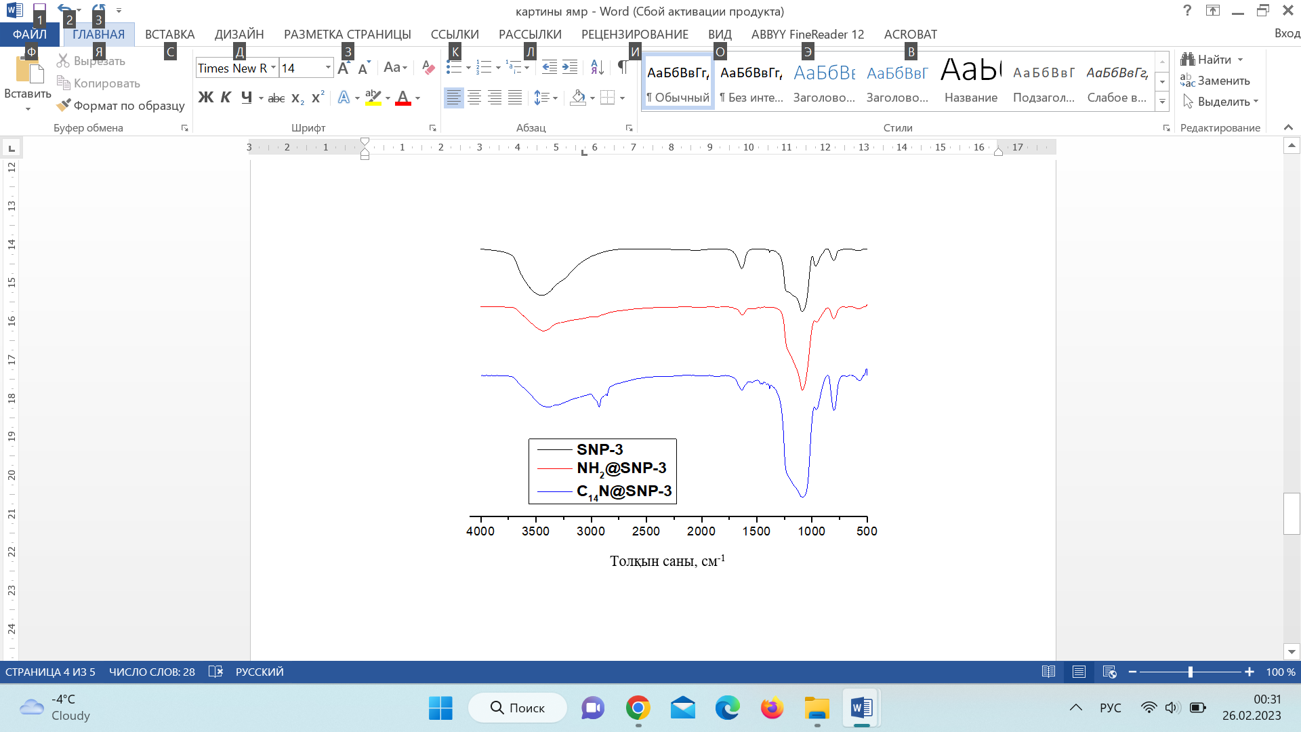
56-сурет - SNP-3, NH₂@SNP-3 және C₁₄N@SNP-3 үлгілерінің ИҚ-Фурье- спектрлері. Талдау алдында үлгілер пеште 60 °C температурада кептірілді

Өткізілген функционалдандырудың сәттілігін растау және кремний оксиді бөлшектерінің бетіне енгізілген функционалды топтардың мөлшерін бағалау үшін үлгілердің термогравиметриялық талдаулары жүргізілді. Термогравиметриялық талдау қисықтары 57-суретте көрсетілген.
SNP-3 кремний оксиді үлгісінің термогравиметриялық қисықтары кремний оксиді нанобөлшектерінің дегидратациясына байланысты 100 °C-тан төмен температурада бастапқы салмақ жоғалтуымен (шамамен 3%) термотұрақтылығы 900°C дейін тұрактылыққа жеткенге дейін сипатталады.
NH₂@SNP-3 үлгісінің термогравиметриялық қисығы сусыздануға байланысты шамамен 8% бастапқы салмақ жоғалтуымен сипатталады. Бұл NH₂ беттік фрагменттерінің функционалдандырылмаған SNP-3 бастапқы үлгісінің гидроксил топтарына қатысты гигроскопиялық сипатымен байланысты болуы мүмкін. Температура жоғарылағанда 300°C-тан бастап шамамен 6% салмақ жоғалту байқалады, бұл органикалық компоненттің, яғни аминопропил тізбектерінің термиялық ыдырауына байланысты. C₁₄N@SNP-3 үлгісінің термогравиметриялық қисығы гидрофобты сипатқа ие, ол дегидратация кезінде буланған су молекулаларының аз мөлшерінен (салмақ жоғалтудың шамамен 2%) және 300°C-тан бастап өте айқын салмақ жоғалтудан көрінеді. Соңғысы органикалық компоненттің көп болуына байланысты шығындардың шамамен 15,4%-на сәйкес келеді, бұл органикалық бөлік мөлшерінің көбеюіне сәйкес келеді, сондықтан алкилдеу реакциясының сәтті өткенін көрсетеді.

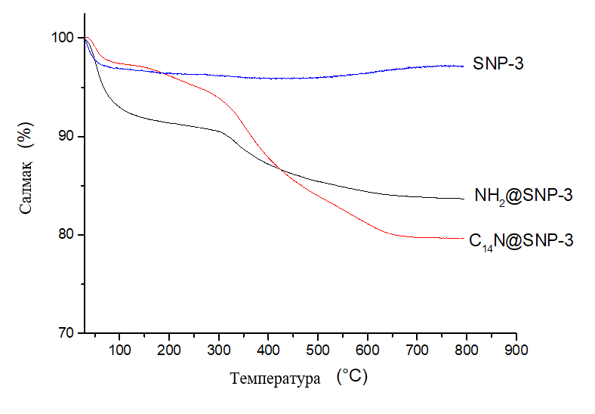
57-сурет – SNP-3, NH₂@SNP-3 және C₁₄N@SNP-3 үлгілерінің термогравиметриялық қисықтары

Ары қарай, функционалдандырылған кремний оксиді бөлшектерінің битум қасиеттеріне әсерін зерттеу үшін функционалдандырылған кремний оксиді үлгілерімен түрлендіруге дейін және одан кейін битумның реологиялық қасиеттері анықталды. NH₂@SNP-3 және C₁₄N@SNP-3 функционалдандырылған кремний оксидінің бөлшектері 1 мас. % мөлшерінде 2.3-бөлімде сипатталған процедураға сәйкес битумды түрлендіру үшін пайдаланылды.
58-суретте 20-дан 90°C-қа дейінгі температура аралығында бастапқы және түрлендірілген битумның серпімділік модулінің және шығын бұрышының тангенсінің температураға тәуелділіктері көрсетілген. Графиктерден көрініп тұрғандай, бастапқы битум үшін серпімділік модулінің төмендеуі және шығын бұрышының тангенсінің жоғарылауы 60°C-қа дейін байқалады, ал NH₂@SNP-3 бөлшектерімен түрлендірілген битум үлгісі үшін 60°C температурада серпімділік модулі шамамен 10³ Па мәніне дейін төмендейді, олар бастапқы битум үшін алынған 10 Па мәнінен жүз есе шамаға ерекшеленеді. Бұл мәліметтер түрлендіру нәтижесінде битумның тұтқыр – серпімді қасиеттерінің өзгеруін растайды.
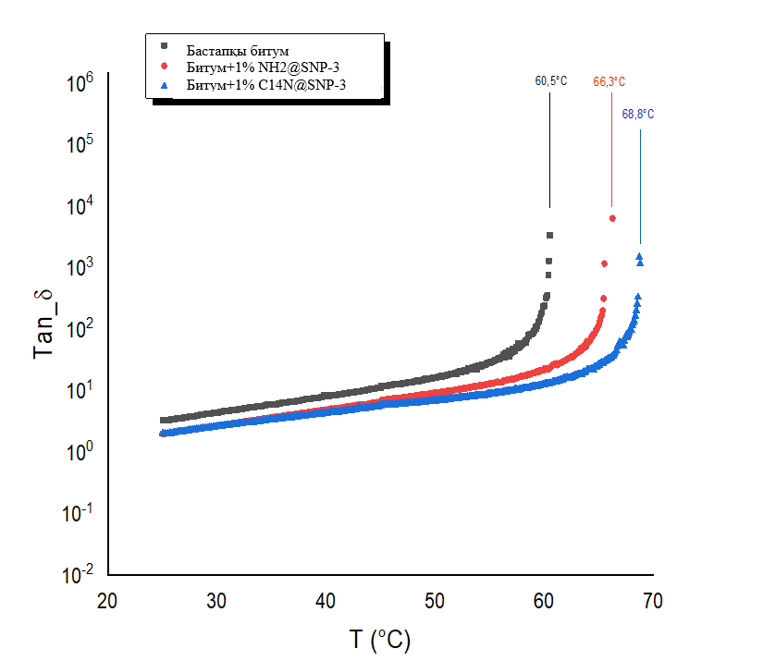
а
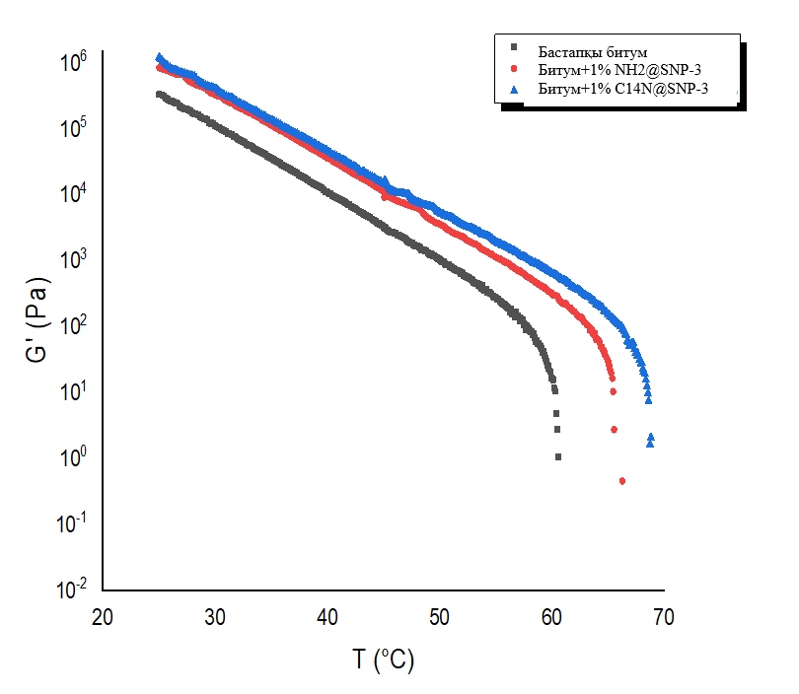
ә
58-сурет - Бастапқы және 1% NH₂@SNP-3 және C₁₄N@SNP-3 түрлендірілген битумның шығын бұрышы тангенсінің (tan δ) (a) және серпімділік модулінің (G') (ә) температураға тәуелділіктері
1 мас. % мөлшерінде C₁₄N@SNP-3 бөлшектерімен түрлендірілген битум шығын бұрышының тангенсінің және серпімділік модулінің температураға тәуелділіктері айтарлықтай ерекшеленеді [107, 108]. 1 мас. % C₁₄N@SNP-3 бөлшектерін қосқанда серпімділік модулінің қисықтары 69°C температураға дейін төмендейді және осы температурада шығын модулі тік асимптотаға жетеді. Бұл мәндер NH₂@SNP-3 түрлендірілген битум үлгісінде байқалған мәннен жоғары.
Осылайша, битумды түрлендіру кезінде түрлендіргіш түріне байланысты реологиялық сипаттамалардың өзгеруі байқалады. Түрлендіруге дейінгі және одан кейінгі динамикалық параметрлердің температуралық тәуелділіктерін салыстыру функционалдандырылған кремний оксиді бөлшектерінің қосылуы қисықтардың жоғары температураға ығысуына әкелетінін көрсетті, бұл битумның физика-механикалық сипаттамаларының сапалық өзгеруін растайды. Жоғары температурада G' серпімділік модулі тұтқыр-серпімді сұйықтықтан сұйықтыққа ауысуына жақындайтын сызықтық емес қасиетке ие (бастапқы және түрлендірілген битум үшін сәйкесінше 60 және 70°C). Тұтқыр-серпімді күйден сұйық режимге ауысу G ' модулі анықталмайтын кезде аяқталады, демек, шығын бұрышының тангенсі tan δ шамамен температураның бірдей мәндерінде ажырайды [109]. Шығын бұрышының тангенсі tan δ температураның көтерілуімен жоғарылайды, бұл материалдың тығыздығының төмендеуін көрсетеді және температура жоғарылаған сайын сұйықтықтың басым әрекеті артады.
Золь-ауысу температурасының 5°C-тан жоғары ығысуымен көрсетілген күшейту әсері битум үшін өте маңызды. Ұқсас реологиялық қасиет мысалы полифосфор қышқылы [110, 111] сияқты белгілі қоспалар үшін азайтылды, бірақ мұндай қоспаларды қолданған кезде қоршаған ортаның ластану мәселелерін ескеру қажет. Осыған байланысты кремний оксиді функционалдандырылған үлгілері әлдеқайда экологиялық тиімді қоспалар болып табылады. Бұл тұрғыда Карнати және т. б. [112] жұмысында шаршағыштық пен төмен температуралық қасиеттерді жақсарту үшін силанның соңғы топтарымен тығыздалған ұзын алкил тізбектері бар әртүрлі функционалды топтары бар нано кремний оксиді сипаттамаларын көрсетеді. Кремний оксидін функционалдандыру көп сатылы синтезді қажет етеді және 1 мас. % мөлшерінде қолданылды, дегенмен ол функционалдандырылған нанобөлшектердің сипаттамалары мен тұрақтылығы жақсартылған жол төсемінде қолданылуын ілгерілету үшін маңыздылығын көрсетеді.
Битумдарды сипаттау үшін жиі қолданылатын мицеллалық әдісті ескере отырып, органикалық молекулалар әртүрлі бейорганикалық нанобөлшектердің кластерлерін тұрақтандыратыны дәлелденді [113, 114]. Сондықтан бұл жұмыста нанобөлшектерді тұрақтандыру нанобөлшектер бетінің еркін энергиясын [115, 116] нанобөлшектерді химиялық функционалдандыру арқылы өзгерту принципін қолдану арқылы жүзеге асырылды. Дегенмен, мицеллалық модельдің күрделі құрылымында нанобөлшектерді тұрақтандырудың басқа механизмі бар, яғни тығындау агентінің органикалық құрамдас бөлігі мен битумдағы амфифильді шайырлар арасындағы бәсекелесті өзара әрекеттесу. Беттік белсенді заттар мен органикалық молекулалар арасындағы арнайы өзара әрекеттесу динамикалық әрекет пен көлік қасиеттеріндегі салдары бар [118, 119] өзін-өзі құрастыру [117] процестеріне әкелуі мүмкін екендігі атап өтілді. Осылайша, түпкілікті нәтиже нанобөлшектер, жабу агентінің табиғаты және олардың аполюсті матрица қоршалған күрделі амфифильді битум молекулаларымен өзара әрекеттесуі арқылы енгізілген әртүрлі үлестердің қосындысы ретінде қарастырылуы керек.
Осылайша, ашық және функционалдандырылған кремний оксиді нанобөлшектері битумға сәтті қосылды және олардың битумның физика-механикалық қасиеттеріне әсері мұқият зерттелді [120, 121]. Нанобөлшектердің өлшемі олардың синтезі кезінде эксперименттік жағдайларды (температура және этанол/су қатынасы) өзгерту арқылы бақыланды, диаметрі шамамен 100 нм-ден 1 мкм-ге дейінгі сфералық нанобөлшектерді алынды. 1 мас. % мөлшерінде битуммен араластырғанда битумның реологиялық қасиеттері нанобөлшектердің өлшеміне қарамастан іс жүзінде өзгермеді. Нанобөлшектердің бетін ұзын алкил тізбектерімен химиялық түрлендіру битумның механикалық сипаттамаларын жақсартудың тиімді әдісі болып шықты [122]. NH₂ топтары алдымен нанобөлшектердің АПТЭС-пен әрекеттесуі арқылы енгізілді, ал екінші кезеңде бос амин топтарының тетрадецилальдегидпен әрекеттесуі арқылы ұзын алкил тізбектері енгізілді. Битумда нанобөлшектердің мөлшері өте аз (1 мас.%) болса да, NH₂ топтарын енгізу битумның механикалық қасиеттерін жақсартады, алкилденген нанобөлшектер үшін де жақсартылған нәтижелер байқалады. Бұл нәтижелер битум түрлендіргіші ретінде функционалдандырылған кремний оксиді нанобөлшектерінің тиімділігін растайды. Тұтқыр-серпімділіктен сұйық фазаға ауысу айтарлықтай болды. Тұтқыр-серпімділік тенденцияларын тиімсіз CaCO₃ толтырғышымен салыстыру 1 мас. % нанобөлшектерін битумды түрлендіру үшін қосу жеткілікті доза деп санауға болады. Осылайша, бұл зерттеу функционалдандырылған кремний оксиді нанобөлшектерін жол жабындарына жаңа қоспа ретінде пайдалануға жол ашады.

ҚОРЫТЫНДЫ

Резина үгіндісімен алдын-ала араластыра отырып, гудрондарды тотықтыру арқылы тотыққан түрлендірілген мұнай битумдарын өндірудің әзірленген технологиясы алынған битумдардың сапасын арттыруға және сонымен бірге температураны төмендетуге және процесс уақытын қысқартуға мүмкіндік береді, бұл оның бәсекеге қабілеттілігін дәлелдейді. Тотыққан битумдарды өндірудің заманауи технологиясы 12 сағатқа дейін 1 т битумға ауаны 0,84-1,40 м³/мин (немесе 0,014-0,0233 м³/с) бере отырып, 230-280 °C температурада түрлендіргішсіз мұнай қалдықтарын ауадағы оттегімен тотықтыруға негізделген.
59-кестеде битум материалын алудың дәстүрлі және әзірленген технологиясының салыстырмалы талдауы көрсетілген. Тотыққан түрлендірілген битумдарды өндірудің әзірленген технологиясының дәстүрлі технологиядан ерекшеліктері:
- процесс салыстырмалы төмен 240-260 °C температурада жүзеге асырылады, бұл энергия шығындарын азайтады;
- процесс қысқа мерзімде 2-3 сағат ішінде жүреді, бұл экономикалық шығындарды азайтады;
- алынған тотығу/түрлендіру өнімдері жақсартылған физикалық-механикалық сипаттамаларға ие;
- түрлендіргішті (резина үгіндісі) қосу қондырғының конструкциясын өзгертпейді.
3-қосымшада тотыққан түрлендірілген битумдарды өндіру технологиясы бойынша ұсыныстар берілген.

59-кесте – Битум материалын өндірудің дәстүрлі және әзірленген технологияларын салыстыру

Процесс параметрлері | Дәстүрлі технология | Әзірленген технология
Шикізат | Гудрон | Гудрон
Процесс температурасы | 230-280 °С | 240-260 °С
Тотығу уақыты | 8-12 сағат | 2- 3 сағат
Ауа шығыны | 8-10 л/мин | 8-10 л/мин
Түрлендіргіш шығыны | - | 10 мас. % резина үгіндісі
Процесс өнімдері | Жол маркалы мұнай битумдары | Түрлендірілген жол маркалы мұнай битумдары

Тотығу процесінің мәні – ауадағы оттегінің әсерінен гудрон құрамындағы майлар мен шайырлар битумға айналады. Температураның жоғарылауымен тотығу реакциясының жылдамдығы артып, тотығу процесі жеделдейді. 280 °C-тан жоғары температурада битумның сапасын нашарлататын карбендер мен карбоидтардың түзілу реакциялары басым болады. Сондықтан тотығу процесі 240-280 °C температура аралығында жүреді. Тотығу температурасының жоғарылауымен битумның жұмсару температурасы жоғарылайды, созылғыштығы және пенетрациясы төмендейді, морттылығы жоғарылайды, адгезияға қабілеті нашарлайды, жылуға тұрақтылығы мен иілгіштік аралығы төмендейді.
Резина үгінділерімен гудронның тотығуы шикізаттың толық тотығуын және оның түрлендіргішпен байланысуын қамтамасыз етеді. Түрлендіргішпен алдын-ала араластыру және гудронның тотығуы белгілі битумдарға қарағанда түрлендірілген битумдарды алу жолын жеңілдетуге мүмкіндік береді. Резина үгінділері полимер тізбегінің донорлық-акцепторлық байланыстары бар тармақталған құрылымға ие, басқа полимерлі түрлендіргіштерден айырмашылығы, бұл механикалық қасиеттерді айтарлықтай анықтайтын кристалдану қабілетін арттырады, ал негізгі тізбектегі фенилен тобы қаңқаға қатаңдық береді және шынылану температурасы мен балқу температурасын жоғарылатады, бұл қойылған мақсаттың техникалық әсеріне қол жеткізуге ықпал етеді – алынатын резинабитум тұтқыр заттардың ҚР СТ 2028-2010 нормативтік талаптарына сәйкестігі, олардың асфальтбетон қоспалары құрамында сенімді пайдаланылуын қамтамасыз етеді. Тұтқыр құрамындағы резина үгінділері асфальтбетонды дисперсті-серпімді армирлеуді жүзеге асыратын полимерлі компоненттің бөлшектері ретінде әрекет етеді.
Жұмыс нәтижелері бойынша келесі қорытындылар жасалды:
- Павлодар мұнайхимия зауытының гудронын 240-260 °C температурада 2-3 сағат «Q-Recycling» ЖШС резина үгіндісінің 1-10 мас. % қоспасымен тотықтыру жүргізілді. Тотығу температурасының жоғарылауы тотығу өнімдерінің пенетрацияның төмендеуіне, жұмсару температурасының және созылғыштығының жоғарылауына әкелді. Резина үгіндісінің мөлшері 7-10 мас.%-ға көбейгенде резинабитум байланыстырғыштардың физика-механикалық көрсеткіштері жоғарылайды. РБТ 90/130 маркалы резинабитум тұтқыр заттарды алу үшін гудронның тотығу процесінің оңтайлы шарттары: температура 260 °C, уақыт 3 сағат, резина үгіндісінің мөлшері 10 мас. %. Резина үгіндісінің қосылуы серпімділік модулі мен шығын қисықтарының оң температуралық аймаққа ауысуына әкелді, бұл олардың деформацияға тұрақтылығына жағдай жасайды.
- «Асфальтбетон 1» ЖШС гудронын әртүрлі технологиялық режимдерде (тотығу уақыты 2-ден 7 сағатқа дейін, тотығуға дейін және одан кейін араластыру) және әртүрлі мөлшерде (5-тен 15 мас.% дейін) «Q-Recycling» ЖШС резина үгіндісінің түрлі өлшемімен (0,6-1,0 мм және 0,6 мм-ден) 240-260 °C температурада тотықтыру жүргізілді. Шикізатты түрлендіргішпен 180°C-та 0,5-1 сағат алдын-ала араластыру пенетрацияның күрт төмендеуіне және тотығу өнімдерінің жұмсару температурасының жоғарылауына әкелді. «Асфальтбетон 1» ЖШС гудронын 2 мас. % резина үгіндісімен 180 °C 0,5 сағат араластыру, 260 °C температурада 2 сағат тотықтыру, кейін өнімді 8 мас. % резина үгіндісімен 0,5 сағат араластыру серпімділік мәні жоғарылаған (60 °C) және морттылық температурасы төмендеген (-23 °C) РБТ 60/90 маркалы резинабитумды тұтқыр зат алуға мүмкіндік берді.
- Резина үгіндісімен түрлендірілген «Асфальтбетон 1» ЖШС гудронының тотығу өнімі кешенді ығысу модулінің жоғары, фазалық бұрыштың төмен, қысқа және ұзақ мерзімді ескіруден кейін ойық түзілу және шаршағыштық параметрлерінің жоғары мәндеріне ие болды, бұл иілгіш деформацияларға және битумдардың шаршағыштық жарықшақ түзілуге тұрақтылығы мен қатаңдығын растайды.
4. Масс-спектрометриялық детекторлаумен хроматографиялық және ИҚ-спектроскопиялық талдау нәтижелері бойынша резина үгіндісі қосылған «Асфальтбетон 1» ЖШС гудронының тотығу өнімдері ароматты көмірсутектердің көп мөлшерімен және алкандар мен циклоалкандардың аз мөлшерімен сипатталады. Үлгілерді ЯМР-спектроскопиялық талдау олефин топтарының, ароматты және карбонилді көміртектермен, гетероатомдармен α орындағы Н атомдарының мөлшерінің көбеюін, метилен, метин топтарымен немесе ароматты сақинамен байланысқан метил топтарының С атомдар мөлшерінің азаюын және төртіншілік алифатты С атомдарының мөлшерінің көбеюін көрсетті. Бұл мәліметтер майлардың азаюын және конденсацияланған ароматты құрылымдардан тұратын шайырлар мен асфальтендердің көбеюін көрсетеді.
5. PG 50/70 маркалы битумды аминдік және алкил топтарымен функционалдандырылған С₁₄N@SNP-3 кремний оксидінің 1 масс. % бөлшектерімен түрлендіру битумның серпімділік модулінің қисықтарының жоғары температуралық аймаққа 7-8 °С-қа ығысуын әкелді, бұл битумның тұтқыр серпімді қасиеттерінің жақсарғанын растайды.
6. Резина үгіндісімен түрлендірілген «Асфальтбетон 1» ЖШС гудронын тотықтырып алынған резинабитумды тұтқыр зат негізінде Б типті асфальтбетон қоспасының 123 т тәжірибелік партиясы дайындалды және Боралдай көшесі, 53 (Құсайынұлы көшесіне қарай) бойымен Алматы қаласының автомобиль жолында ені 12 м, жалпы ұзындығы 80 м болатын жолдың тәжірибелік-эксперименттік учаскесі төселді. Резина үгіндісімен түрлендірілген тотыққан битумды пайдалана отырып, тәжірибелік партия алу және асфальтбетон қоспасын төсеу актілері алынды. Тотыққан түрлендірілген битумдарды өндіру технологиясы бойынша ұсыныстар дайындалды.

ПАЙДАЛАНЫЛҒАН ӘДЕБИЕТТЕР ТІЗІМІ

1 В. П. Ярцев, А. В. Ерофеев. Битумные композиты. – Тамбов : Изд-во ФГБОУ ВПО «ТГТУ», 2014. – 80 с.
2 Зверева У.В. Резинобитумные композиты на основе дорожного битума и активного резинового порошка (АПДДР): получение, структура, реологические свойства, применение/ Дисс.кан.хим.наук., Москва-2016г.-149с.

3 Нефтяные битумы: состав, свойства [электронный ресурс]. Режим доступа - http://newchemistry.ru/letter.php?n_id=933
4 Электронный ресурс //studfile.net/preview/2180027/page:3/
5 Методическое пособие «Определение смолисто-асфальтеновых веществ в битуме» // Институт геологии и нефтегазовых технологий, кафедра высоковязких нефтей и природных битумов, Казань 2013.

6 Электронный ресурс: https://nav.tn.ru/knowledge-base/materialy/gidroizolyatsiya/bitumnye-rulonnye-materialy/primenyaemoe-bitumnoe-vyazhushchee/
7 Н.А. Рыбачук // Старение битумного вяжущего// ВЕСТНИК ИрГТУ №2 (97) 2015 124 ISSN 1814-3520

8 Гун Р.Б. //Нефтяные битумы. М. «Химия», 1973.
9 Беляев П.С., Забавников М.В., Маликов О.Г., Волков Д.С. 2005. Исследование влияния резиновой крошки на физико-механические показатели нефтяного битума в процессе его модификации. Вестник ТГТУ 11(4): 923-930.
10 Lo Presti D. 2013. Recycled Tyre Rubber Modified Bitumens for road asphalt mixtures: a literature review. Construction and Building Materials 49:863-881.
11 Porto M., Caputo P., Loise V., Eskandarsefat S., Teltayev B., Rossi C.O. 2019. Bitumen and Bitumen Modification: A Review on Latest Advances.Applied sciences 9:742.
12 ASTM D6521, Revision 19A. 2019. Standard Practice for Accelerated Aging of Asphalt Binder Using a Pressurized Aging Vessel (PAV).
13 Lesueur D. The Colloidal Structure of Bitumen: Consequences on the Rheology and on the Mechanisms of Bitumen Modification Advances in colloid and interface science. 2009. 145(1-2):42-82. DOI: 10.1016/j.cis.2008.08.011.
14 Behzadfar E., Hatzikiriakos S.G. Viscoelastic properties and constitutive modelling of bitumen. Fuel 108 (2013) 391–399. DOI: 10.1016/j.fuel.2012.12.035.
15 Soenen H., Lu X., Laukkanen O.V. 2016. Oxidation of bitumen: molecular characterization and influence on rheological properties. RheolActa 55:315-326. DOI: 10.1007/s00397-016-0919-6.
16 Mouillet V., Lamontagne J., Durrieu F., Planche J-P., Lapalu L. Infrared microscopy investigation of oxidation and phase evolution in bitumen modified with polymers. Fuel 87 (2008) 1270-1280. DOI:10.1016/j.fuel.2007.06.029.
17 Caputo P., Porto M., Loise V., Teltayev B., Rossi C.O. 2019. Analysis of Mechanical Performance of Bitumen Modified with Waste Plastic and Rubber Additives by Rheology and Self Diffusion NMR Experiments.EurasianChemico-TechnologicalJournal 21:235-239.DOI: 10.18321/ectj864.
18 Mashaan N.S., Ali A.H., Karim M.R., Abdelaziz M. 2012. An overview of crumb rubber modified asphalt. International Journal of the Physical Sciences 7 (2):166-170.

19 Печеный Б.Г. // Совершенствование технологии производства и улучшение качества битумов
20 Кемалов А.Ф. Дис. … докт.техн.наук., Казанский государственный технологический университет. Казань, 2005. 363 с.
21 Володин Ю.А. Дис. … канд. техн. наук. М., РГУ химии нефти и газа им. И.М. Губкина, 1993. 161 л.
22 Поконова Ю.А. Нефтяные битумы. СПб.: Синтез. 2005. 154 с.
23 Использование резиновой крошки в наполнении битума для асфальтового покрытия дорог [Электронный ресурс]. – Режим доступа: http://www.ntds.ru/statyi/047_ispolzovanie_rezinovoi_kroshki_dlya_pokritiya_avtodorog.pdf,свободный.
24 Печеный Б.Г. Битумы и битумные композиции. – М.: Химия, – 1990. – С. 119.
25 Пат. 2164927 Россиская Федерация. Битумно-резиновая композиция и способ ее получения. Опубл. 07.08.1998
26 Raden Hendra Ariyapijati, Sigit Pranowo Hadiwardoyo, and R Jachrizal Sumabrata //Contributions Crumb Rubber in Hot Mix Asphalt to the Resilient Modulus, Conference Paper in AIP Conference Proceedings · June 2017
27 Davide Lo Presti //Recycled Tyre Rubber Modified Bitumens for road asphalt mixtures: A literature review , Construction and Building Materials 49 (2013) 863-881
28 Ali Akbar Yousefi // Rubber-modified Bitumens, Article in Iranian Polymer Journal · September 2002
29 Nuha S. Mashaan*, Asim Hassan Ali, Mohamed Rehan Karim and Mahrez Abdelaziz //An overview of crumb rubber modified asphalt
30 Sara Bressi *, Nicholas Fiorentini, Jiandong Huang and Massimo Losa //Crumb Rubber Modifier in Road Asphalt Pavements: State of the Art and Statistics
31 Michele Porto, Paolino Caputo, Valeria Loise, Shahin Eskandarsefat, Bagdat Teltayev and Cesare Oliviero Rossi //Bitumen and Bitumen Modification: A Review on Latest Advances
32 Michalina Makowska. Ari Hartikainen . Terhi Pellinen //The oxidation of bitumen witnessed in-situ by infrared spectroscopy
33 Hilde Soenen & Xiaohu Lu & Olli-Ville Laukkanen //Oxidation of bitumen: molecular characterization and influence on rheological properties
34 Alexey V. Vakhin 1, Elena I. Cherkasova 2, Aliya G. Safiulina 2 , Galiya G. Islamova 2,3, Sergey M. Petrov 1,2, and Natalya Yu. Bashkirtseva //Catalytic Oxidation of Heavy Residual Oil by Pulsed Nuclear Magnetic Resonance
35 Richard Djimasbe1,2*, Eduard A. Galiullin2, Mikhail A. Varfolomeev1*, Revo Z. Fakhrutdinov2, Ameen A. Al‑Muntaser1 & Abdolreza Farhadian //Experimental study of non‑oxidized and oxidized bitumen obtained from heavy oil
36 Bruno Crisman, Giulio Ossich , Lorenzo De Lorenzi, Paolo Bevilacqua and Roberto Roberti //A Laboratory Assessment of the Influence of Crumb Rubber in Hot Mix Asphalt with Recycled Steel Slag
37 Saud A. Alfayez, Ahmed R. Suleiman and Moncef L. Nehdi //Recycling Tire Rubber in Asphalt Pavements: State of
38 P. Caputo, M. Porto, V. Loise, B. Teltayev, C. Oliviero Rossi //Analysis of Mechanical Performance of Bitumen Modified with Waste Plastic and Rubber Additives by Rheology and Self Diffusion NMR Experiments
39 Lima C., Tom L., Filho C., Soares S., Soares Lima J. Aging studies of asphalt-rubber binder. Asphalt rubber 2006 conference, Palm Springs, USA, 2006. – Р.797.
40 Mohamed A.A., Hamzah M.O., Ismail H., Omar H. Rheological properties of crumb rubber modified bitumen containing antioxidant. 2009. The Arabian Journal for Science and Engineering, Volume 34, Number 1B, 3-12.
41 Lan W., Yongming X., Chunqing C. Microscopic and Dynamic Rheological Characteristics of Crumb Rubber Modified Asphalt. Journal of Wuhan University of Technology-Mater. Sci. Ed. Dec.2010. Vol.25 No.6, 1022-1026. DOI: 10.1007/s11595-010-0142-8.
42 Mashaan N.S., Ali A.H., Karim M.R., Abdelaziz M. Effect of crumb rubber concentration on the physical and rheological properties of rubberised bitumen binders. International Journal of the Physical Sciences Vol. 6(4), pp. 684-690, 2011.
43 NikolskiiV.G., DudarevaT.V., KrasotkinaI.A., ZverevaU.G., BekeshevV.G., RochevV.Ya., KaplanA.M., ChekunaevN.I., VnukovaL.V., StyrikovichN.M., GordeevaI.V. Development and Properties of New Nanomodifiers for Road Pavement. Russian Journal of Physical Chemistry B, 2014, Vol. 8, No. 4, pp. 577–583. DOI: 10.1134/S1990793114040071.
44 Иноземцев С.С., Королев Е.В. Разработка наномодификаторов и исследование их влияния на свойства битумных вяжущих веществ // Вестник МГСУ. – 2013 . - № 10. – С . 131-139.
45 Запороцкова И.В., Архарова И.В. Углеродные наноматериалы для дорожного строительства // Вестник ВолГУ. Сер. 3. – 2015. - № 1. – С. 103-109.
46 Патент РФ № 2515007. Способ упрочнения асфальтового дорожного покрытия углеродным наноматериалом / Запороцкова И.В., Сипливый Б.Н. Опубл. 10.05.2014. Бюл. № 13.
47 Ярцев В.П., Долженкова М.В., Петрова Н.В. Влияние наполнителей и нанодобавок на эксплуатационные свойства композитов на основе битума // Вестник ТГТУ. – 2014. – Т. 20. - № 4. – С. 801-809.
48 Шестаков Н.И., Урханова Л.А., Буянтуев С.Л. и др. Асфальтобетон с использованием углеродных наномодификаторов // Вестник БГТУ им. В.Г. Шухова. – 2015. - № 6. – С. 21-24.
49 Белова Н.А., Исраилова З.С., Страхова Н.А. Проблемы и перспективы производства нефтяных битумов // Вестник Дагестанского государственного технического университета. – 2016. - № 2. – С. 139-150.
50 Шеховцова С.Ю., Высоцкая М.А. Влияние одностенных углеродных нанотрубок на температурный интервал работоспособности полимерно-битумных вяжущих и асфальтобетонов на их основе // Известия КГАСУ. – 2017. - № 4. – С. 335-342.
51 Патент РФ № 2412126. Наноструктурирующий модификатор для асфальтобетона / Кондратьев Д.Н., Гольдин В.В., Меркелене Н.Ф. Опубл. 20.02.2011. Бюл. № 5.
52 Готовцев В.М., Шатунов А.Г., Румянцев А.Н., Сухов В.Д. Нанотехнологии в производстве асфальтобетона // Фундаментальные исследования. – 2013. - № 1. – С. 191-195.
53 Патент РФ № 2561435. Состав смеси для асфальтобетона / Урханова Л.А., Шестаков Н.И., Буянтуев С.Л. Опубл. 2.08.2015. Бюл. № 24.
54 Патент РФ № 2592509. Состав асфальтобетона / Урханова Л.А., Шестаков Н.И., Семенов А.П., Смирнягина Н.Н. Опубл. 20.07.2016. Бюл. № 20.
55 Беляев, И.Л. Чулкова К.В. //Модификация битума техническим углеродом // Том 16, № 4. 2019. Сквозной номер выпуска – 68
56 Guo W., Guo X., Chang M., Dai W. Evaluating the effect of hydrophobic nanosilica on the viscoelasticity property of asphalt and asphalt mixture // Materials. – 2018. – Vol. 11. – P. 2328.
57 Evaluation of Asphalt Binders Modified with Nanoclay and Nanosilica// Helal Ezzat1, Sherif El-Badawy2*, Alaa Gabr3, El-Saaid Ibrahim Zaki4, Tamer Breakah5 doi: 10.1016/j.proeng.2016.06.119 Procedia Engineering Volume 143, 2016, Pages 1260–1267 Advances in Transportation Geotechnics 3 . The 3rd International Conference on Transportation Geotechnics (ICTG 2016)
58 MECHANICAL PROPERTIES OF POROUS ASPHALT WITH NANOSILICA MODIFIED BINDER Khairil Azman, Ahmad Kamil & Mohamad Saifullah // Jurnal Teknologi (Sciences & Engineering) 78: 7–2 (2016) 139–146
59 Rheological properties of modified asphalt binder with nanosilica and SBS //A.H. Abed, A.M. Oudah// IOP Conf. Series: Materials Science and Engineering 433 (2018) 012031 doi:10.1088/1757-899X/433/1/012031
60 Hasan Taherkhani, Siamak Afroozi //The properties of nanosilica-modified asphalt cement //Article in Petroleum Science and Technology, August 2016
DOI: 10.1080/10916466.2016.1205604
61 Saeed Sadeghpour Galooyak, Masoud. Palassi, Ahmad Goli, Hossein Zanjirani Farahani //Performance Evaluation of Nano-silica Modified Bitumen //International Journal of Transportation Engineering, Vol 3/ No. 1/ Summer 2015
62 Ali Reza Moeini, Alireza Badiei, Ali Morad Rashidi // Effect of nanosilica morphology on modification of asphalt binder //Road Materials and Pavement Design , Volume 21, 2020 - Issue 8
63 Nura Bala, Madzlan Napiah, Ibrahim Kamaruddin //Effect of nanosilica particles on polypropylene polymer modified asphalt mixture performance //doi.org/10.1016/j.cscm.2018.03.011 Case Studies in Construction Materials 8 (2018) 447–454
64 Mohamad Saifullah Samsudin, Ahmad kamil Arshad, Khairil azman masri, Siti Norsita Rawi, Hasmawati Mat Hassan, Nurakmal Hayati Mustakim//Characterisation of Colloidal Nanosilica Modified Asphalt binder //Journal of Physics: Conference Series 1874 (2021) 012019 IOP Publishing doi:10.1088/1742-6596/1874/1/012019
65 A.K. Arshad, K.A. Masri, J. Ahmad, M.S. Samsudin //Dynamic modulus of nanosilica modified porous asphalt //IOP Conf. Series: Materials Science and Engineering 271 (2017) 012008 doi:10.1088/1757-899X/271/1/012008.
66 Kim S.W. Surface modifications for the effective dispersion of carbon nanotubes in solvents and polymers // Carbon. – 2012. – Vol. 50. – Iss. 1. – Р. 3-33.
67 Дьячков П.Н. Углеродные нанотрубки: строение, свойства, применение. – М.: Бином, 2011. – 488 с.
68 Loos M. Carbon Nanotube Reinforced Composites: CNT Polymer Science and Technology. - William Andrew, 2014. - 304 р.
69 Zhang P. Dispersion of multi-walled carbon nanotubes modified by rosemary acid into poly (vinyl alcohol) and preparation of their composite fibers // RSC Advances. – 2015. – Vol. 5. – Iss. 68. – Р. 55492-55498.
70 Босхолов К.А., Битуев А.В. Кремний оксидісодержащие минеральные порошки для асфальтобетонов // Вестник ТГАСУ. – 2007. - № 3. – С. 210-212.
71 Robinson C.J. Low-resolution mass spectrometric determination of aromatics and saturates in petroleum fractions // Analytical Chemistry. 1971, 43, 11, 1425-1434.
72 Roussis S.G., Cameron A.S. Simplified Hydrocarbon Compound Type Analysis Using a Dynamic Batch Inlet System Coupled to a Mass Spectrometer // Energy Fuels 1997, 11, 4, 879-886.
73 AASHTO T 315-08. Standard Method of Test for Determining the Rheological Properties of Asphalt Binder Using a Dynamic Shear Rheometer (DSR). American Association of State and Highway Transportation Officials. 2008.
74 Tshoegl N.W. The phenomenological theory of linear viscoelastic behavior. An introduction. Berlin, Springer, 1989. 769 p.
75 ASTM D2872; Standard Test Method for Effect of Heat and Air on a Moving Film of Asphalt (Rolling Thin-Film Oven Test). American Society for Testing and Materials: West Conshohocken, PA, USA, 2021.
76 ASTM D6521; Revision 19A. Standard Practice for Accelerated Aging of Asphalt Binder Using a Pressurized Aging Vessel (PAV). American Society for Testing and Materials: West Conshohocken, PA, USA, 2019.
77 Ахмадова Х.Х., Махмудова Л.Ш., Хадисова Ж.Т., Абдулмежидова З.А. 2020. Модифицирование битумных вяжущих резиновой крошкой: аналитический обзор. Научные исследования: итоги и перспективы 1(2): 10-24.
78 Шрубок А.О., Грушова Е.И. Влияние модифицирующей добавки на процесс получения окисленного битума. Нефтехимия 52 (5): 383-389,2012.
79 Шрубок А.О., Грушова Е.И. Особенности жидкофазного окисления нефтяного гудрона в присутствии модификаторов. Нефтехимия 57 (5): 545-550, 2017.
80 Жамболова А.Б., Юсупов С.Б., Жабашхан Ә.М. Тілеуберді Е. Онгарбаев Е.К. Окисление гудрона с добавкой резиновой крошки для получения битумов // V Международная конференция Российско-Казахстанская научно-практическая конференция «Химические технологии функциональных материалов», посвященная 85-летию КазНУ им. аль-Фараби, Новосибирск, 16-18 мая 2019 года, 202-205.
81 Жамболова А.Б., Юсупов С.Б., Жабашхан Ә.М. Тілеуберді Е. Онгарбаев Е.К. Исследование характеристик продуктов окисления с добавкой резиновой крошки// ВЕСТНИК КаздорНИИ, № 1-2 (61-62) 2019, Юбилейный выпуск, 335-342.
82 Ахмадова Х.Х., Махмудова Л.Ш., Хадисова Ж.Т., Абдулмежидова З.А. 2020. Модифицирование битумных вяжущих резиновой крошкой: экспериментальные исследования. Научные исследования: итоги и перспективы 1(1): 3-14.
83 Костромина Н.В., Сербин С.А., Сабинин Викт.А., Сабинин Вяч.А. 2016. Исследование процессов старения резинонаполненных битумных вяжущих. Успехи в химии и химической технологии ХХХ (10): 40-42.
84 Сибгатуллина Р.И., Абдуллин А.И., Емельянычева Е.А., Идрисов М.Р., Бикмухаметова Г.К., Мустафина А.М. 2017. Изучение свойств нефтяных дорожных битумов, модифицированных резиновой крошкой. Вестник технологического университета 20 (1): 76-79.
85 Жамболова А.Б., Абдулла Н.М., Тілеуберді Е., Онгарбаев Е.К. Получение битумов окислением гудрона, модифицированного резиновой крошкой // Труды XI Международного Беремжановского съезда по химии и химической технологии. – Алматы. – 19-20 ноября 2021 г. – С. 109-110.
86 Zhambolova A., Ongarbayev Y., Tileuberdi Y., Teltayev B. Oxidation of Vacuum Residue with the Addition of Crumb Rubber // Eurasian Chemico-Technological Journal. – 2022. – Vol. 24. – No. 1. – P. 21-32. https://doi.org/10.18321/ectj1145.
87 Hofko B., Falchetto A.C., Grenfell J., Huber L., Lu X., Porot L., Poulikakos L.D. Effect of short-term aging temperature on bitumen properties. Road Materials and Pavement Design. 2017. 18: 108-117. DOI: 10.1080/14680629.2017.1304268.
88 Pasandin A.R., Perez I., Oliveira J.R.M., Silva H.M.R.D., Pereira P.A.A. Influence of ageing on the properties of bitumen from asphalt mixture with recycled concrete aggregates. Journal of Cleaner Production. 2015. 101: 165-173. DOI: 10.1016/j.jclepro.2015.03.069.
89 Airey, G.D. Factors affecting the rheology of polymer modified bitumen (PMB). Polymer Modified bitumen. Ed. T.McNally. – Woodhead Publishing, Cambridge, UK. – 2011. 413 p.
90 Calandra, P.; Di Marco, G.; Ruggirello, A.; Turco Liveri, V. Physico-chemical investigation of nanostructures in liquid phases: Nickel chloride ionic clusters confined in sodium bis(2-ethylhexyl) sulfosuccinate reverse micelles. J. Colloid Interface Sci. 2009, 336, 176–182.
91 Calandra, P.; Caputo, P.; De Santo, M.P.; Todaro, L.; Turco Liveri, V.; Oliviero Rossi, C. Effect of additives on the structural organization of asphaltene aggregates in bitumen. Constr. Build. Mater. 2019, 199, 288–297.
92 Calandra, P.; Giordano, C.; Ruggirello, A.; Turco Liveri, V. Physicochemical investigation of acrylamide solubilization in sodium bis(2-ethylhexyl)sulfosuccinate and lecithin reversed micelles. J. Colloid Interface Sci. 2004, 277, 206–214.
93 Tarsi, G.; Caputo, P.; Porto, M.; Sangiorgi, C. A Study of Rubber-REOB Extender to Produce Sustainable Modified Bitumens. Appl. Sci. 2020, 10, 1204.
94 Szerb, S.; Nicotera, I.; Teltayev, B.; Vaiana, R.; Oliviero Rossi, C. Highly stable surfactant-crumb rubber modified bitumen: NMR and Rheological investigation. Road Mater. Pav. Des. 2018, 19, 1192–1202.
95 Ongarbayev Y., Zhambolova A., Tileuberdi Y., Mansurov Z., Oliviero Rossi C., Calandra P., Teltayev B. Aging Process Effects on the Characteristics of Vacuum Residue Oxidation Products with the Addition of Crumb Rubber. Molecules 2022, 27, 3284. https://doi.org/10.3390/molecules27103284.
96 А.Б. Жамболова , А.Н. Кыдырали , Е.К. Онгарбаев, Е. Тилеуберди, Е.Д. Амирбаев Улучшение физико-механических характеристик битумов и асфальтобетонных смесей модифицированием резиновой крошкой// «ВЕСТНИК ВКТУ» №3 2022, 118-129.
97 Онгарбаев Е.К., Жамболова А.Б., Тилеуберди Е., Иманбаев Е.И., Акказин Е.А. Окисление тяжелых нефтяных остатков в присутствии катализаторов и модификаторов // Горение и плазмохимия. – 2019. – Т. 17. - № 1. – С. 47-56.
98 Патент РК на полезную модель № 6866. Способ получения битумного вяжущего / Онгарбаев Е.К., Жамболова А.Б., Тілеуберді Е. Дата регистрации 18.02.2022.
99 Singh B., Kumar L., Gupta M., Chauhan G.S. Effect of activated crumb rubber on the properties of crumb rubber-modified bitumen// Journal of Applied Polimer Science.2013.Vol.129, Issue 5.-P.2821-2831.
100 Calandra, P.; Loise, V.; Porto, M.; Oliviero Rossi, C.; Lombardo, D.; Caputo, P. Exploiting Nanoparticles to
Improve the Properties of Bitumens and Asphalts: At What Extent Is It Really Worth It? Appl. Sci. 2020, 10, 5230.
101 Ramadhansyah, P.J.; Masri, K.A.; Norhidayah, A.H.; Hainin, M.R.; Muhammad Naqiuddin, M.W.; Haryati, Y.;
Satar, M.K.I.M.; Juraidah, A. Nanoparticle in Asphalt Binder: A State-of-The-Art Review. IOP Conf. Ser.
Mater. Sci. Eng. 2020, 712, 012023.
102 Taherkhani H., Afroozi S., Javanmard S. Comparative study of the effects of nanosilica and zyco-soil nanomaterials on the properties of asphalt concrete // J. Mater. Civ. Eng. – 2017. Vol. 29.
103 Saltan M., Terzi S, Karahancer S. Examination of hot mix asphalt and binder performance modified with nanosilica // Constr. Build. Mater. – 2017. – Vol. 156. – P. 976-984.
104 Fini, E.H.; Hajikarimi, P.; Mohammad, R.; Nejad, F.M. Physiochemical, rheological, and oxidative aging
characteristics of asphalt binder in the presence of mesoporous silica nanoparticles. J. Mater. Civil Eng. 2016,
28, 04015133.
105 Oliviero Rossi, C.; Caputo, S.P.; Ashimova, S.; Fabozzi, A.; D’Errico, G.; Angelico, R. Effects of natural antioxidant
agents on the bitumen aging process: An EPR and rheological investigation. Appl. Sci. 2018, 8, 1405.
106 Caputo, P.; Ranieri, G.A.; Godbert, N.; Aiello, I.; Tagarelli, A.; Oliviero Rossi, C. Investigation of new additives to reduce the fume emission of bitumen during asphalt concrete processing. Mediterr. J. Chem. 2018, 7,
259–266.
107 Porto, M.; Caputo, P.; Loise, V.; De Filpo, G.; Oliviero Rossi, C.; Calandra, P. Polysaccharides-reinforced bitumens: Specificities and universality of rheological behavior. Appl. Sci. 2019, 9, 5564.
108 Caputo, P.; Loise, V.; Crispini, A.; Sangiorgi, C.; Scarpelli, F.; Oliviero Rossi, C. The efficiency of bitumen
rejuvenator investigated through Powder X-Ray Diffraction (PXRD) analysis and T2-NMR spectroscopy.
Colloids Surfaces A. 2019, 571, 50–54.
109 Caputo, P.; Porto, M.; Loise, V.; Teltayev, B.; Rossi Oliverio, C. Analysis of mechanical performance of bitumen
modified with waste plastic and rubber additives by rheology and self-diffusion NMR experiments. Eurasian
Chem. Technol. J. 2019, 21, 235–239.
110 Baldino, N.; Gabriele, D.; Oliviero Rossi, C.; Seta, L.; Lupi, F.R.; Caputo, P.; Falvo, T. Rheological effects on
bitumen of polyphosphoric acid (PPA) addition. Constr. Build. Mater. 2013, 40, 397–404.
111 Baldino, N.; Gabriele, D.; Rossi, C.O.; Seta, L.; Lupi, F.R.; Caputo, P. Low temperature rheology of polyphosphoric
acid (PPA) added bitume. Constr. Build. Mater. 2012, 36, 592–598.
112 Karnati, S.R.; Oldham, D.; Fini, E.H.; Zhang, L. Application of surface-modified silica nanoparticles with
dual silane coupling agents in bitumen for performance enhancement. Constr. Build. Mater. 2020, 244, 118324.
113 Calandra, P.; Di Marco, G.; Ruggirello, A.; Liveri, V.T. Physico-chemical investigation of nano structures in
liquid phases: Nickel chloride ionic clusters confined in sodium bis(2-ethyl hexyl) sulfosuccinate reverse
micelles. J. Colloid Interface Sci. 2009, 336, 176–182.
114 Longo, A.; Calandra, P.; Casaletto, M.P.; Giordano, C.; Venezia, A.M.; Turco Liveri, V. Synthesis and
physico-chemical characterization of gold nanoparticles softly coated by AOT. Mater. Chem. Phys. 2006, 96,
66–72.
115 Kheradmand, B.; Muniandy, R.; Hua, L.T.; Yunus, R.B.; Solouki, A. An overview of the emerging warm mix
asphalt technology. Int. J. Pavement Eng. 2014, 15, 79–94.
116 Hamzah, M.O.; Kakar, M.R.; Akhtar, M.N.; Woodward, D. Surface free Energy and Moisture Susceptibility
evaluation of Asphalt binders modified with Surfactant-based chemical additive. J. Clean. Prod. 2015, 112,
2342–2353.
117 Calandra, P.; Liveri, V.T.; Riello, P.; Freris, I.; Mandanici, A. Self-assembly in surfactant-based liquid mixtures: Octanoic acid/Bis (2-ethylhexyl) amine systems. J. Colloid Interface Sci. 2012, 367, 280–285.
118 Calandra, P.; Nicotera, I.; Rossi, C.O.; Liveri, V.T. Dynamical properties of self-assembled surfactant-based mixtures: Triggering of 1D anomalous diffusion in bis (2-ethylhexyl) phosphoricacid/n-octylamine systems. Langmuir 2013, 29, 14848–14854.
119 Calandra, P.; Liveri, V.T.; Ruggirello, A.M.; Licciardi, M.; Lombardo, D.; Mandanici, A. Anti-Arrhenian behaviour of conductivity in octanoic acid–bis (2-ethylhexyl) amine systems: A physico-chemical study. J. Mater. Chem. C 2015, 3, 3198–3210.
120 Жамболова А., Тилеуберди Е., Онгарбаев Е., Росси С. Функционализация и модифицирование битума частицами кремний оксидіа // Промышленность Казахстана. – 2020. - № 1. – С. 60-62.
121 Жамболова А.Б., Тилеуберди Е., Онгарбаев Е.К., Rossi C.O. Cинтез и функционализация оксида кремния для модифицирования нефтяных битумов // Materials of XI International Symposium «Combustion and Plasmochemistry». – Almaty. - November 20-22, 2019. – P. 10-12.
122 Zhambolova A., Vocaturo A.L., Tileuberdi Y., Ongarbayev Y., Caputo P., Aiello I., Rossi C.O., Godbert N. Functionalization and Modification of Bitumen by Silica Nanoparticles // Applied Sciences. – 2020. – Vol. 10. – P. 6065. doi:10.3390/app10176065.

ҚОСЫМША 1
Резина үгіндісімен түрлендіріліп тотыққан битумды пайдалана отырып, асфальтбетон қоспасының тәжірибелік партиясын шығару актісі

ҚОСЫМША 2
Резина үгіндісімен түрлендіріп тотыққан битумды пайдалана отырып, Б типті асфальтбетон қоспасының жоғарғы қабатын төсеу актісі

ҚОСЫМША 3
Тотыққан түрлендірілген битумдарды өндіру технологиясы бойынша ұсынымдар

